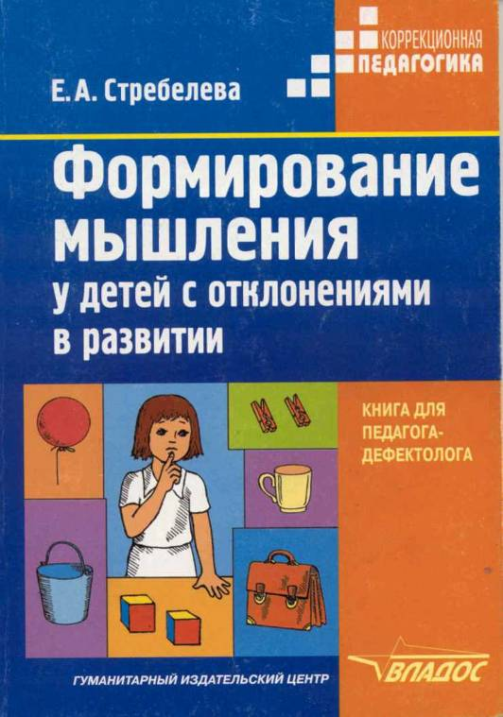

Е.А. Стребелева
Формирование мышления
у детей с отклонениями в развитии
Книга для педагога-дефектолога

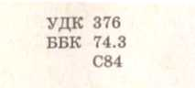

Стребелева Е.А.
С84 Формирование мышления у детей с отклонениями в развитии : Кн. для педагога-дефектолога / Е.А. Стребелева. — М. : Гуманитар, изд. центр ВЛАДОС, 2005. — 180 с. : ил. — (Коррекционная педагогика). 18ВЫ 5-691-00605-3.
В книге представлена система коррекционно-педагогической работы по формированию мыслительной деятельности детей с отклонениями в умственном развитии. Дано подробное описание более 200 дидактических игр, упражнений, рассказов, задач и загадок, способствующих активизации познавательной деятельности детей дошкольного возраста.
В конце пособия даны два приложения с материалом для педагогов, в целях понимания создания ситуации для занятий с детьми, и наглядным раздаточным материалом для детей.
Адресуется учителям-дефектологам, психологам, преподавателям колледжей и вузов, слушателям семинаров и курсов повышения квалификации, студентам педагогических вузов, родителям, воспитывающим детей дошкольного возраста с отклонениями в развитии.
УДК 376 ББК 74.3

© Стребелева Е.А., 2001
© ООО «Гуманитарный издательский
центр ВЛАДОС», 2001 © Серия «Коррекционная педагогика»
и серийное оформление.
ООО «Гуманитарный издательский
центр ВЛАДОС», 2001 © Художественное оформление. ООО
«Гуманитарный издательский центр
ВЛАДОС», 2001
© Макет. ООО «Гуманитарный издательский центр ВЛАДОС», 2001
13ВН 5-691-00605-3

Предисловие

В основе коррекционно-педагогической работы с детьми, имеющими отклонения в развитии, реализовано фундаментальное положение отечественной психологии о генетической связи разных форм мышления. В дошкольном возрасте тесно взаимодействуют три основные формы: наглядно-действенное, наглядно-образное и словесно-логическое мышление. Данные формы мышления образуют тот единый процесс познания реального мира, в котором может преобладать то одна, то другая форма мышления, и в связи с этим познавательный процесс реального мира приобретает специфический характер. При этом надо помнить о том, что мышление развивается в осмысленных целенаправленных предметных действиях.
Совершая действия с реальными предметами, перемещая их в пространстве, меняя их функциональные зависимости, ребенок получает возможность преодолеть статичность восприятия. Он осознает динамичность окружающей среды, а главное, познает возможность воздействовать на динамику предмета по своему замыслу или в соответствии с теми задачами, которые ставит перед ним взрослый. Такая ситуация непосредственного воздействия ребенка на окружающие объекты создает благоприятные условия для соотношения между наглядными и словесно-логическими формами мышления.
Важнейший этап в развитии мышления связан с овладением ребенком речью. В процессе действий с предметами у ребенка появляется побудительный мотив для собственных высказываний: фиксация выполненного действия, рассуждения, умозаключений. Словесное обобщение собственных действий ведет к возникновению и совершенствованию полноценных образов и оперированию ими в мыслительном плане. Именно на этой основе формируются образы-представления, которые становятся более гибкими, динамичными.
Использование разработанной системы занятий по развитию мыслительной деятельности детей с отклонениями в развитии позволяет сформировать у них взаимосвязь между основными компонентами познания: действием, словом и образом.

Многолетнее исследование показало большую роль целенаправленных занятий по формированию мышления, их огромный вклад в умственное воспитание ребенка с отклонениями в развитии. Систематическая коррекционная работа вызывает у детей интерес к окружающему, ведет к самостоятельности их мышления, дети перестают ждать решения всех вопросов от взрослого.
Целенаправленные занятия по формированию мышления существенно изменяют способы ориентировки ребенка в окружающем мире, приучают его выделять существенные связи и отношения между объектами, что приводит к росту его интеллектуальных возможностей. Дети начинают ориентироваться не только на цель, но и на способы достижения ее. А это меняет их отношение к задаче, ведет к оценке собственных действий и разграничению правильных и неправильных. У детей формируется более обобщенное восприятие окружающей действительности, они начинают осмыслять собственные действия, прогнозировать ход простейших явлений, понимать простейшие временные и причинные зависимости.
Обучение, направленное на развитие мышления, оказывает большое влияние и на речевое развитие ребенка: способствует запоминанию слов, формированию основных функций речи (фиксирующей, познавательной, планирующей). Важно то, что выработанное в процессе занятий стремление фиксировать выделенные и осознанные закономерности в слове ведет к активному поиску детьми способов словесного выражения, к использованию всех имеющихся у них речевых возможностей.
Первая глава содержит дидактические игры и упражнения, развивающие наглядно-действенное мышление. Вторая глава посвящена работе по формированию наглядно-образного мышления. В третьей главе даны занятия по развитию элементов логического мышления. К каждой главе дан наглядный материал.
Учебно-методическое пособие адресуется учителям-дефектологам, психологам, преподавателям колледжей и вузов, слушателям семинаров и курсов повышения квалификации, студентам педагогических вузов, родителям, воспитывающим детей дошкольного возраста с отклонениями в развитии.

Глава I
ФОРМИРОВАНИЕ НАГЛЯДНО-ДЕЙСТВЕННОГО МЫШЛЕНИЯ

Мышление развивается двумя путями: первый - от восприятия к наглядно-действенному мышлению, а затем к наглядно-образному и логическому; второй - от восприятия к наглядно-образному и логическому мышлению. Оба пути развития существуют одновременно и, хотя на определенном этапе сливаются воедино, имеют свою специфику, играют свою особую роль в познавательной деятельности человека.
Важно помнить, что достижения каждого периода развития не исчезают, не заменяются более поздними этапами развития мышления, а играют свою роль на протяжении всей последующей жизни человека. Поэтому несформированность процессов мышления, идущих как от восприятия к наглядно-действенному, так и от восприятия к наглядно-образному мышлению, может оказаться невосполнимой в более позднем возрасте.
Развитие мышления в раннем и дошкольном возрасте. Первые мыслительные процессы возникают у ребенка в результате познания свойств и отношений окружающих его предметов в процессе их восприятия и в ходе опыта собственных действий с предметами, в результате знакомства с рядом явлений, происходящих в окружающей действительности. Следовательно, развитие восприятия и мышления тесно связаны между собой, и первые проблески детского мышления носят практический (действенный) характер, т.е. они неотделимы от предметной деятельности ребенка. Эта форма мышления называется «наглядно-действенной» и является наиболее ранней.
Наглядно-действенное мышление возникает там, где человек встречается с новыми условиями и новым способом решения проблемной практической задачи. С задачами такого типа ребенок встречается на протяжении всего детства - в бытовой и игровой ситуациях.

Важной особенностью наглядно-действенного мышления является то, что способами преобразования ситуации служит практическое действие, которое осуществляется методом проб. При выявлении скрытых свойств и связей объекта дети используют метод проб и ошибок, который в определенных жизненных обстоятельствах является необходимым и единственным. Этот метод основан на отбрасывании неправильных вариантов действия и фиксации правильных, результативных и, таким образом, выполняет роль мыслительной операции.
При решении проблемных практических задач происходит выявление, «открытие* свойств и отношений предметов или явлений, обнаруживаются скрытые, внутренние свойства предметов. Умение получать новые сведения в процессе практических преобразований непосредственно связано с развитием наглядно-действенного мышления.
Как же происходит развитие мышления у ребенка? Первые проявления наглядно-действенного мышления можно наблюдать в конце первого - начале второго года жизни. С овладением ходьбой встречи ребенка с новыми предметами значительно расширяются. Передвигаясь по комнате, трогая предметы, перемещая их и манипулируя ими, ребенок постоянно наталкивается на препятствия, на затруднения, ищет выход, широко используя в этих случаях пробы, попытки и т.д. В действиях с предметами ребенок отходит от простого манипулирования и переходит к предметно-игровым действиям, соответствующим свойствам предметов, с которыми действуют: например, колясочкой не стучит, а катает ее;, куклу кладет на кроватку; чашечку ставит на стол; ложкой мешает в кастрюльке и т. д. Производя различные действия с предметами (ощупывания, поглаживания, бросания, рассматривания и др.), он практически познает как внешние, так и скрытые свойства предметов, обнаруживает некоторые связи, существующие между предметами. Так, при ударе одного предмета о другой возникает шум, один предмет можно вставить в другой, два предмета, столкнувшись, могут отодвинуться в разные стороны и т.д. В результате предмет становится как бы проводником воздействия ребенка на другой предмет, т.е. результативные действия могут совершаться не только воздействием непосредственно рукой на предмет, но и с помощью другого предмета - опосредованно. За предметом в результате накопления некоторого опыта его использования закрепляется роль средства, с помощью которого можно получать желаемый результат. Формируется качественно новая форма деятельности - орудийная, когда ребенок для достижения цели использует вспомогательные средства.
Со вспомогательными предметами дети знакомятся прежде всего в быту. Детей кормят, а потом они сами едят с помощью ложки, пьют из чашки и т.д., начинают использовать вспомогательные средства, когда нужно что-то достать, закрепить, передвинуть и т.п. Опыт ребенка, полученный при решении практических задач, закрепляется в способах действия. Постепенно ребенок обобщает свой опыт и начинает использовать его в различных условиях. Например, если ребенок научился использовать палку для приближения к себе игрушки, то закатившуюся под шкаф игрушку он достает с помощью другой, подходящей по форме и длине: игрушкой-лопаткой, сачком, клюшкой и т.д. Обобщение опыта деятельности с предметами подготавливает обобщение опыта в слове, т.е. подготавливает формирование у ребенка наглядно-действенного мышления.
Развитие предметной деятельности и ее «оречевление» у ребенка происходит при активном участии окружающих его людей. Взрослые ставят перед ребенком те или иные задачи, показывают способы их решения, называют действия. Включение слова, обозначающего выполняемое действие, качественно меняет мыслительный процесс ребенка, даже еще не владеющего разговорной речью. Обозначенное словом действие приобретает характер обобщенного способа решения группы однородных практических задач и легко переносится в другие аналогичные ситуации. Включаясь в практическую деятельность ребенка, речь, даже сначала только слышимая, как бы изнутри перестраивает процесс его мышления. Изменение содержания мышления требует более совершенных его форм, и уже в процессе наглядно-действенного мышления формируются предпосылки для наглядно-образного мышления.
В младшем дошкольном возрасте происходят глубокие изменения как в содержании, так и в формах наглядно-действенного мышления. Изменение содержания наглядно-действенного мышления детей приводит к изменению его структуры. Используя свой обобщенный опыт, ребенок может мысленно подготовить, предусмотреть характер последующих событий.
Наглядно-действенное мышление содержит все основные компоненты мыслительной деятельности: определение цели, анализ условий, выбор средств достижения. При решении практической проблемной задачи проявляются ориентировочные действия не только на внешние свойства и качества предметов, но и на внутренние взаимосвязи предметов в определенной ситуации. В дошкольном возрасте ребенок уже свободно ориентируется в условиях возникающих перед ним практических

задач, может самостоятельно найти выход из проблемной ситуации. Под проблемной ситуацией понимают такую ситуацию, в которой нельзя действовать привычными способами, а нужно преобразовать свой прошлый опыт, найти новые пути его использования.
Вслед за наглядно-действенным возникает наглядно-образное мышление, которое становится основным видом мышления ребенка в младшем дошкольном возрасте. Он решает «в уме» только те задачи, которые раньше решал практически.
Простейшее наглядно-образное мышление (внутренний план действия) рассматривается как способность оперировать конкретными образами предметов при решении тех. или иных задач. Например, ребенок может представить себе, как должен действовать изображенный на картинке мальчик, у которого машинка закатилась под шкаф. Способность к оперированию образами «в уме» не является непосредственным результатом усвоения ребенком знаний и умений. Она возникает и развивается в процессе взаимодействия определенных линий психического развития: развития предметных действий, действия замещения, речи, подражания, игровой деятельности и т.д. В свою очередь, образы могут различаться по степени обобщенности, по способам формирования и функционирования. Сама мыслительная деятельность выступает как оперирование образами.
В дальнейшем дети начинают оперировать «в уме» сложными представлениями о предметах, их свойствах, связях и отношениях. Так, они могут заранее представить себе целое, которое можно составить из имеющихся частей (в представлении эти части соединить в целое): какую конструкцию можно построить из данного конструктора, какое изображение сложить из разрезанной картинки, части которой наклеены на разных кубиках; они могут представить себе перемещение предметов или их частей в пространстве и т.п. К старшему дошкольному возрасту наглядно-образное мышление становится все более обобщенным. Дети понимают сложные схематические изображения, представляют на их основе реальную ситуацию и даже самостоятельно создают такие изображения.
Развитие наглядно-образного мышления тесно связано с речью, которая фиксирует (закрепляет) образы - представления.
На основе образного мышления в дошкольном возрасте начинает формироваться словесно-логическое мышление, которое дает возможность решения более широкого круга задач, усвоения научных знаний.
Но развитие словесно-логического мышления зависит от уровня развития наглядных форм мышления, иначе оно формируется медленно и с большими трудностями, а в результате оказывается неполноценным. При этом необходимо помнить, что наглядные формы мышления в дошкольном возрасте являются основными.
Между наглядно-действенным, наглядно-образным и словесно-логическим мышлением существует глубокая двухсторонняя связь. С одной стороны, опыт действия с предметами при решении практических задач подготавливает необходимую почву для возникновения словесно-логического мышления. С другой - развитие словесно-логического мышления изменяет характер предметных действий и создает возможность перехода от решения элементарных к решению сложных практических задач.
Переход от наглядно-действенного к наглядно-образному и словесно-логическому мышлению зависит от степени сформированности более высоких типов ориентировочно-исследовательской деятельности. Этот переход осуществляется при изменении характера ориентировочно - исследовательской деятельности, на основании более высокого типа ориентировки в условиях задачи и активизации речевых задач в словесном плане.
Таким образом, в дошкольном возрасте тесно взаимодействуют три основные формы мышления: наглядно-действенное, наглядно-образное и словесно-логическое. Данные формы мышления образуют тот единый процесс познания реального мира, в котором в различных условиях может преобладать то одна, то другая форма мышления, и, в связи с этим, познавательный процесс в целом приобретает специфический характер. При этом в познавательную деятельность рано включается речь, выступающая в качестве носителя способа действия в ней. Этот способ действия закрепляется и передается с помощью речи. На разных стадиях развития мышления функции речи существенно меняются.
Особенности развития мышления детей с отклонениями в развитии. У таких детей наглядно-действенное мышление характеризуется отставанием в темпе развития. Дети самостоятельно не обобщают свой опыт повседневного действия с предметами-орудиями, имеющими фиксированное назначение. Поэтому у них отсутствует этап осмысления ситуации, требующей применения фиксированного (общепринятого) орудия. В тех случаях, когда дети с помощью взрослого применяют вспомогательные средства, они недостаточно обобщают свой собственный опыт действий и не могут использовать его при решении новых задач, т.е. у них отсутствует перенос способа действия.
Дети с отклонениями в развитии, в отличие от нормально развивающихся сверстников, не умеют ориентироваться в условиях проблемной практической задачи, они не анализируют эти условия. Поэтому при попытках достичь цели они не отбрасывают ошибочные варианты, а повторяют одни и те же непродуктивные действия. Фактически у них отсутствуют подлинные пробы.
Кроме того, проблемные дети отличаются включением речи в процесс решения мыслительных задач. У нормально развивающихся детей имеется постоянная потребность помочь себе осмыслить ситуацию путем анализа своих действий во внешней речи. Это дает им возможность осознания своих действий, при которых речь начинает выполнять организующую и регулирующую функции, т.е. позволяет ребенку планировать свои действия.
У детей с отклонениями в развитии такая потребность почти не возникает. Поэтому у них обращает на себя внимание недостаточная связь между практическими действиями и их словесным обозначением, отмечается явный разрыв между действием и словом. Следовательно, их действия недостаточно осознанны, опыт действия не зафиксирован в слове, а поэтому не обобщен, и образы - представления формируются замедленно и фрагментарно.
До конца дошкольного возраста у проблемных детей фактически отсутствует возможность решения наглядно-образных задач. При попытках решать такие задачи у них выявляется отсутствие связи между словом и образом. У детей с отклонениями в развитии наблюдается слабая взаимосвязь между основными компонентами мыслительной деятельности: действием, словом и образом.
Кроме того, у них страдает и формирование элементов логического мышления, оно развивается замедленно, и по-иному, чем в норме, у них складывается соотношение наглядного и словесно-логического мышления.
Своевременное формирование наглядных форм мышления качественно изменяет развитие познавательной деятельности проблемных детей и составляет существенное звено в подготовке их к школьному обучению и социализации.
Пути формирования наглядно-действенного мышления детей с отклонениями в развитии. При выборе путей и методов формирования мышления проблемных дошкольников мы исходили из того, что мышление ребенка формируется в процессе различных видов деятельности (предметной, игровой), общения, в единстве с процессом овладения речью.
В основу формирования наглядно-действенного мышления дошкольников положено развитие самостоятельной ориентировочно-исследовательской деятельности при решении проблемно-практических задач, а также формирование основных функций речи. В свою очередь, это позволяет укрепить слабую взаимосвязь между основными компонентами познания: действием, словом и образом.
В процессе действия с предметами у дошкольника появляется мотив для собственных высказываний: рассуждений, умозаключений. На этой основе формируются образы-представления, которые становятся более гибкими, динамичными. При совершении действий с предметами и изменении реальной ситуации у ребенка создается фундаментальная основа для становления образов-представлений. Таким образом, наглядно-практическая ситуация является своеобразным этапом установления у дошкольника прочной связи между действием и словом. На основании этой связи могут строиться полноценные образы-представления.
Разработана система игр-упражнений, направленная на развитие ориентировочно-исследовательской деятельности детей с отклонениями в развитии.
Игры-упражнения сгруппированы в четыре раздела.
В первом разделе рекомендуются подготовительные игры-упражнения, в процессе которых у детей формируются обобщенные представления о вспомогательных средствах и орудиях фиксированного назначения, которые человек использует в каждодневной жизни.
Во второй раздел включены игры-упражнения, в процессе которых детей знакомят с проблемными практическими ситуациями, учат анализировать эти ситуации и использовать предметы-заместители.
Третий раздел составляют игры-упражнения, в ходе которых у дошкольников формируются способы ориентировки в условиях проблемной практической задачи, а также метод проб как основной способ решения наглядно-действенных задач.
Четвертый раздел содержит игры-упражнения на определение причины, нарушившей привычный ход действия или явления.
Система игр-упражнений представлена с учетом следующих принципов: игровая мотивация действий; доступность заданий; постепенное усложнение практических задач; повторяемость, возможность самостоятельного поиска решения задачи каждым ребенком; наблюдение детей за действиями сверстников в целях подкрепления собственного опыта опытом наблюдения, что дает материал для обобщения; включение речи в процесс решения проблемно-практических задач.
На каждом из этих этапов видоизменяется роль педагога. На начальном этапе, когда у детей формируются целенаправленные действия, педагог широко использует совместные действия с ребенком, умение подражать. При этом все действия взрослый обобщает в своих речевых высказываниях. Затем активизируются самостоятельные поисковые способы ориентировки и практические действия ребенка в проблемно-практической ситуации, которые ребенок фиксирует в активной речи. В дальнейшем у него формируется умение планировать свои практические действия при решении проблемно-практических задач.

Раздел 1
Игры-упражнения на формирование представлений об использовании предметов, имеющих фиксированное назначение
Прежде всего, надо научить детей использовать предметы, имеющие фиксированное назначение, формировать представление об использовании предметов-орудий в деятельности, научить подражать действиям взрослого. Важно показать детям, что большинство действий в быту, связанных с трудом, с удовлетворением жизненных потребностей, человек производит, используя такие вспомогательные средства, как стул, ложка, чашка, карандаш, веревка, ножницы, лейка и другие предметы, имеющие фиксированное назначение. Необходимо также обратить внимание детей на такие простейшие приспособления к предметам, как ручка, рукоятка, черенок, веревочка и т. д.
Несмотря на то, что дети пользуются всеми этими вспомогательными средствами и приспособлениями к предметам в процессе действий в быту, во время игр, они не обобщают опыт действий и не осмысляют его. Задача педагога - обобщить этот опыт, донести его до осознания каждого ребенка.
Игры-упражнения проводятся на начальном этапе коррекционно-педагогической работы с детьми.

ИГРА «ЛОВИ ШАРИК!»
Оборудование: две коробочки, воздушный шарик, ленточка.
Ход з а н я тия. Педагог показывает детям красивую коробочку, стучит по ней и спрашивает: «Что там?» Один ребенок открывает коробочку и достает оттуда воздушный шарик. Педагог эмоционально реагирует на появление шарика, радуется и говорит: «Будем играть с шариком. Его надо надуть, а потом можно бросать и ловить». После чего на глазах у детей надувает шарик и обращает внимание детей на то, что он быстро сдувается. Так повторяется 2-3 раза. Затем педагог спрашивает у детей: «Что же делать? Как же мы будем играть с этим шариком? » Показывает детям другую коробочку и приглашает ребенка постучать по коробочке и спросить: «Что там?» Он открывает коробочку и достает оттуда ленточку. Педагог восклицает: «Вот она, ленточка! Мы ее привяжем к шарику и будем играть» - и привязывает ленточку к шарику, обращая внимание на то, что шарик не сдувается. Затем дети приглашаются в круг играть с шариком. Педагог называет имя каждого ребенка и говорит ему: «Лови шарик!»
Игру можно повторить на прогулке.

ИГРА «ПОКОРМИ МИШКУ!»
Оборудование: набор детской посуды, набор детской мебели, мишка.
Ход занятия. Педагог обыгрывает приход мишки к детям. Кто-то стучится в дверь, педагог спрашивает: «Кто это к нам в гости идет?» Открывает дверь и восклицает: «Это мишка к нам пришел поиграть!» Затем сажает мишку за стол и ставит перед ним обеденный прибор, в котором не хватает ложки и чашки. Педагог предлагает детям покормить мишку. Если дети не догадываются, что для кормления нужна ложка, он достает ее из буфета и дает ребенку. Затем педагог говорит, что мишка просит пить. Предлагает детям кувшин с водой и спрашивает детей: « Куда налить воду? » При затруднении просит детей достать чашку из буфета и напоить мишку. После выполнения игровых действий педагог фиксирует в слове способ действия: «Кормить надо ложкой; поить надо из чашки».

ИГРА «ПОКАТАЕМ ЗАЙЧИКОВ!»
Оборудование: два зайчика; две тележки - одна с веревкой, другая без веревки.
Ход занятия. Педагог приглашает детей в игровой утолок. В гости к детям приходят два зайчика. Они хотят покататься в тележках. Педагог сажает зайчиков в обе тележки, приглашает двоих детей и просит покатать зайчиков. Он обращает внимание всех детей на то, что тележку без веревки возить неудобно, поэтому надо привязать веревку к тележке. Педагог привязывает к тележке веревку, показывая детям, как нужно правильно взяться за веревку. Дети по очереди катают зайчиков.

ИГРА «ИСПЕЧЕМ ПИРОГИ!»
Оборудование: формочки для песка, совочки.
Ход занятия. Игра проводится на улице. В теплую погоду педагог организует детей около песочницы и предлагает им испечь пироги для кукол. Педагог раздает детям формочки. Если они начинают брать песок руками, педагог останавливает их и говорит: «Руками песок брать нельзя. Чем можно брать песок?» Раздает детям совочки, показывает, как надо набирать песок, насыпать его в формочки и «печь пироги». Педагог уточняет, что песок надо набирать совочком.

ИГРА «ПЕРЕВЕЗЕМ ИГРУШКИ!»
Оборудование: машинка, веревка, кирпичики, котята.
Ход занятия. Педагог приглашает детей в игровой уголок и говорит, что им сегодня принесли новые игрушки (кирпичики и котят). Игрушки лежат у двери на салфетке. Эти игрушки надо перевезти в игровой уголок, и дети будут с ними играть. Педагог говорит детям, что перевезти их удобно на машине, показывая ее (машина без веревки). Предлагает ребенку нагрузить несколько кирпичиков и привезти их. Если ребенок не обращает внимание на то, что у машины нет веревки, педагог не останавливает его, а дает убедиться, что без веревки возить машину неудобно. Затем фиксирует внимание всех детей на веревку и привязывает ее к машине. Дети по очереди перевозят игрушки, а затем строят из кирпичиков дорожку для котят.

ИГРА «ПОЙМАЙ РЫБКУ!»
Оборудование: бассейн (или пластмассовый таз), пластмассовые рыбки, сачок.
Ход занятия. Педагог приглашает детей к бассейну и говорит, что там — рыбки, показывает и говорит, что рыбки плавают быстро, когда на них дуешь. Дети дуют на рыбок. Затем педагог предлагает им поймать рыбку, обращая внимание детей на сачок, показывает действие с ним: «Вот, рыбка пойма-лась!» Каждый ребенок ловит рыбку. При затруднении педагог помогает. Затем педагог обобщает: «Рыбку удобно ловить сачком». В конце игры дети спрячут рыбок в свои ладошки и выполняют действия по подражанию - «рыбка плывет».

ЗАНЯТИЕ «НА ЧЕМ МЫ СИДИМ?»
Оборудование: подносы, мелкие игрушки: грибы, елочки.
Ход занятия. Педагог приглашает детей в учебную комнату, в которой все стульчики спрятаны. На столах на подносах лежат игрушки. Педагог садится на свой стул и приглашает детей тоже сесть. Не обращая внимание на то, что дети стоят, педагог сообщает: «У вас на подносах лежат красивые игрушки - елочки и грибочки. Сегодня надо посадить елочки. Грибочки оставьте на подносах».Затем он спрашивает: «Дети, а почему вы стоите? Садитесь!» Если дети не говорят, что у них нет стульчиков, педагог сообщает: «Вот я сижу - мне удобно. А на чем я сижу? А где же ваши стульчики? Давайте, поищем их». После того как дети найдут и поставят свои стульчики, педагог говорит: «Как удобно всем детям сидеть на стульчиках, теперь можно сажать елочки». В конце занятия педагог спрашивает детей: «На чем удобно сидеть?» - и делает вывод, что людям удобно сидеть на стульях.
Оборудование: желобки, пластмассовые шарики, сачок, банка (5 л) с водой.
Ход занятия. Проводится на ковре. Педагог показывает детям желобок и говорит, что они сегодня будут катать шарики по желобку. А шарики - в банке, их надо достать. Педагог дает ребенку сачок и просит его достать шарик. Потом дети по очереди достают сачком шарики. Педагог уточняет, как удобно доставать сачком шарики из банки. Затем раздает детям желобки, и.они катают свои шарики.
ИГРА «КУКЛЫ ПРИШЛИ В ГОСТИ»
Оборудование: детская мебель, детская посуда, конфеты, две куклы.
Ход занятия. Проводится в игровом уголке. Педагог обыгрывает неожиданный приход двух кукол к детям в гости. Затем говорит, что гостей надо угощать чаем. Педагог сажает кукол за стол и спрашивает детей, что надо поставить на стол, чтобы угостить кукол чаем. Если дети не отвечают, педагог спрашивает: «Из чего пьют чай?» Затем просит детей достать из буфета чашки, блюдца, ложки, вазу и расставить все на стол. Один ребенок разливает чай (из чайника), другой - мешает его в чашках, третий - угощает кукол конфетами. В конце игры педагог уточняет, что люди пьют чай из чашек, и кукол тоже надо поить из чашек.
ЗАДАНИЕ «ПОЛЕЙ ЦВЕТОК!»
Оборудование: набор предметов: лейка, банка, чашка; комнатное растение.
Ход занятия. Дети сидят за столами, перед ними на стол ' ставят комнатное растение. В дальнем углу комнаты стоит ведро с водой. В стороне, на другом столе стоят чашка, лейка, банка. Педагог просит детей полить цветок. В случае затруднения педагог просит ребенка (или двух детей) набрать из ведра воду в руки, обращает внимание детей на то, что вода из рук выливается. Затем говорит о том, что есть разные предметы - в них удобно набирать воду. Педагог просит детей по очереди принести воду в разных предметах. После действия детей, он обобщает в слове полученный детьми практический опыт: «Воду надо брать чашкой, лейкой, банкой. Поливать цветок удобнее всего из лейки».
Раздел 2
Игры-упражнения на формирование представлений об использовании вспомогательных средств в проблемной практической ситуации
Цель занятий — познакомить детей с различными вспомогательными средствами или орудиями, со способами их использования в тех случаях, когда предмет-орудие специально не изготавливается и способ действия с ним не предусматривается. Ребенок выявляет внутренние связи между предметом-целью и предметом-средством в определенной ситуации и использует эти связи (например, мяч, далеко закатившийся под шкаф, ребенок достает клюшкой).
Необходимо не только дать детям представление о проблемных практических задачах, о применении вспомогательных средств и орудий, но и обеспечить перенос полученных представлений на разнообразные ситуации, в которых детям приходится самостоятельно достигать цели с помощью предметов-заместителей. Такие ситуации можно специально создавать на занятиях или использовать ситуации, созданные самой жизнью в быту и на прогулках (например, необходимость достать мешок с игрушками, достать мяч, закатившийся под веранду и т.п.).
Необходимо объяснить и показать детям, что разные орудия могут служить одной и той же цели и, наоборот, одно и то же орудие может быть использовано для достижения разных целей. Например, лопатка-это предмет, имеющий фиксированное назначение - копать. Но в том случае, если какой-либо предмет повис на дереве, на суку, лопатка может быть использована вместо палки. Или под шкаф закатилась игрушка - тогда можно использовать лопатку, чтобы достать эту игрушку.
Важно научить детей переносу способа использования вспомогательных предметов (средств) из одной ситуации в другую, сходную. Поэтому занятия необходимо проводить в различных помещениях дошкольного учреждения: методическом кабинете, музыкальном зале, учебной и групповой комнатах, на прогулочной площадке и т.д.
ИГРА «ДОСТАНЬ КЛЮЧИК»
Оборудование: заводная игрушка, ключик.
Ход занятия. Педагог показывает ребенку новую заводную игрушку. Ключик от игрушки висит так высоко, что, стоя на полу, ребенок не может его достать. Задача заключается в том, чтобы использовать стул в качестве вспомогательного средства для достижения цели (для доставания ключика). Стул находится в поле зрения ребенка (рис. 1).
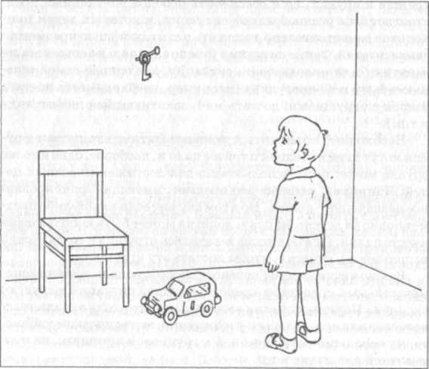Педагог просит ребенка достать ключик. Он дает возможность ребенку пробовать различные методы: подпрыгивать, становиться на носки, тянуться рукой - и помогает ребенку сделать вывод, что таким образом ключик не достать, потому что он висит высоко. Затем педагог предлагает ребенку подумать и поискать, что может помочь ему достать ключик, т.е. направляет ребенка на активный поиск вспомогательного средства. Если ребенок сам не догадывается взять стул, педагог подсказывает ему. После того как ребенок достает ключик, педаго
Рис.
фиксирует его внимание на всех этапах решения задачи. Он говорит: «Молодец. Тебе надо было достать ключик. Рукой ты достать не мог, ключик висел высоко. Поэтому ты нашел стул, встал на него и достал ключик». Педагог помогает ребенку завести игрушку и дает возможность поиграть с ней. После игры он просит ребенка рассказать о своих действиях.
Примечание. Группа детей находится вне учебной комнаты с воспитателем. Педагог приглашает к себе по одному ребенку. Каждый ребенок, выполнивший задание, остается в учебной комнате и наблюдает за действиями следующего ребенка. Педагог учит проявлять выдержку и не подсказывать другим детям, как выполнять задание. В конце игры педагог привлекает всех детей к словесному осмыслению и обобщению опыта действия.
. ИГРА «ДОСТАНЬ МИШКЕ МЯЧИК!»
Оборудование: мишка, мяч, палка.
Ход з а н я тия. Педагог приглашает ребенка поиграть с мишкой в мячик, закатывает мячик под шкаф так, что рукой его не достать. Мишка «просит» у ребенка мячик. Ребенок должен догадаться использовать палку для доставания мячика. Палка находится в поле зрения ребенка. Если ребенок не догадывается использовать палку, педагог помогает анализировать условия. Он указывает жестом на палку и говорит: «Мы не могли рукой достать мячик. Мы искали, что поможет, и нашли палку. Мы достали мячик палкой». Затем педагог играет с ребенком и мишкой в мячик. В конце игры педагог обобщает: «Если рукой достать нельзя, надо искать, что поможет».
ИГРА «ДОСТАНЬ КУКЛЕ ШАРИК!»
Оборудование: кукла, пластмассовый шарик, желобок.
Ход з а н я тия. Педагог показывает ребенку куклу и желобок, говорит: «Кукла хочет с тобой поиграть. Надо достать шарик. Достань шарик!» (рис. 2).
Шарик лежит на шкафу так высоко, что, стоя на полу, ребенок не может достать шарик. Для этого он должен взять стул, находящийся в его поле зрения. Если ребенок не догадывается использовать стул, педагог помогает ему проанализировать условия задачи: «Рукой можешь достать шарик? Подумай, что тебе поможет достать шарик?» При этом педагог указывает жестом на стул. Если и после этого ребенок не выполняет зада-

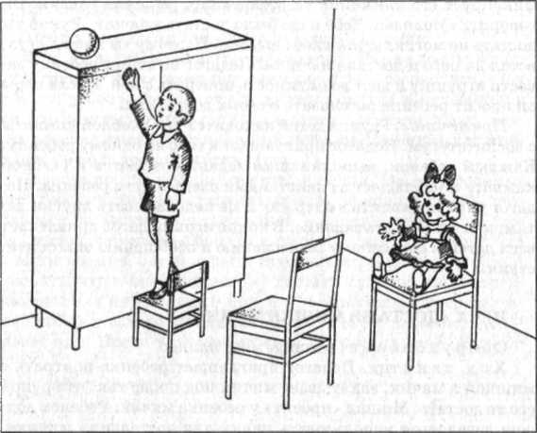ние, используется показ и объяснение. Затем дети катают шарик по желобку. В конце игры педагог уточняет: «Что тебе помогло достать шарик? Шарик лежал высоко, а ты маленькая. Ты встала на стульчик и стала выше. Тебе стульчик помог достать шарик».
Рис. 2
ИГРА «ДОСТАНЬ ИГРУШКУ!»
Оборудование: заводная игрушка, ключик.
Ход занятия. Педагог приглашает ребенка и дает ему ключик от заводной игрушки. Заводная игрушка в прозрачном пакете висит высоко. Ребенок должен достать ее, использовав в качестве вспомогательного средства банкетку.
Педагог предлагает достать заводную игрушку и поиграть с ней. В случае затруднения педагог помогает ребенку проанализировать ситуацию: «Ты можешь достать рукой игрушку? Почему? Ты маленький, а игрушка высоко. Давай поищем, на что можно встать, чтобы достать игрушку. Вот, давай возьмем эту банкетку, ты на нее встанешь и попробуешь достать». После

того, как ребенок достанет игрушку, педагог помогает завести ее ключиком. Ребенок заводит игрушку несколько раз, они вместе радуются. Затем педагог уточняет действия: «Если игрушка находится высоко, надо искать, на что можно встать, чтобы стать выше и достать игрушку».
ИГРА «СТОЛКНИ МЯЧ!»
Оборудование: корзина, палка, мяч (рис. 3).
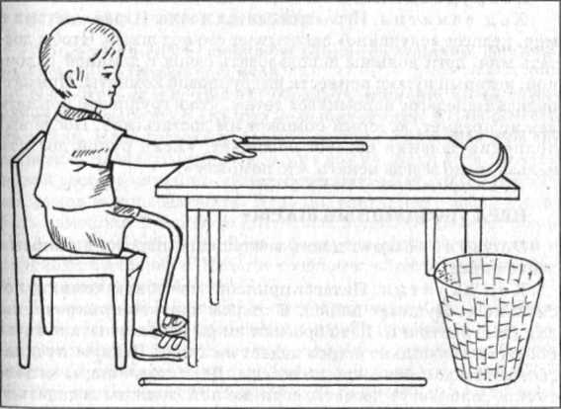Ход занятия. Педагог сажает ребенка около края стола. У противоположного края стола находится мяч на таком расстоянии, что ребенок не может достать его рукой. Рядом с ребенком, на столе, лежит палка. Педагог просит его столкнуть мяч в корзину, которая стоит на полу около стола. Вставать со стульчика ребенку не разрешается. Если он не догадывается сразу взять палку для сталкивания мяча, педагог говорит: «Подумай, как столкнуть. Посмотри, может быть, тебе что-то поможет столкнуть мяч» - указывает жестом на палку. В случае необходимости педагог показывает, как надо выполнить задание. В конце игры он подводит итог: «Что тебе помогло столкнуть мяч? Если не достанешь рукой, надо искать, что поможет».
Рис. 3
Оборудование: заводная машинка, лопатка с длинной палочкой.
Ход занятия. Педагог заводит машинку, которая «случайно» заезжает под шкаф. Ребенок не может достать игрушку рукой. Педагог просит его достать машинку, а затем с ней поиграть. Для этого ребенок должен использовать лопатку, которая лежит вне поля зрения его, на подоконнике. Если ребенок пытается доставать игрушку рукой, надо дать ему убедиться, что рукой достать игрушку нельзя. Педагог направляет ребенка на поиск орудия и говорит: «Давай поищем, что тебе поможет достать машинку». При необходимости указывает жестом на лопатку: «Посмотри, может там есть что-то, что тебе поможет». При затруднении педагог говорит: «Возьми эту лопатку, попробуй этой лопаткой достать машинку». Затем организуется игра с заводной машинкой. В конце игры педагог напоминает: «Надо всегда искать, что поможет достать игрушку».
ИГРА «ДОСТАНЬ МЯЧ!»
Оборудование: мяч, сачок с длинной палочкой.
Ход занятия. Игра проводится в зале. Играя с детьми в мяч, педагог «случайно» закатывает его под шкаф. Чтобы достать мяч, дети должны использовать сачок с длинной палочкой, который нужно принести из групповой комнаты. При затруднении педагог напоминает детям, что в групповой комнате лежит предмет, который поможет им достать мяч. После выполнения задания педагог обобщает: «Если рукой достать нельзя, надо всегда искать, что поможет».
ИГРА «ВОЗДУШНЫЕ ШАРЫ»
Оборудование: шесть воздушных шаров с длинными ленточками.
Ход занятия. Педагог приносит в учебную комнату несколько воздушных шаров. К шарам заранее прикреплены длинные ленточки. Дети бросают шары вверх и пытаются их поймать. Несколько шаров падает на шкаф. Педагог предлагает детям достать шары со шкафа. Дети тянут шары за ленточки, если могут достать, если же нет, должны догадаться использовать вспомогательное средство: скамейку, стул, банкетку и т.д.
Если дети не используют эти вспомогательные средства, на помощь приходит педагог. В конце игры педагог обобщает действия детей: « Если ленточка свисает, шарик удобно достать за ленточку, а если ленточки не видно, надо искать стул, скамейку».
ЗАДАНИЕ «УКРАСИМ КОМНАТУ!»
Оборудование: пластмассовые снежинки с ниточками (или фонарики с ниточками).
Ход занятия. Педагог сообщает детям, что скоро будет праздник - Новый год; надо украсить комнату, повесить снежинки. Он говорит, что снежинки надо повесить в разные места комнаты: на высокую планку около доски, на гвоздик около картины, на гвоздик около книжной полки и т.д. Затем детям раздают снежинки и предлагают их повесить. Дети должны использовать различные вспомогательные средства - стулья, скамейку, банкетку, которые находятся вне поля их зрения. При затруднении педагог помогает найти эти средства и выполнить задание каждому ребенку. Все радуются украшениям, и каждый ребенок рассказывает, что ему помогло так высоко повесить снежинку.

ИГРА «ДОСТАНЬ КАМЕШКИ!»
Оборудование: аквариум, банка с камешками, деревянная ложка с длинной палочкой.
Ход занятия. Педагог обращает внимание детей на аквариум и говорит: «В аквариуме рыбки живут. А в банке есть камешки. Надо достать из банки камешки и опустить их в аквариум». Недалеко от банки лежит ложка. Если дети тянутся рукой достать камешки, педагог говорит: «Нет, рукой неудобно, рукав можно замочить. Надо подумать, чем удобно доставать камешки. Попробуем достать их ложкой». Педагог показывает способ действия. Дети по очереди достают камешки и опускают в аквариум. Педагог сообщает: «Ложкой удобно доставать камешки из банки».
Примечание. После серии проведенных игр, где дети сталкивались с решением проблемных практических задач, их следует подвести к пониманию того, что, если предмет находится высоко, нужно встать на стул, скамейку, банкетку и т.д. Если же игрушки попадают под какой-либо предмет или в щель, куда нельзя проникнуть рукой, надо искать вспомогательные средства: сачок, лопатку, клюшку и т.д.
Таким образом, в конце серии проведенных игр педагог обобщает в словесном плане способы ориентировочно-исследовательской деятельности и способы решения практических задач.

Раздел 3
Игры-упражнения на формирование метода проб как основного способа решения наглядно-действенных задач
На предыдущем этапе создавались ситуации, в которых в поле зрения ребенка находилось только одно вспомогательное средство (палка, когда надо было достать закатившуюся под шкаф игрушку; стул, когда надо было достать высоко лежащую игрушку и т.п.). Теперь же надо создать ситуацию, при которой в поле зрения ребенка находится несколько предметов и из них надо выбрать наиболее подходящий - по величине, форме, назначению. Например, педагог предлагает детям достать закатившуюся под шкаф игрушку. Для этого они должны выбрать вспомогательный предмет: палки разной длины, щетка, сачок, лопатка и т. д. В другом случае ребенку предлагают приблизить к себе тележку со стержнем, которую можно приблизить с помощью палочки с колечком. Ему следует выбрать одну палочку из нескольких: палочка с крючком, палочка с сачком, палочка с колечком и просто палочка. Безошибочно можно выбрать подходящее орудие только в том случае, если уровень зрительного восприятия ребенка достаточно высок и позволяет на расстоянии соотнести свойства предмета-цели и предмета-средства. Однако такого уровня зрительное восприятие ребенка с отклонениями в развитии не достигает к этому времени обучения. Поэтому основной способ, которым следует вооружить детей, - метод целенаправленных проб.

ИГРА «ЗВЕНИ, КОЛОКОЛЬЧИК!»
Оборудование: дощечка с укрепленными на ней колокольчиком с веревочкой, привязанной к язычку, и двумя «ложными» веревочками.
Ход занятия. На видном и легкодоступном месте подвешивается дощечка с колокольчиком. Она висит так, что ребенок не может достать рукой веревочку и позвонить в колокольчик. Две «ложные»веревочки, более длинные, чем привязанная, прикреплены к дощечке по обе стороны колокольчика. Чтобы позвонить в колокольчик, ребенок должен потянуть за ту веревочку, которая прикреплена к язычку. Вначале ребенку дается только общая инструкция: «Позвони в колокольчик!» Если он начинает подпрыгивать, стремясь схватиться за язычок колокольчика, педагог говорит: «Подумай, что тебе может помочь позвонить в колокольчик». Ребенок чаще всего начинает тянуть за наиболее длинную веревочку. Но колокольчик при этом не звенит. Предоставив ребенку возможность самостоятельно несколько раз дернуть за «ложную» веревочку, педагог говорит: «Ты слышишь, что колокольчик не звенит, попробуй дернуть за другую веревочку!» - и дает возможность ребенку пробовать тянуть за все веревочки. Наконец, когда колокольчик зазвенел, педагог спрашивает: «А теперь почему звенит колокольчик?» - и помогает ребенку увидеть, что эта веревочка непосредственно прикреплена к колокольчику, а две другие - нет. В конце игры педагог просит ребенка последовательно рассказать о своих действиях и закрепить в словесном плане верные способы действия. «Сначала ты тянул за непривязанную веревочку, и колокольчик не звенел. Потом ты тянул за привязанную - колокольчик зазвенел».
ИГРА «ДОСТАНЬ КАМЕШКИ!»
Оборудование: банка с водой, камешки, разные палочки: с крючком, сачком, колечком, вилкой (рис. 4).
Ход занятия. В банке с водой лежат камешки. Недалеко от банки разложены на столе палочки - с крючком, сачком, колечком, вилкой. Ребенка просят достать камешки из банки и переложить в аквариум, не замочив при этом руки. Если ребенок пытается опустить руки в банку, но не достает до камешков, педагог предлагает ему подумать, чем можно достать камешки. Ребенку дается возможность перепробовать все лежащие на столе предметы-орудия, пока он сам не убедится, что камешки можно достать только сачком. При этом педагог обязательно фиксирует результат действия с каждым предметом-орудием: «Видишь, этой палочкой с крючком камешек достать нельзя. Попробуй достать сачком». После того как ребенок возьмет сачок и достанет первый камешек, педагог закрепляет

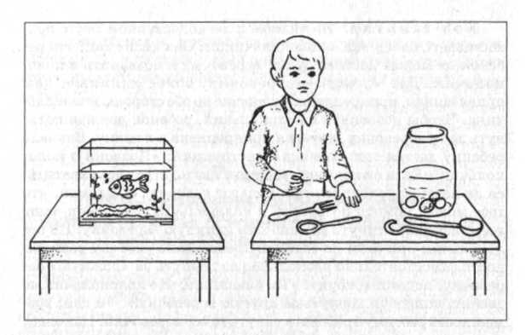достигнутый успех: «Вот хорошо, сачком можно достать все камешки». Затем ребенок действует сачком несколько раз и закрепляет правильный способ действия в словесном отчете.
Рис. 4
ИГРА «УГАДАЙ, ЧТО В ТРУБКЕ ЛЕЖИТ?»
Оборудование: прозрачная трубка с отверстиями на обеих концах; сверток, в котором маленькая машинка; короткая и длинная палочки.
Ход занятия. Педагог показывает ребенку прозрачную трубку, обращая внимание на то, что в середине трубки что-то лежит. Заинтересовав ребенка, педагог предлагает достать сверток и посмотреть, что там лежит. Ребенок должет найти подходящий предмет-орудие для выталкивания свертка из трубки. В случае затруднения педагог показывает ему, как методом проб можно выполнить задание. Берет вначале короткую палочку и пытается вытолкнуть ею сверток. При этом он говорит: «Видишь, палочка до свертка не достает». Затем берет длинную палочку и выталкивает сверток, восклицая: «Достали!» При этом обращает внимание детей на свойства предмета-орудия: «Если одной палочкой не достать, надо искать другую, пробовать другой палочкой». После этого педагог дает ребенку поиграть с машинкой.
ИГРА «ДОСТАНЬ ТЕЛЕЖКУ»
Оборудование: тележка с кольцом, тесьма (рис. 5).
Ход занятия. На столе, на расстоянии, недоступном для вытянутой руки ребенка, находится тележка с кольцом. На тележке лежат привлекательные маленькие игрушки, а через петлю продета свободно скользящая тесьма, оба свободных конца которой разведены (на 30 см) и легко доступны ребенку. Для подтягивания тележки с игрушками надо использовать оба конца одновременно. Ребенок должен догадаться подтянуть к себе тележку за оба конца тесьмы одновременно. Если же он тянет тесьму за один конец, она выскальзывает из кольца, а тележка остается недосягаемой. Важно, чтобы ребенок сам убедился, что надо тянуть за оба конца тесьмы. Поэтому надо дать ему возможность несколько раз самостоятельно достичь цели. Если же он все-таки не догадался тянуть за оба конца, педагог медленно показывает способ действия. После чего ребенку дается возможность самостоятельно выполнить задание. В конце игры педагог обобщает в речи правильный способ действия: «Эту тесьму надо тянуть за оба конца, а если тянешь за один, то другой конец выскальзывает».
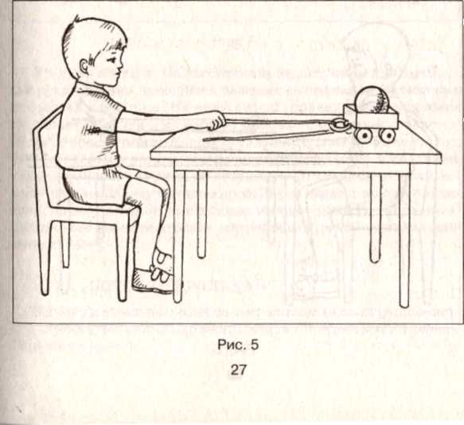

ИГРА «НАПОИ ПТИЧКУ!»
Оборудование: игрушка-птичка, тарелочка, тесьма (рис. 6).
Ход занятия. Педагог приглашает ребенка поиграть и сажает его за стол. Перед ним на столе ставится птичка, к ноге которой привязана тесьма. Рядом, несколько наискось от прикрепленной тесьмы, располагаются «ложные» тесемки. Концы тесемок находятся в зоне досягаемости руки ребенка, птичка -нет. Ребенок должен догадаться использовать прикрепленную тесьму для достижения цели (птички). Педагог предлагает ребенку достать птичку и напоить ее из тарелочки. Предварительно он объясняет, что вставать со стула нельзя. В случае затруднения педагог указывает на тесемки и просит потянуть за одну из них. Если ребенок тянет за «ложную» тесьму, педагог говорит: «Попробуй, потяни за другую». После того как ребенок потянет за прикрепленную тесьму, он помогает ребенку обобщить его действия: «Видишь, эта привязанная тесьма, а эти не привязанные. За какую тесьму можно достать птичку?» Игра повторяется.
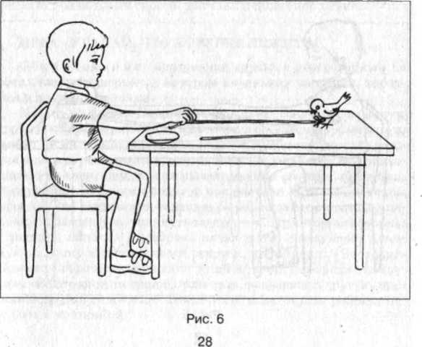
ИГРА «ПОКАТАЙ МАТРЕШЕК!»
Оборудование: тележка со стержнем; две двухместные матрешки; палочка с колечком, палочка с крючком, лопатка (рис. 7).
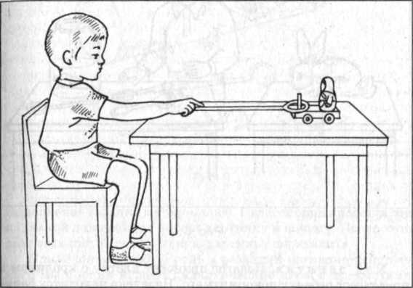
Рис. 7
Ход занятия. На расстоянии, недоступном для вытянутой руки ребенка, находится тележка со стержнем. В тележке находятся матрешки. На краю стола, справа, вблизи от ребенка, лежат палочка с колечком, палочка с крючком, лопатка. Педагог просит ребенка достать тележку и покатать матрешек. Ребенок должен догадаться использовать палочку с колечком для доставания тележки со стержнем. Детям дается возможность решить задачу методом проб. Затем педагог просит объяснить, почему ребенок использовал именно палочку с колечком. После этого ребенок играет с матрешками (разбирает, складывает, катает).
ИГРА «ПОКОРМИ КРОЛИКА!»
Оборудование: клетка с кроликом (или игрушка-зайка); предметы: вилка, ложка, палочка с колечком, палочка с крючком (рис. 8).

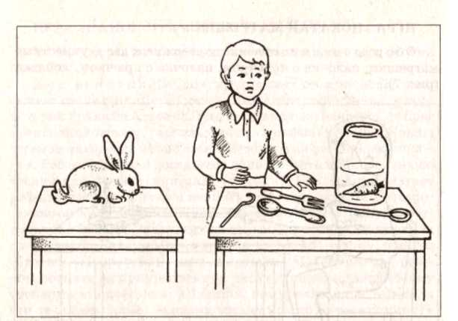
Рис. 8
Ход занятия. Педагог приносит клетку с кроликом и предлагает ребенку покормить его. Недалеко находится банка с водой, на дне лежит морковка. В случае затруднения педагог предлагает ребенку выполнить задание методом проб: «Попробуй достать морковку какой-нибудь палочкой». При этом ребенку предоставляется самостоятельность . После этого педагог просит ребенка объяснить, почему удобно доставать морковку вилкой. Ребенок наблюдает, как кролик ест морковку.

ИГРА «ДОСТАНЬ КАРТИНКУ!»
Оборудование: прозрачная трубка из небьющегося материала длиной 30 см, диаметром 4 см, с одним отверствием на конце, в середине трубки находится картинка; две палочки с крючками на концах диаметром 1 см, длина одной - 10 см, другой - 18 см (рис. 9).
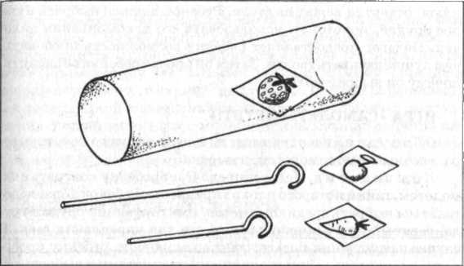Ход занятия. После того как педагог разложил перед ребенком три картинки, он «обнаруживает», что одна картинка оказалась в трубке. Педагог просит ребенка достать картинку. Для этого ребенок должен догадаться использовать длинную палочку с крючком. При необходимости педагог организует
Рис. 9

выполнение задания методом проб. Педагог спрашивает ребенка, какой палочкой он достал картинку и почему. После этого дает задание: «Угадай, какую картинку спрятали?»
Примечание. Особую роль в развитии наглядно-действенного мышления играют дидактические игры с предметами, имитирующими орудия труда - молоток, гаечный ключ, отвертка и т.п. Ознакомление с ними в процессе игр, овладение действиями с ними вносят большой вклад в трудовое воспитание детей, создают предпосылки к трудовому обучению в школе. В процессе этих игр у детей развивается зрительно-двигательная координация, глазомер, согласованность действий обеих рук, формируются представления об использовании орудий в трудовой деятельности человека.
ИГРА «ПОСТРОЙ ЗАБОР!»
Оборудование: домик, кирпичики с отверствиями (или кубики), палочки-колышки (пластмассовые); набор предметов: молоток, гаечный ключ, отвертка.
Ход занятия. На столе стоит пластмассовый домик. Педагог просит ребенка построить забор вокруг этого домика. Рядом лежит набор пластмассовых кирпичиков (кубиков) с отверстиями. В отверстия нужно вставить пластмассовые палочки. Рукой палочки вставить трудно, нужно забить их в каждое отверстие с помощью игрушечного молотка. Молоток, гаечный ключ, отвертка лежат на столе. Ребенок должен выбрать нужное орудие, молоток, и использовать его для забивания палочек. Педагог предоставляет ребенку возможность пробовать, чем лучше забивать гвозди. Затем он просит ребенка объяснить, почему он выбрал молоток.
ИГРА «САМОЛЕТЫ ЛЕТЯТ!»
Оборудование: самолет из пластмассового конструктора, гаечный ключ, молоток, отвертка.
Ход занятия. Педагог предлагает ребенку поиграть с самолетом, гайки которого плохо укреплены. Ребенок должен догадаться выбрать среди предметов, имитирующих орудия труда, гаечный ключ и использовать его для укрепления гаек. В случае затруднения педагог дает возможность ребенку пробовать закручивать гайки различными предметами и выбрать необходимый - гаечный ключ. Затем педагог помогает ребенку закрутить гайки, т.е. выполнить практические действия. После этого следующий ребенок повторяет все действия. Затем разворачивается сюжет игры: «Самолеты заправляются и готовятся к полету. Самолеты - летят. Самолеты «идут» на посадку. Самолеты сели на площадку в аэропорту» и т.д.

Раздел 4
Игры -упражнения на определение причинно-следственных зависимостей
Самыми простыми случаями, в которых ребенок сталкивается с поисками причинно-следственных связей, являются такие, в которых нарушается привычный ход явления. Это вызывает у него удивление и следом за ним ориентировочную реакцию, которая и является начальным этапом поиска причины нарушения. На первых порах дети могут находить такую причину лишь в том случае, если она является внешней, хорошо видимой.
ИГРА «ПОЧЕМУ СКАТИЛСЯ МЯЧИК?»
Оборудование: два маленьких мяча: красный и синий; желобок, дощечка.
Ход занятия. Педагог кладет на стол перед ребенком желобок, дощечку и говорит: «Сейчас ты будешь угадывать, какой мячик покатится - красный или синий». Он кладет красный мяч на дощечку - мячик лежит; кладет синий мячик на желобок -мячик катится. Педагог спрашивает: «Какой укатился? Почему?» Затем ребенку предлагается положить самому - красный шарик на дощечку, а синий - на желобок. Педагог спрашивает: «А теперь какой шарик укатился? Почему?» В случае затруднения он повторяет игру с мячиками и объясняет причину наблюдаемого явления: «Мячик катится по наклонной плоскости (по желобку), а по прямой плоскости (дощечке) не катится».

ИГРА «ПЛАВАЕТ ИЛИ ТОНЕТ?»
Оборудование: набор парных предметов: карандаш и гвоздь, деревянный и металлический шарики, деревянная и металлическая линейки, металлическая и деревянная пуговицы, деревянный и металлический кораблики, металлическое и деревянное колечки, деревянное и металлическое колеса, деревянная и металлическая миски, сачок, бассейн с водой (или таз).
Ход занятия. Педагог рассматривает с детьми предметы, нужные для игры. Затем сообщает им, что сегодня они будут отгадывать, что плавает, а что тонет. Детям дают предметы в случайном порядке, а не попарно, и они отвечают заранее, поплывет ли этот предмет или утонет. Затем дети опускают по одному предмету в воду. Все вместе наблюдают и говорят: «Плавает!» Те предметы, что плавают, кладут в одну коробку, а те, которые тонут, - в другую. При доставании предметов из воды используется сачок. Педагог спрашивает: «Какие предметы мы клали в эту коробку, а какие - в эту коробку?» Затем он уточняет: «Теперь посмотрите и скажите: «Какие плавали, а какие тонули?» Дети делают обобщение: «Деревянные - плавают, а железные (металлические) - тонут».
ИГРА «ПОЧЕМУ ШАРИК НЕ УПАЛ?»
Оборудование: два шарика, два кубика.
Ход занятия. Педагог ставит на стол перед ребенком два набора - шарик на кубике. Один шарик совершенно незаметно для ребенка прикреплен гвоздиком к кубику. Педагог говорит: «Будем играть с этими игрушками» - и толкает кубик, на котором незакрепленный шарик. Затем спрашивает ребенка: «Почему упал шарик?» Выслушав ответ ребенка, педагог спрашивает: «Упадет ли второй шарик, если сделать то же самое?» Педагог толкает другой кубик. Шарик, закрепленный

на гвоздике, не падает. Педагог спрашивает: «Почему на этот раз шарик не падает?» Ребенку дается возможность исследовать кубик и обнаружить причину, которая удержала шарик от падения, и объяснить, почему шарик не упал. Игра повторяется несколько раз.
ИГРА «УГАДАЙ, ЧТО В КОРОБОЧКЕ!»
Оборудование: коробка (типа готовальни), закрывающаяся при помощи выдвижного штифта; две разные предметные картинки (рис. 10).
Ход занятия. Педагог кладет в открытую коробку незнакомую для ребенка картинку и закрывает коробку, но штифт остается выдвинутым. Он предлагает ребенку открыть коробку и посмотреть картинку. После этого педагог кладет в коробку вторую картинку, захлопывает ее и незаметно для ребенка задвигает штифт. В случае затруднения педагог помогает ребенку найти причину, почему коробка не открывается: «Посмотри, что там мешает открыть коробочку? Давай вместе посмотрим. Вот, здесь что-то есть - это штифт. Давай его выдвинем. А теперь открывай коробочку». Ребенку предоставляется возможность самостоятельно несколько раз открыть и закрыть коробочку с помощью штифта.
Примечание. Определение причины нарушений привычного хода явлений уже есть элемент логического мышления, хотя и разворачивается он в наглядно-действенном плане.
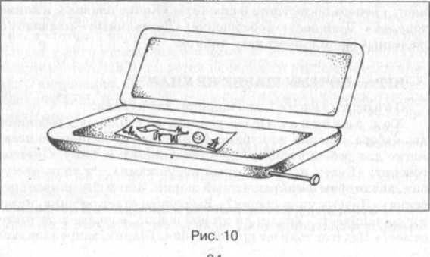
ИГРА «УГОСТИ КУКЛУ ЧАЕМ!»
Оборудование: кукла; кукольный деревянный стол; кукольная посуда.
Ход занятия. Педагог предлагает ребенку угостить куклу чаем. Кукла сидит на стульчике за столом. У стола - три ножки, а четвертая, отломанная, лежит недалеко от стола. Посуда находится на другом столе. (Условия: когда на стол, за которым сидит кукла, ставят посуду, стол падает). Ребенок должен обнаружить причину падения стола, т.е. отсутствие одной ножки, найти ее и вставить на место. Педагог предлагает ребенку напоить куклу чаем. Он уточняет, что для этого надо на стол поставить посуду. Ребенок берет по одному предмету и ставит на стол. Когда стол падает, педагог спрашивает: «Что случилось? Почему упал стол?» При затруднении он помогает ребенку найти причину падения стола - нет одной ножки. Вместе ищут ножку, вставляют ее на место, а затем ребенок угощает куклу чаем. Затем педагог спрашивает: «Что случилось со столом? Почему он упал? Что ты сделал, чтобы стол не падал?»

ЗАДАНИЕ «ПОЛЕЙ ЦВЕТОК!»
Оборудование: комнатное растение, лейка, тряпочка, Ход занятия. Педагог приглашает ребенка в комнату для занятий. На столе стоит комнатное растение. В дальнем углу комнаты стоит ведро с водой. (Условие: в стороне, на другом столе стоит лейка, на дне которой имеется отверстие). Педагог просит ребенка полить цветок. Ребенок набирает воду в лейку, а вода выливается через отверстие. Ребенок должен обнаружить причину выливания воды и найти вспомогательное средство- тряпочку — и догадаться закрыть ею отверстие, полить цветок. В случае затруднения педагог помогает ребенку рассмотреть лейку, обнаружить причину нарушения обычного действия: вода выливается через отверстие. Затем педагог помогает ребенку закрыть отверстие тряпочкой, и ребенок поливает цветок.
После выполнения задания педагог обобщает: «Если вода выливается из лейки, то надо искать, что случилось».

ИГРА «КАЧЕЛИ»
Оборудование: детские качели; один набор игрушек -утенок и цыпленок; второй - кошка и мышка (рис. 11).

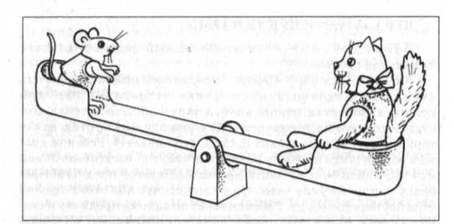
Рис. 11
Ход занятия. Педагог предлагает ребенку рассмотреть первую пару игрушек - кошку и мышку. Затем он просит ребенка покатать эти игрушки на качелях. Сторона качелей, где сидит кошка, опущена, а где мышка - поднята вверх. Педагог объясняет, что покататься игрушкам не удается: «Кошка - тяжелая, а мышка - легкая». Потом просит ребенка посадить на качели вторую пару игрушек - утенка и цыпленка, качели находятся на одном уровне, и можно катать игрушки. После этого педагог помогает обобщить: «Утенок и цыпленок - легкие, одинаковые, их можно катать на качелях».
ИГРА «ПОСТРОЙ ЗАЙКЕ ДОМИК!»
Оборудование: грузовая машина, зайка, строительный набор, гаечный ключ (пластмассовый).
Ход занятия. Педагог показывает ребенку зайку и предлагает построить ему домик. Строительный набор находится на другой стороне комнаты, поэтому его надо перевезти на грузовой машине. (Условие: одно колесо в машине не укреплено). Машину начинают везти, колесо отскакивает, и машина наклоняется на бок, не едет. Ребенок должен обнаружить, что колесо отскочило, а затем укрепить колесо гаечным ключом.
В случае затруднения педагог помогает ребенку найти причину, почему наклонилась машина, и устранить поломку. Он обращает внимание ребенка на то, что укреплять гайки надо гаечным ключом. Затем игра разворачивается: ребенок перевозит кирпичики для постройки домика для зайки.

ИГРА «ПОКАТАЙ ИГРУШКИ НА КАЧЕЛЯХ!»
Оборудование: один набор игрушек - мишка и ежик; второй - зайка и белка.
Ход занятия. Педагог говорит ребенку: «Вот эти игрушки хотят кататься на качелях: давай их рассмотрим внимательно, какие они». Дает ему в руки по очереди игрушки до парам так, чтобы ребенок мог сравнить их по весу. Затем педагог спрашивает ребенка: «Кто же будет кататься на качелях?» Ребенку дается возможность самому выбрать пару игрушек и посадить их на качели. Если он выбирает неправильно, ему дают возможность самому убедиться, кого с кем можно сажать на качели, т.е. выбрать пару игрушек, которых можно посадить на качели. В конце игры педагог уточняет: «Почему ты выбрал эту пару игрушек для качелей?» Он помогает ребенку понять, что для качелей надо подбирать пару игрушек, близких по весу.

ИГРА «ЗАКРОЙ ЯЩИК!»
Оборудование: игрушка-зайка, ящичек.
Ход занятия. Педагог дает ребенку маленькую игрушку-зайку и предлагает ему придумать загадку и загадать ее своему сверстнику, который скоро должен войти в учебную комнату. Чтобы сверстник не увидел зайку, его надо спрятать в ящик. Незаметно для ребенка педагог заранее вставляет в пазы, в которые задвигается крышка ящичка, палочку, мешающую закрыть его. Ребенок, пытаясь закрыть ящик, сталкивается с тем, что крышка не задвигается. Он должен осознать, что ему что-то мешает, и найти причину помехи, а затем устранить ее.
Примечание. Определение причины нарушения привычного хода явления уже есть элемент логического мышления, хотя и проявляется в практическом плане. Постепенно педагог доводит до сознания детей последовательность действий в определенной ситуации.
Важно подчеркнуть, что в процесс решения проблемных практических задач поэтапно должна включаться речь ребенка. На начальном этапе речь педагога помогает ребенку действовать целенаправленно по отношению к заданию, дает ему возможность осознавать собственные действия. Затем ребенок должен сделать отчет о своих действиях. В случае затруднения организуется наблюдение ребенка за действиями своего

сверстника, а затем он составляет рассказ о последовательных действиях сверстника. В дальнейшем ребенок рассказывает о своих предстоящих действиях в решении наглядно-практической задачи, т.е. у него формируются элементы планирующей речи.
Таким образом, развивая ориентировочно-познавательную деятельность ребенка, необходимо активно формировать основные функции его речи. Такой подход позволяет сформировать взаимосвязь между действием и словом, подготовить предпосылки для развития наглядно-образного мышления, так как слово помогает детям закрепить опыт действия, а затем и обобщить способ этого действия, что способствует формированию полноценных образов- представлений.
Глава II
ФОРМИРОВАНИЕ НАГЛЯДНО-ОБРАЗНОГО МЫШЛЕНИЯ

Раздел 1
Формирование целостного восприятия ситуаций, изображенных на картинках
У ребенка дошкольного возраста появляется возможность решать наглядно-образные задачи благодаря сформированным к этому времени: представлениям о предметах-орудиях, их свойствах и качествах, а также об их роли в деятельности людей; умению анализировать задачу; зрительной ориентировке в условиях практических проблемных задач; основным функциям речи - фиксирующей, сопровождающей, планирующей. Все это формируется у проблемных детей благодаря целенаправленной коррекционной работе по развитию восприятия и наглядно-действенного мышления.
В методике по развитию наглядно-образного мышления детей важное место занимает формирование тесной связи между их практическим, жизненным опытом и наглядно-чувственными представлениями, а также отражение этой связи в речевых высказываниях, фиксирующих этот опыт и обобщающих его результаты.
В процессе формирования наглядно-образного мышления иепользуются следующие педагогические приемы: специально созданная практическая ситуация и фиксация практических действий в речи ребенка; наблюдения за действиями сверстников, а затем словесный отчет о последовательных действиях; прием припоминания; организация целенаправленных наблюдений за явлениями природы; беседа; сюжетно-ролевые, подвижные и дидактические игры; выбор и соотнесение иллюстрации с содержанием прочитанного текста; составление на фланелеграфе сюжета соответственно прочитанному тексту; составление рассказа по серии сюжетных картинок; отгадывание загадок и др.
мальчику, как достать мяч». В случае затруднения понимания изображенной ситуации педагог использует прием припоминания: «Вспомни, как ты доставал игрушку, которая была на высоком шкафу». Если этот прием не помогает выполнить задание, то создается реальная ситуация. Ребенка просят достать мяч со шкафа, а затем рассказать о выполненном действии. После организации практической ситуации ребенку снова предлагают рассмотреть картинку и рассказать мальчику, как достать мяч.
ЗАДАНИЕ «ПОКОРМИ КРОЛИКА!»
Оборудование: сюжетная картинка: на столе стоит клетка с кроликом. Недалеко находится стол, на котором - банка с морковкой. Горлышко в банке - узкое, в банке - вода. Около стола стоит задумчивый мальчик. Рядом на столе лежат предметы: вилка, ложка, деревянная палочка (см. рис. 8).
Ход занятия. Ребенку предлагают рассмотреть картинку, а затем рассказать мальчику, как достать морковку. В случае затруднения создается реальная ситуация: ребенка просят достать морковку из банки, т.е. выполнить задание в наглядно-действенном плане. После этого ребенок рассказывает, как он выполнил задание, т.е. его подводят к более полному осмыслению ориентировочно - исследовательской деятельности и к установлению причинно-следственных отношений. Затем ребенку снова предлагают рассказать мальчику, как достать морковку, т.е. выполнить задание в наглядно-образном плане.
ЗАДАНИЕ «НАПОИ ПТИЧКУ!»
Оборудование: сюжетная картинка: на детском столе -птичка, к лапке которой привязана тесьма, рядом - «ложная» (не привязанная) тесьма. В углу стола - тарелочка с водой. Недалеко стоит мальчик и смотрит на птичку (см. рис. 6).
Ход занятия. Ребенку предлагают рассмотреть картинку. Педагог объясняет: «Птичка хочет пить. Мальчик не знает, как ее напоить. Расскажи мальчику, как это сделать». В тех случаях, когда ребенок пытается взять в руки птичку и поднести к тарелочке, либо тарелочку к птичке, надо сконцентрировать его внимание на целостном восприятии ситуации: «Давай рассмотрим, что здесь нарисовано». Педагог жестом указывает на птичку, потом на тесемки, тарелочку и говорит: «Подумай, как можно приблизить птичку к тарелочке? А теперь расскажи мальчику, как надо достать птичку».
Серия 1
Задания на формирование предпосылок для перехода от решения задач в наглядно-действенном плане к наглядно-образному мышлению
На начальном этапе важно сформировать у детей умение воспринимать изображенную на картинке ситуацию как целостную, умение воспроизводить в знакомых ситуация мысленное оперирование образами-представлениями, опираясь на свой реальный практический опыт.
ЗАДАНИЕ «ДОСТАНЬ МЯЧ!»
Оборудование: сюжетная картинка: комната, в которой находится высокий шкаф, детский стол, большой и маленький стулья. На полу, на ковре, сидит маленький мальчик, игрушек у него нет. Мяч лежит на шкафу. Мальчик, сидя на ковре, тянется к мячу ручками (рис. 12).
Ход занятия. Ребенку предлагают рассмотреть картинку и рассказать, что на ней нарисовано. Затем просят: «Расскажи
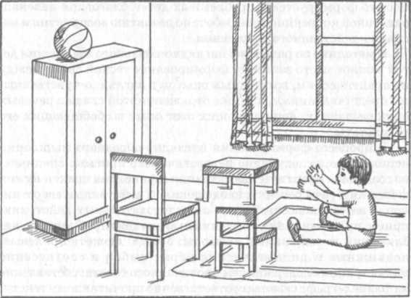
ЗАДАНИЕ «ПОКОРМИ КРОЛИКА!»
Оборудование: сюжетная картинка: на столе стоит клетка с кроликом. Недалеко находится стол, на котором - банка с морковкой. Горлышко в банке - узкое, в банке - вода. Около стола стоит задумчивый мальчик. Рядом на столе лежат предметы: вилка, ложка, деревянная палочка (см. рис. 8).
Ход занятия. Ребенку предлагают рассмотреть картинку, а затем рассказать мальчику, как достать морковку. В случае затруднения создается реальная ситуация: ребенка просят достать морковку из банки, т.е. выполнить задание в наглядно-действенном плане. После этого ребенок рассказывает, как он выполнил задание, т.е. его подводят к более полному осмыслению ориентировочно - исследовательской деятельности и к установлению причинно-следственных отношений. Затем ребенку снова предлагают рассказать мальчику, как достать морковку, т.е. выполнить задание в наглядно-образном плане.
ЗАДАНИЕ «НАПОИ ПТИЧКУ!»
Оборудование: сюжетная картинка: на детском столе -птичка, к лапке которой привязана тесьма, рядом - «ложная» (не привязанная) тесьма. В углу стола - тарелочка с водой. Недалеко стоит мальчик и смотрит на птичку (см. рис. 6).
Ход занятия. Ребенку предлагают рассмотреть картинку. Педагог объясняет: «Птичка хочет пить. Мальчик не знает, как ее напоить. Расскажи мальчику, как это сделать». В тех случаях, когда ребенок пытается взять в руки птичку и поднести к тарелочке, либо тарелочку к птичке, надо сконцентрировать его внимание на целостном восприятии ситуации: «Давай рассмотрим, что здесь нарисовано». Педагог жестом указывает на птичку, потом на тесемки, тарелочку и говорит: «Подумай, как можно приблизить птичку к тарелочке? А теперь расскажи мальчику, как надо достать птичку».

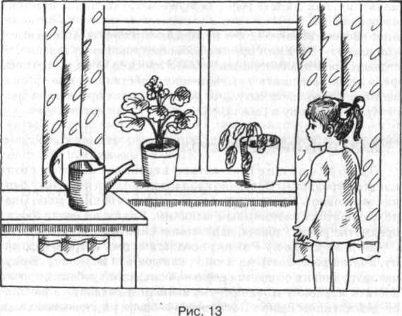ЗАДАНИЕ «ПОЛЕЙ ЦВЕТОК!»
Оборудование: сюжетная картинка: окно, на котором стоят два комнатных цветка: один - цветущий, другой - увядающий. Девочка растерянно смотрит на увядающий цветок. Недалеко на столе находится лейка с водой (рис. 13).
Ход занятия. Ребенку предлагают рассмотреть картинку и рассказать, что на ней изображено. Затем просят рассказать девочке, как полить цветок. В случае затруднения педагог говорит: «Вспомни, во что мы наливаем воду, чтобы полить цветок». Если и после этого ребенок затрудняется выполнить задание, используется прием наблюдения за выполнением реального действия сверстником, а затем ребенок рассказывает о наблюдаемых действиях, т.е. фиксирует последовательные действия в речи. После этого ребенок снова выполняет задание в наглядно-образном плане.
Примечание. Прием наблюдения за реальными действиями сверстника помогает ребенку узнать в изображенной ситуации реальную, только что им наблюдаемую, а следовательно, осуществить перенос с предметных действий на действия с образами-представлениями.

ЗАДАНИЕ «ДОСТАНЬ ШАРИК!»
Оборудование: сюжетная картинка: комната, в которой стоит высокий шкаф, на нем - воздушный шарик с веревочкой. Девочка стоит на ковре и смотрит на шарик. Недалеко находятся две скамейки - высокая и низкая (рис. 14).
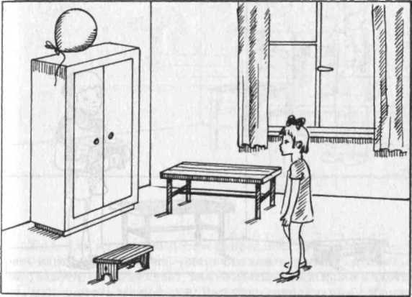
Рис. 14
Ход занятия. Ребенку предлагают рассмотреть картинку и рассказать, что там изображено. Затем просят: «Помоги девочке, расскажи ей, как достать шарик». В случае затруднения педагог помогает ребенку рассмотреть и понять целостную ситуацию, изображенную на картинке. В этих целях педагог задает ему следующие вопросы: «Как ты думаешь, что хочет девочка? А где находится шарик? А какой шкаф? Девочка какого роста? Что поможет девочке достать шарик? Какую скамейку ей надо взять? Куда эту скамейку надо поставить? А что потом девочке надо сделать, чтобы достать шарик? Теперь расскажи девочке все по порядку, как достать шарик».
ЗАДАНИЕ «ДОСТАНЬ КЛЮЧИК!»
Оборудование; сюжетная картинка: в комнате стоит мальчик, в руках у него игрушка, напротив, на гвоздике, высоко висит ключик. Недалеко от мальчика стоят две лавки -большая и маленькая (рис. 15).
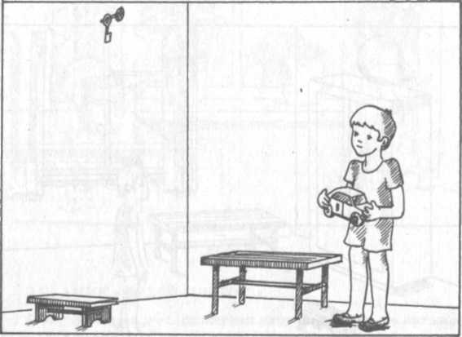
Рис. 15
Ход занятия. Ребенку предлагают рассмотреть картинку и говорят: «Мальчик хочет завести игрушку, но он не знает, как достать ключик. Расскажи мальчику, как достать ключик». В случае затруднения ребенку задают уточняющие вопросы: «Что хочет достать мальчик? Что ему надо взять, чтобы достать ключик? Почему ему надо взять большую лавку? Куда он ее поставит? А теперь расскажи все по порядку, что мальчику надо сделать, чтобы достать ключик».
ЗАДАНИЕ «ПОМОГИ ДОСТАТЬ ИГРУШКУ!»
Оборудование: сюжетная картинка - в комнате стоит мальчик, в руках у него ключик, напротив, на гвоздике, высоко висит прозрачный пакетик с машинкой. В углу, далеко от мальчика, стоят два стула - большой и маленький (рис. 16).
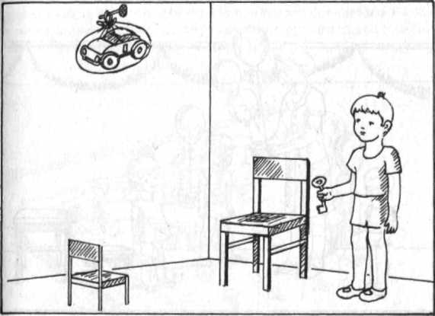Ход занятия. Воспитатель предлагает ребенку рассмотреть картинку и говорит: «Мальчик хочет поиграть с машинкой, завести ее, но не знает, как ее достать. Подскажи мальчику, как достать машинку». В случае затруднения ребенку задают уточняющие вопросы: « Что хочет достать мальчик? Что ему надо взять, чтобы достать машинку? Почему ему надо взять большой стул? Куда он его поставит? А потом что он будет делать?» Если подсказки не помогают ребенку, воспитатель использует прием припоминания: «Вспомни, как ты доставал игрушки, когда они находились высоко. А теперь расскажи все по порядку, что мальчику надо сделать, чтобы он достал машинку».
Рис. 16
ЗАДАНИЕ «ПОМОГИ ДЕТЯМ УКРАСИТЬ ЗАЛ!»
Оборудование: сюжетная картинка: в детском саду, в зале, воспитатель держит много шаров в руках и смотрит вверх, на высокую планку. Около воспитателя стоят дети, у них в руках по одному шарику, они тоже смотрят вверх на планку. Вдали стоят две скамейки - высокая и низкая (рис. 17).

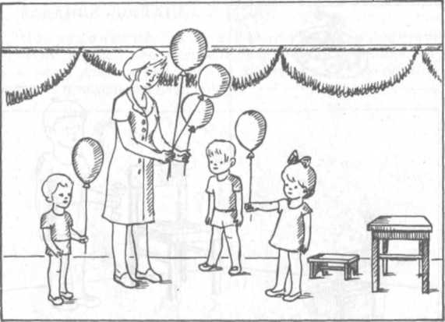

Ход занятия. Ребенку предлагают рассмотреть картинку и говорят: «Скоро праздник, воспитатель и дети хотят украсить зал, повесить воздушные шары. Их надо укрепить на планке. Но воспитатель и дети не знают, как это надо сделать. Расскажи им, как укрепить шары на планке».
В случае затруднения педагог задает вопросы: «Какого роста воспитатель? А где находится планка? Может ли воспитатель повесить шар, стоя на полу? А что ему может помочь? А какую скамейку он возьмет? А дети как будут вешать шарики? Почему им нужна высокая скамейка?» Если это не помогает ребенку, используется прием припоминания: «Вспомни, как ты вешал шарики в зале? А теперь расскажи все по порядку, что надо сделать воспитателю и детям, чтобы повесить шарики?»
ЗАДАНИЕ «КАК ПОСТРОИТЬ ПОЕЗД?»
Оборудование: сюжетная картинка: в комнате, на ковре сидит задумчивый мальчик, а перед ним стоит паровоз и три вагончика с кубиками, отдельно друг от друга. У паровозика и вагончиков видны сцепления (колечки), недалеко■ находятся винтики, которыми надо укрепить эти сцепления. Рядом с ними лежат предметы, имитирующие орудия труда - молоток, гаечный ключ, отвертка (рис. 18).
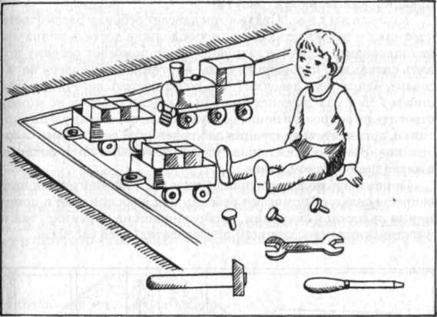
Рис. 18
Ход занятия. Ребенку предлагают рассмотреть сюжетную картинку и рассказать мальчику, как присоединить вагончики между собой и присоединить к паровозику. В случае затруднения педагог помогает ему проанализировать сюжет, задает вопросы: «Где паровоз? А где вагончики? Что хочет мальчик перевезти в вагончиках? Что ему надо сделать, чтобы получился поезд? Как надо соединить вагончики между собой? А к паровозу как их присоединить? Что находится рядом с вагончиками? Зачем нужны винтики? Чем их лучше укреплять, завинчивать? Расскажи мальчику, что ему надо делать». Если эти вопросы не помогают ребенку решить задачу, то организуется наблюдение за реальными действиями сверстника. Затем ребенку предлагают рассказать о выполненных действиях. После целенаправленного наблюдения ребенка снова просят рассказать мальчику, как построить поезд.

ЗАДАНИЕ «КАК ДОСТАТЬ КОЛПАЧОК?»
Оборудование: сюжетная картинка: две девочки, одна из которых сидит на ковре и собирает большую пирамидку, надевает колпачок на пирамидку; другая заглядывает под шкаф, туда закатился колпачок от ее пирамидки. Рядом лежат обруч, клюшка, кукла, кубик (рис. 19).
Ход занятия. Педагог предлагает ребенку рассмотреть картинку и рассказать, как девочка должна достать колпачок от пирамидки. В случае затруднения он помогает ребенку понять ситуацию, изображенную на картинке: «Кто здесь нарисован? Что делают девочки? Что хочет достать девочка из-под шкафа? Чем она достанет колпачок?» Если ребенок не может ответить на вопросы и понять ситуацию, изображенную на картинке, организуется ситуация наблюдения за действиями сверстников. Затем ребенку снова предлагают выполнить задание в наглядно-образном плане.
Приемы наблюдения и припоминания, а также уточняющие вопросы педагога помогают ребенку как в восприятии и понимании целостной ситуации, изображенной на картинке, так и в составлении осмысленного последовательного рассказа.
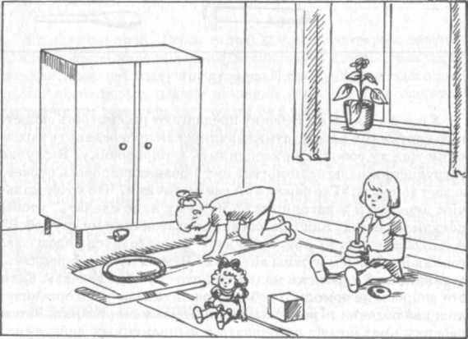
Серия 2
Задания на формирование понимания внутренней логики действий в сюжете, в котором предполагается динамическое изменение объектов
Здесь важно научить ребенка устанавливать связь между предметами, изображенными на картинке, определять необходимость использования отсутствующего предмета, с помощью которого можно преобразовать ситуацию соответственно условиям задачи. Сначала ребенку надо определить внутренние взаимоотношения между предметами, осмыслить внутреннюю логику действий, а затем найти недостающее звено.
ЗАДАНИЕ «В ПЕСОЧНИЦЕ»
Оборудование: сюжетная картинка: лето, около песочницы стоит девочка, рукой тянется к песку. Внизу изображены предметы: сачок, совочек, удочка, ведерко (рис. 20).
Ход занятия. Ребенку предлагают рассмотреть картинку и ответить на вопросы: «Кто нарисован на картинке? Во что
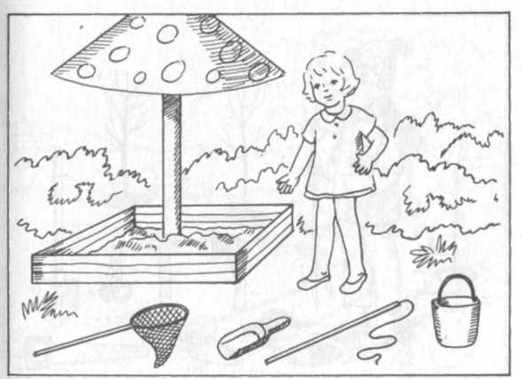
девочка хочет поиграть? Что ей для этого нужно? » В случае затруднения педагог обращает внимание ребенка на предметные картинки и просит его выбрать нужные предметы для девочки. Если и после этого ребенок затрудняется ответить, используется прием припоминания: «Чем ты берешь песок, когда делаешь куличики? Во что ты насыпаешь песок? Посмотри на картинки и скажи, что надо взять девочке, чтобы делать куличики?»
ЗАДАНИЕ «ВЕСНА»
Оборудование: сюжетная картинка: весна, ряд маленьких, только что посаженных молодых саженцев. Рядом стоит мальчик с саженцем в руке. Внизу изображены предметы: топор, совочек, молоток, ножницы, лопата, палочка, пила (рис. 21).
Ход занятия. Ребенку предлагают рассмотреть картинку и ответить на вопросы: «Какое время года нарисовано? Что хочет сделать мальчик? Что ему надо взять, чтобы посадить деревце?» В случае затруднения педагог обращает внимание ребенка на предметные картинки, а затем уточняющими вопро-
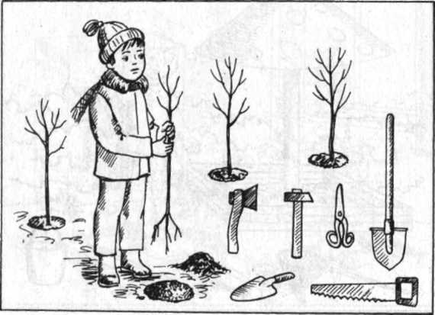
сами подводит его к пониманию ситуации, изображенной на картинке: «Что весной делают с молодыми саженцами? Что мальчик хочет сделать с этим деревцем? Что надо ему сделать сначала, чтобы посадить деревце?»
ЗАДАНИЕ «РЫБОЛОВ»
Оборудование: сюжетная картинка: мальчик, задумавшись, сидит около водоема, одна рука его тянется к воде, а другая держится за голову. Около него стоит ведро. Внизу изображены предметы: палочка, палочка с веревочкой, сачок, удочка, палочка с колечком, скакалка (рис. 22).
Ход занятия. Ребенку предлагают рассмотреть картинку и ответить на вопросы: «Что делает мальчик? Что он хотел делать около реки? Расскажи мальчику, что ему надо взять, чтобы ловить рыбу». В случае затруднения, педагог обращает внимание ребенка на предметные картинки, а затем задает уточняющие и дополнительные вопросы: «Что мальчик хотел делать около реки? Зачем ему ведро? Что он забыл взять? Чем люди ловят рыбу? Расскажи мальчику, что ему надо взять для рыбалки ».
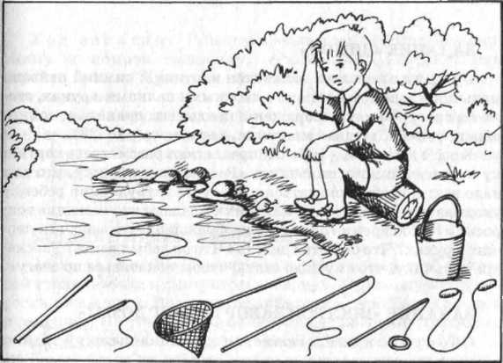
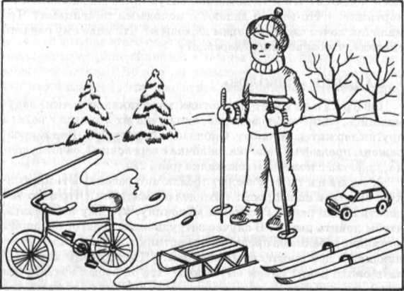ЗАДАНИЕ «ЗИМОЙ»
Рис. 23
Оборудование: сюжетная картинка: зимний пейзаж, мальчик в лыжном костюме с лыжными палками в руках, стоит на снегу. Внизу изображены предметы: скакалка, санки, лыжи, удочка, детская машинка, велосипед (рис. 23).
Ход занятия. Ребенку предлагают рассмотреть картинку и просят помочь мальчику: «Расскажи мальчику, что ему надо взять, чтобы покататься». В случае затруднения ребенку указывают на предметные картинки и задают уточняющие вопросы: «Какое время года здесь изображено? Что мальчик держит в руках? Что он хотел делать? Что он забыл взять? Расскажи мальчику, что ему надо взять, чтобы покататься по снегу».
ЗАДАНИЕ «ПОСТРОЙ ЗАБОР ВОКРУГ ДОМА!»
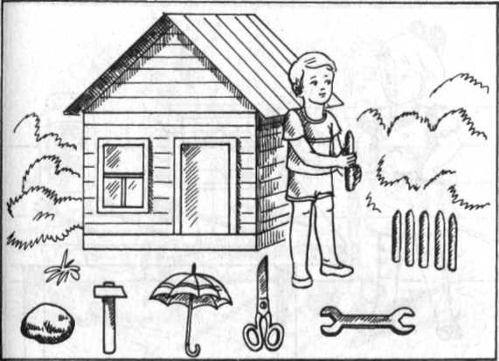Оборудование: сюжетная картинка: детский домик, вокруг которого мальчик пытается строить забор из колышков. Внизу изображены предметы: камень, молоток, зонтик, ножницы, гаечный ключ (рис. 24).
Рис. 24
Ход занятия. Ребенку предлагают рассмотреть картинку и помочь мальчику: «Расскажи мальчику, как строить забор». При этом обращают внимание на предметные картинки.
В случае затруднения педагог использует прием припоминания: «Чем удобно забивать колышки, гвозди? А чем ты забиваешь гвозди? Ты видел, чем забивали колышки? Расскажи мальчику, что ему надо взять, чтобы построить забор».

ЗАДАНИЕ «ПОМОГИ РЫБКАМ!»
Оборудование: сюжетная картинка: комната, в которой стоит девочка и смотрит на аквариум. В аквариуме - водоросли и камешки. Недалеко от аквариума стоит банка с водой и рыбками. На столе, возле банки, лежат палочки с рабочими концами - крючком, сачком, колечком, вилкой (рис. 25).
Ход занятия. Ребенку предлагают рассмотреть картинку и помочь рыбкам. Педагог говорит: «Девочка хочет опустить рыбок в их домик, в аквариум, но не знает, как это сделать.
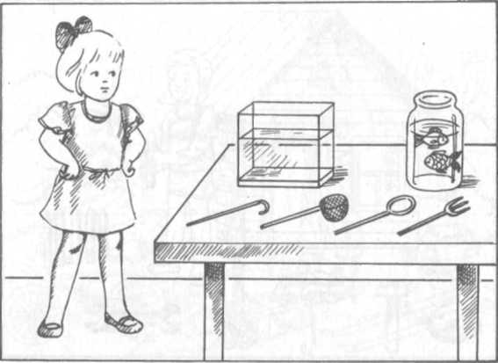Расскажи девочке, как достать рыбок из банки и переложить их в аквариум». Если ребенок все-таки пытается решать задачу практическим путем, т.е. пытается взять рыбку в руку и поднести ее к аквариуму, то необходимо организовать ему наблюдение за действиями сверстника. После чего ребенок рассказывает, как надо достать рыбок из банки и опустить их в аквариум.
Рис. 25
ЗАДАНИЕ «КАК ДОСТАТЬ ШАРИК?»
Оборудование: сюжетная картинка: комната, на ковре двое детей - маленький мальчик сидит около желобка и приготовился ловить шарик, а около стола стоит задумчивая девочка и смотрит на шарик в банке с водой. Недалеко от банки лежат разные предметы: палочка с крючком, сачок, палочка с колечком, вилка, ложка (рис. 26).
Ход занятия. Ребенку предлагают рассмотреть ситуацию, изображенную на картинке, и рассказать о том, во что хотят поиграть дети. В случае затруднения педагог помогает ребенку воспринять и понять целостную ситуацию, изображен-

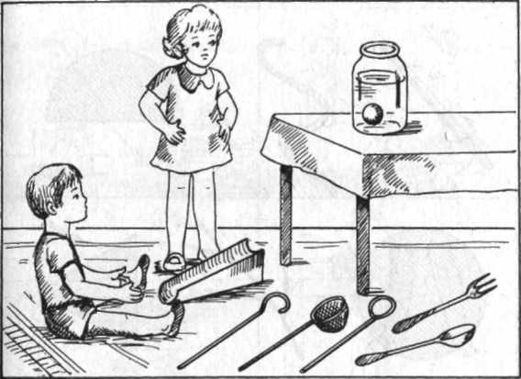 ную на картинке. Он задает уточняющие вопросы: «Кто изображен на картинке? Что хочет мальчик? Во что дети хотят поиграть? Что хочет достать девочка? Чем она достанет шарик? Расскажи девочке, как достать шарик из банки ». Если эти вопросы не помогают ребенку решить задачу, используется прием припоминания или наблюдения за действиями сверстников.
Рис. 26
ЗАДАНИЕ «ДОРИСУЙ!»
Оборудование: у педагога две картинки. На одной изображены различные предметы: палочка, веревочка, полукруг, круг, веточка, треугольник. На другой - мальчик или девочка, в руке палочка или веревочка (рис. 27).
Ход занятия: Педагог показывает картинку и объяс-
няет: «Художник нарисовал мальчика (девочку), который (которая) идет на прогулку, но он не успел дорисовать то, что у
[ него (у нее) в руках». Педагог предлагает детям самим придумать, что мальчик взял с собой на прогулку. Например, на картинке изображен мальчик с палочкой, можно сказать, что он идет на прогулку с лопаткой, цветком, шариком. Затем пред-

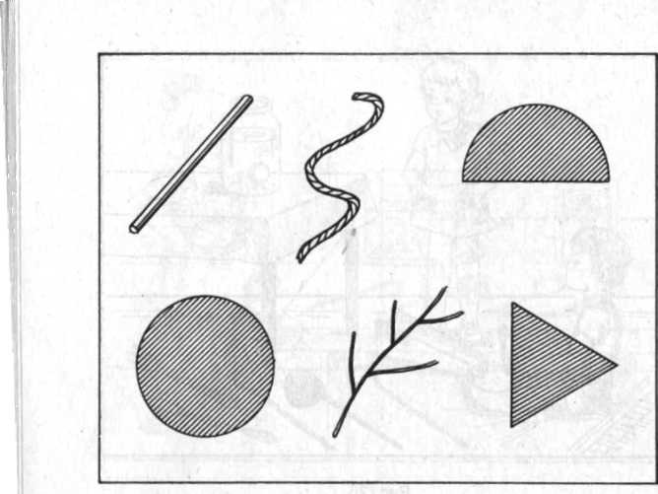лагает детям нарисовать тот предмет, который забыл нарисовать художник. Каждому ребенку дают лист бумаги, на котором изображена часть предмета. Ребенок дорисовывает тот предмет, который назвал. Педагог расставляет детские рисунки на полотне рядом с изображением персонажа.
Рис. 27
Примечание. Занятие можно проводить неоднократно, меняя картинки, на одном занятии дают 2-3 картинки. При этом можно предложить детям вначале нарисовать предмет, а потом его назвать.
ЗАДАНИЕ «ЧЕГО НЕ ХВАТАЕТ?»
Оборудование: восемь парных сюжетных картинок, на одних изображен персонаж, который выполняет какое-либо действие, а на других - этот же персонаж, но без предмета-орудия. Внизу сюжетной картинки - ряд предметных картинок, изображающих недостающие предметы. Предлагаются следующие сюжетные картинки: первая пара - «Мальчик везет за веревочку машинку, в ней находятся игрушки», «Мальчик смотрит на такую же машинку, но там нет веревочки»; вторая

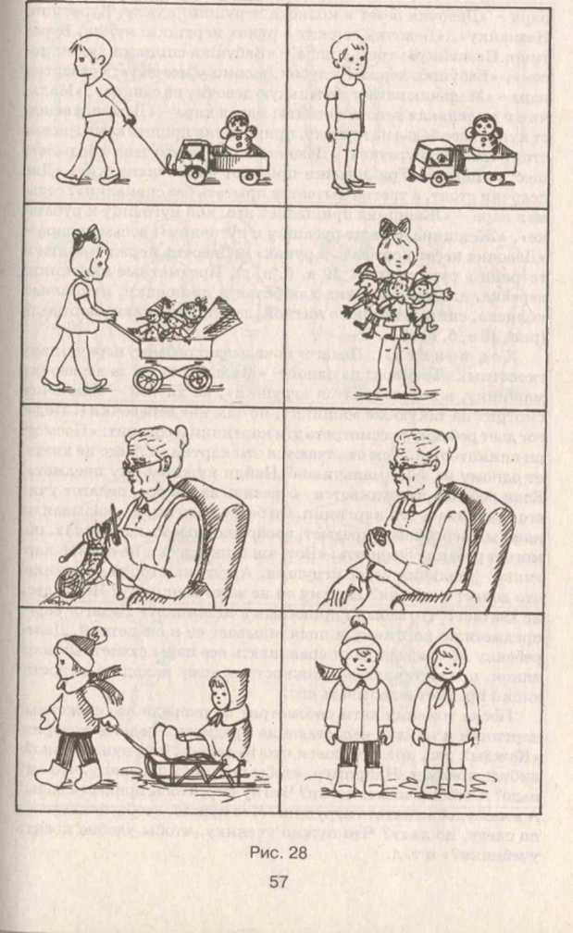

пара - «Девочка везет в коляске игрушки: куклу, Буратино, Незнайку», «Девочка держит в руках игрушки: куклу, Буратино, Незнайку»; третья пара - «Бабушка спицами вяжет носок», «Бабушка держит клубок, а спиц у нее нет»; четвертая пара - « Мальчик катает маленькую девочку на санках », « Мальчик и маленькая девочка стоят»; пятая пара - «Девочка вешает кукольное белье на веревку, прикрепляя прищепками, рядом стоит таз на табуретке», «Девочка стоит около таза с бельем»; шестая пара - «Три девочки прыгают через скакалки», «Две девочки стоят, а третья пытается прыгать без скакалки»; седьмая пара - «Женщина пришивает иголкой пуговицу к рубашке», «Женщина держит рубашку и пуговицу»; восьмая пара -«Девочка несет портфель в руках», «Девочка держит книги и тетради в руках» (рис. 29 а, б, в, г). Предметные картинки: веревка, длинная веревка для белья и прищепки, кукольная коляска, спицы, иголка с ниткой, санки, скакалки, портфель (рис. 30 а, б, в, г).
Ход занятия. Педагог показывает ребенку первую пару сюжетных картинок: на одной - «Мальчик везет за веревочку машинку, в ней находятся игрушки», на другой - «Мальчик смотрит на такую же машинку, но там нет веревочки». Педагог дает ребенку рассмотреть эти картинки и говорит; «Посмотри внимательно, чем отличаются эти картинки. Чего не хватает одному из этих мальчиков? Найди нужный ему предмет». Если ребенок затрудняется ответить на вопрос, педагог учит его сравнивать эти картинки. Он берет палочку и, указывая на каждый персонаж и предмет, изображенные на картинках, помогает ребенку сравнить: «Вот, видишь, здесь - на первой картинке - мальчик везет игрушки. А тут, на второй картинке, что делает мальчик? Почему он не везет машинку? Чего здесь не хватает? Что забыли привязать к машинке?» Педагог берет предметную картинку и подкладывает ее к сюжетной. Далее ребенку по очереди дают сравнивать все пары сюжетных картинок, предоставляя возможность самому находить недостающий предмет и называть его.
После того как дети рассмотрят по очереди все сюжетные картинки и найдут недостающие предметы, педагог говорит: «Каждый раз, когда человек что-то делает, ему нужен какой-нибудь предмет. Например, чтобы пришить пуговицу, что ему надо? А чтобы связать носки? Что нужно, чтобы принести воды? А в чем удобно катать игрушки? Что нужно, чтобы покататься по снегу, по льду? Что нужно ученику, чтобы удобно носить учебники? » и т. д.

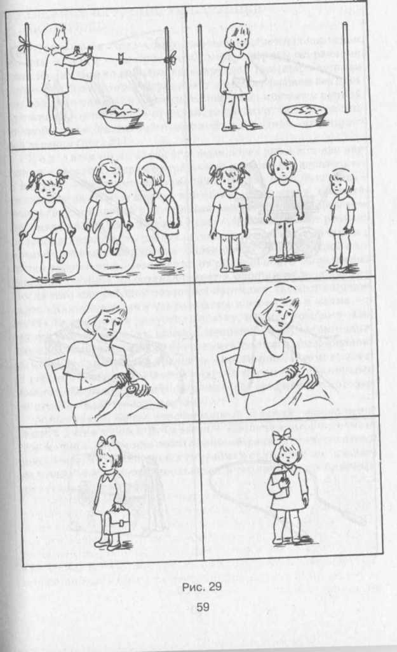

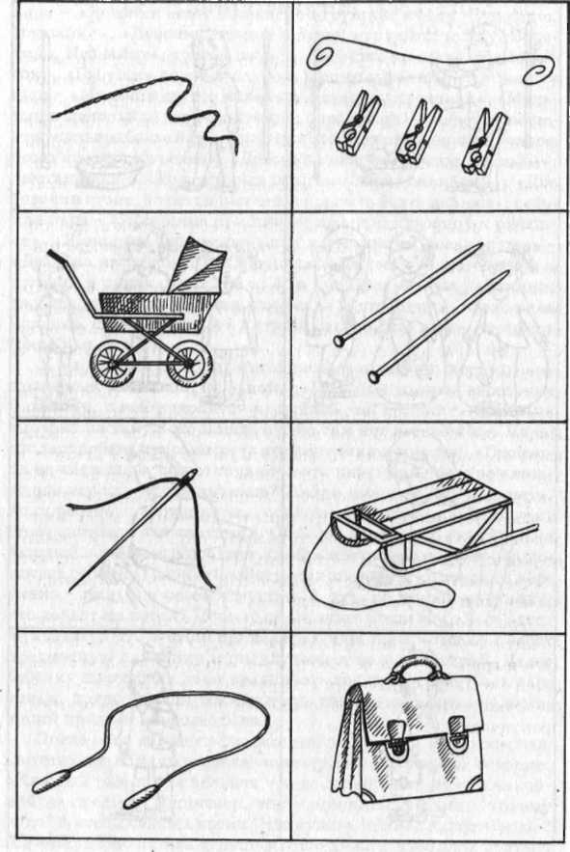

ЗАДАНИЕ «СГРУППИРУЙ КАРТИНКИ!» (ПО ОБРАЗЦУ)
Оборудование: восемь парных предметных картинок. На них - одни и те же предметы, изображенные по-разному: одни из них можно использовать, другие - нет (шар с веревочкой - шар без веревочки; флажок с древком, флажок без древка; зонтик с палочкой, зонтик без палочки; кружка с ручкой, кружка без ручки; ведро с ручкой, ведро без ручки; сачок с палочкой, сачок без палочки; машинка с веревкой, машинка -без веревки (рис. 31).
Ход занятия. Педагог кладет перед ребенком две картинки - образцы: шарик с веревочкой и шарик без веревочки -и говорит: «Картинки надо разложить в два ряда. Вот здесь -указывает жестом на первую картинку - надо класть все похожие на эту, а в другой ряд - показывает на шарик без веревочки ~ надо класть все, похожие на эту». Затем помогает ребенку правильно разложить следующую пару картинок - флажок с древком и флажок без древка. Далее дает ребенку по одной картинке вперемежку, независимо от правильности выполнения задания, ребенка не останавливает и ошибки не исправляет. После того как ребенок разложил картинки, педагог спрашивает: «Какие картинки ты разложил в этот ряд, а какие - в этот?» Если ребенок допустил ошибку, педагог говорит: «Посмотри внимательно, ты ошибся, исправь». В случае затруднения педагог помогает ребенку сравнить две-три пары картинок, обращая его внимание на разницу в картинках. Потом помогает ребенку обобщить: «В этом ряду все предметы, с которыми можно действовать, играть, а здесь - все предметы, с которыми играть и действовать нельзя».
Примечание. Кроме перечисленных заданий, можно предложить детям сказки В. Сутеева - «Палочка-выручалочка», «Еж и гриб». При этом необходимо закрепить представления детей о том, что в различных ситуациях один и тот же предмет (палочка) может быть использован в различных проблемных практических ситуациях.

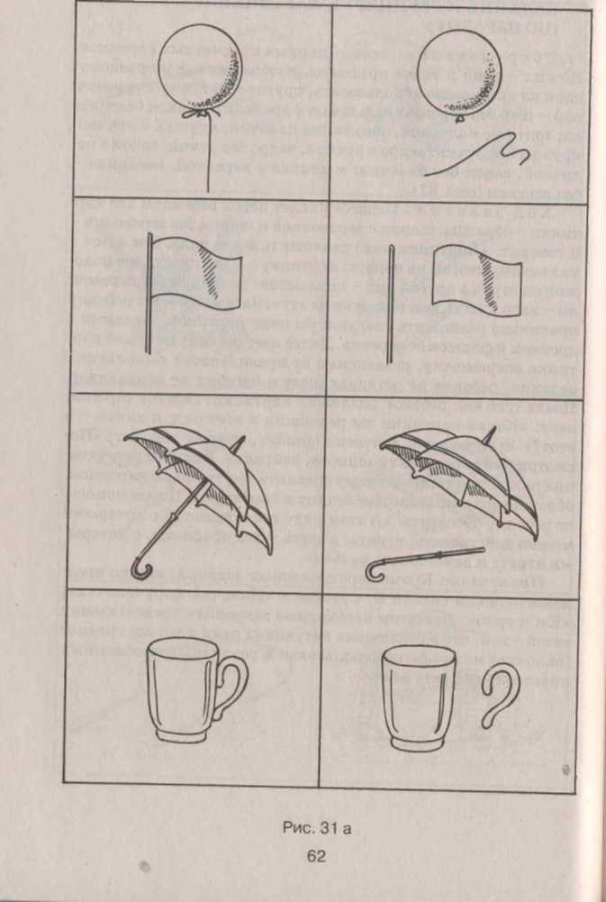

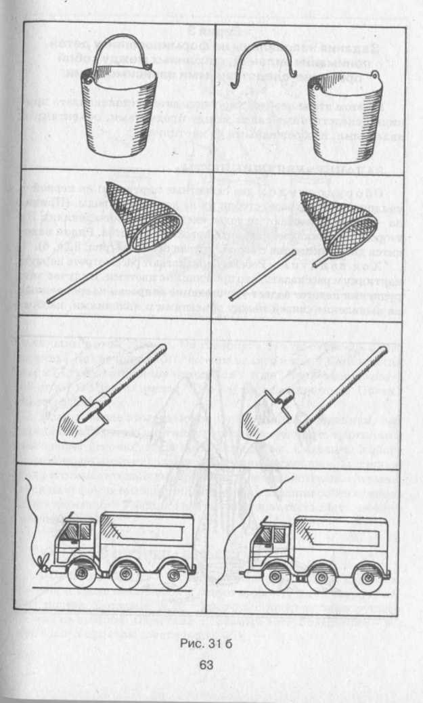

Серия 3
Задания направлены на формирование у детей понимания явлений, связанных между собой причинно-следственными зависимостями
На этом этапе необходимо учить детей устанавливать причинно-следственные связи между предметами, объектами и явлениями, изображенными на картинках.
ЗАДАНИЕ «УВЯДШИЕ ЦВЕТЫ»
Оборудование: две сюжетные картинки: на первой -увядшие цветы в вазе, стебли их не достают до воды. (Причина - стебли не достают до воды; следствие - цветы завяли). На второй - девочка смотрит на букет живых цветов. Рядом находятся две банки: одна с водой, другая без воды (рис. 32 а, б).
Ход занятия. Ребенку предлагают рассмотреть первую картинку и рассказать, что произошло с цветами. В случае затруднения педагог задает уточняющие вопросы, направленные на выявление связей между объектами и явлениями, изобра-
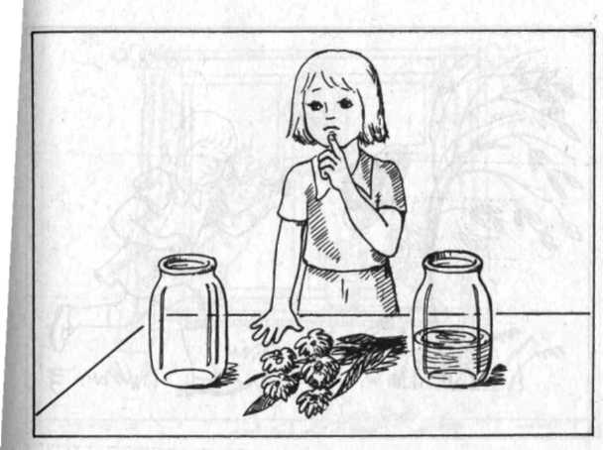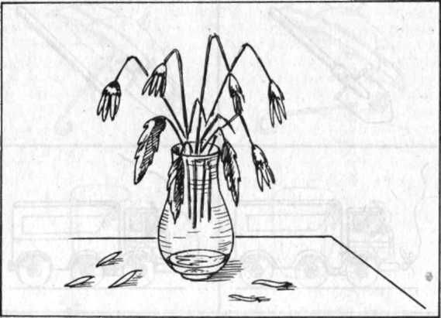
Рис. 32 б
женными в этом сюжете. Он говорит: «Что ты скажешь о цветочках? Какие цветочки? Что там налито в вазу? Сколько там воды? Стебельки цветов находятся в воде? Что можно сказать об этом? О воде? О цветах? Что случилось с цветами? Почему цветы завяли?»
Если и после этого ребенок не справился с заданием, ему предлагают другую картинку; просят рассмотреть картинку и дать совет девочке, куда поставить цветы. Ситуация выбора помогает ребенку определить действия персонажа, активизирует его мыслительную деятельность и положительно отражается на его высказываниях. После этого задания ребенку снова дают картинку «Увядшие цветы» и просят рассказать, почему цветы завяли.
ЗАДАНИЕ «ВЕТРЕНАЯ ПОГОДА»
Оборудование: сюжетная картинка: ветки деревьев, листья и трава наклонены в левую сторону. В эту сторону летит шляпа. В правом углу - девочка с протянутыми руками бежит за шляпой. (Причина - сильный ветер; следствие - ветер сорвал с головы шляпу) (рис. 33).
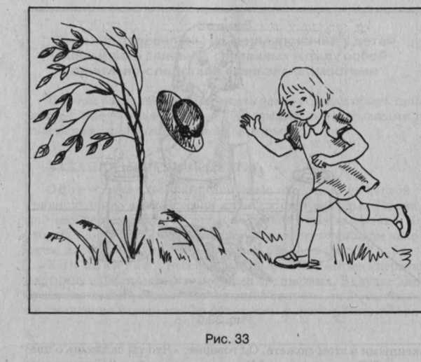
Ход занятия. Ребенку предлагают рассмотреть картинку и рассказать, что там произошло. В случае затруднения педагог использует прием припоминания и задает вопросы, направленные на актуализацию прошлого опыта ребенка: «Что бывает с деревьями, травой, листьями, когда дует сильный ветер?» и т.д. Организуются целенаправленные наблюдения, в ходе которых детей учат определять погоду: солнечную, дождливую, ветреную. После чего детям предлагают рассмотреть картинки с изображением различной погоды: солнечной летней; осенней дождливой; осенней ветреной. Затем ребенку снова предлагают рассмотреть картинку с сюжетом «Ветреная погода» и рассказать, что там изображено.
ЗАДАНИЕ «ШКОДЛИВАЯ КОШКА»
Оборудование: сюжетная картинка: на окне вверху -клетка с птичкой; на подоконнике - цветы в горшках. Кошка стоит на задних лапах, передними тянется к клетке. Один горшок на полу разбит. (Причина - кошка хочет поймать птичку;

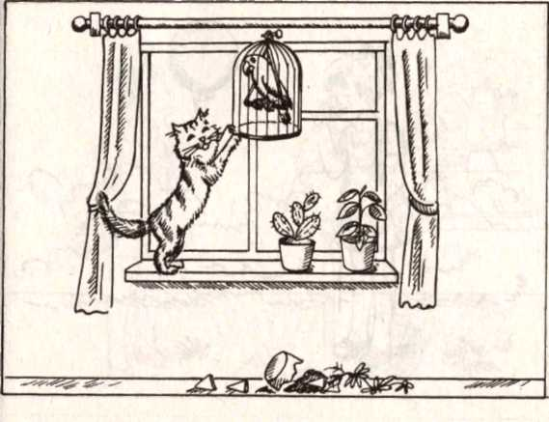следствие первого порядка - кошка столкнула горшок; следствие второго порядка - горшок разбит) (рис. 34).
Рис. 34
Ход занятия. Ребенку предлагают рассмотреть картинку и рассказать, что там произошло. В случае затруднения педагог спрашивает: «Где находится клетка с птичкой? Куда забралась кошка? Что она хочет? Что можно сказать о подоконнике? Как ведет себя кошка? Что случилось с горшком?» Затем педагог просит рассказать все, что ребенок знает про эту картинку.
ЗАДАНИЕ «ШАРИК УЛЕТЕЛ!»
Оборудование: сюжетная картинка: плачущая девочка с веревочкой в руках. Воздушный шарик с короткой веревочкой летит вверх. (Причина - тонкая веревка оборвалась; следствие первого порядка - шарик улетел; следствие второго порядка - девочка плачет) (рис. 35).
Ход занятия. Ребенку предлагают рассмотреть картинку и рассказать, что там произошло. В случае затруднения педагог активизирует восприятие и понимание сюжета, задавая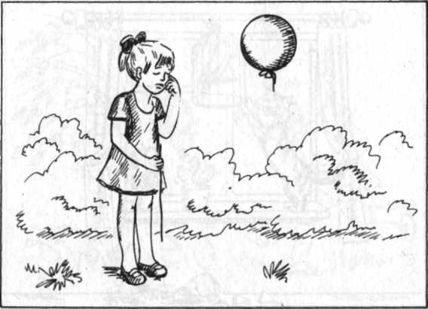
Рис. 35
ребенку следующие вопросы: *Кто здесь нарисован? Что делает девочка? Что она держит в руке? Куда делся шарик? Как ты думаешь, почему девочка плачет?» Затем ребенок рассказывает все, что произошло на картинке.
ЗАДАНИЕ «РАЗБИТАЯ ЧАШКА»
Оборудование: сюжетная картинка: в середине комнаты стоит круглый стол, на нем находится посуда. Растерянный мальчик смотрит на разбитую чашку, которая находится на полу, рядом с ней лежит мяч. (Причина - мальчик играл в комнате с мячом; следствие первого порядка - мяч попал в чашку; следствие второго порядка - чашка разбита) (рис. 36).
Ход занятия. Ребенку предлагают рассмотреть картинку и рассказать, что на ней изображено. В случае затруднения педагог активизирует восприятие и понимание сюжета уточняющими вопросами: «Что находится на столе? Что лежит на полу? Что мальчик делал с мячом? Куда упал мячик? Что случилось с чашкой?» Потом ребенок рассказывает все, что произошло.
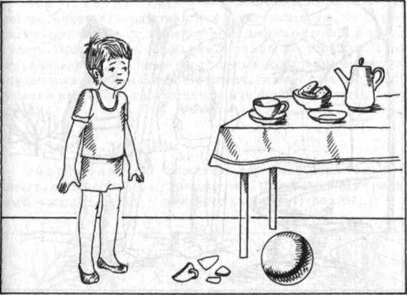ЗАДАНИЕ «РАННЯЯ ВЕСНА»
Рис. 36
Оборудование: сюжетная картинка: пейзаж ранней весны, двое детей, одетых в теплые лыжные костюмы, на руках -варежки, в руках - лыжи. (Причина - ярко светит солнце, тепло; следствие первого порядка - снег растаял; следствие второго порядка - дети не смогли покататься на лыжах) (рис. 37).
Ход занятия. Ребенку предлагают рассмотреть картинку и рассказать, что там изображено и что произошло. В случае затруднения педагог задает вопросы, направленные на восприятие и понимание событий, изображенных на картинке: «Какое время года наступило? Как ты догадался, что наступила весна? Что хотели дети? Почему им не удалось покататься на лыжах?» Затем ребенок рассказывает все, что он видит на картинке.
ЗАДАНИЕ «ШАРИК УПАЛ!»
Оборудование: две сюжетные картинки: на первой -шарик лежит на кубике; на второй - шарик упал, вдалеке убегает мышка. (Причина- мышка толкнула кубик; следствие -шарик упал) (рис. 38).
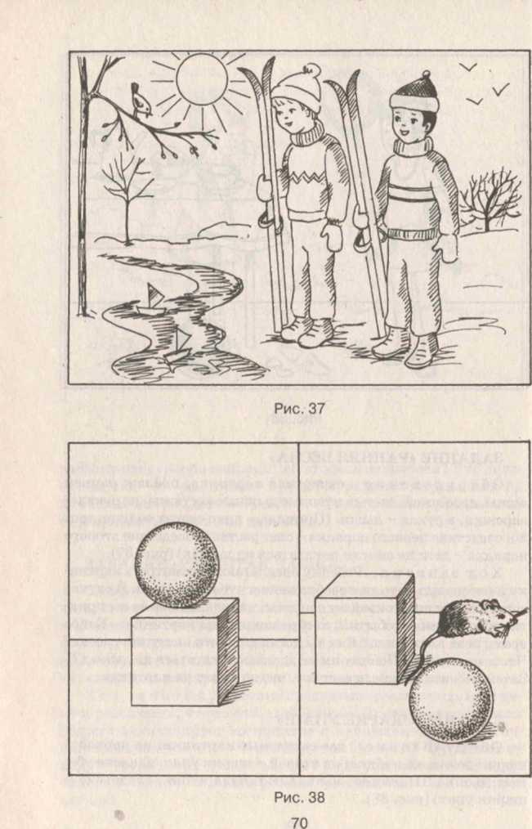

Ход занятия. Педагог дает возможность ребенку рассмотреть сначала первую картинку, а потом вторую. Затем рассказывает: «Мальчик Коля поставил шарик на кубик и пошел гулять. Прибежала мышка, толкнула кубик и убежала. Почему упал шарик?» В случае затруднения необходимо проиграть эту ситуацию на реальных игрушках. Затем снова попросить ребенка рассказать по картинкам и определить, почему упал шарик.
ЗАДАНИЕ «ДОЖДИК»
Оборудование: сюжетная картинка: идет сильный дождь, дети бегут к дому, везде лужи. (Причина - идет силь-лй дождь; следствие - дети бегут на веранду) (рис. 39).
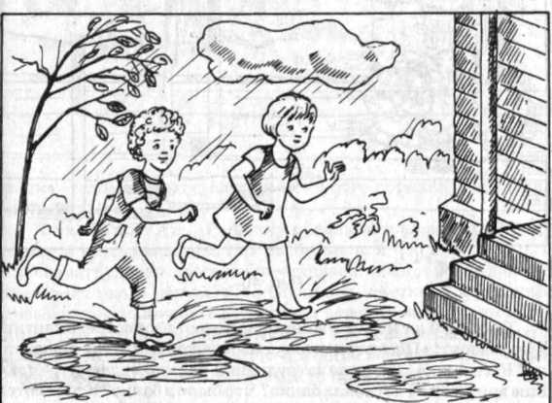
Рис. 39
Ход занятия. Педагог дает ребенку рассмотреть картинку и предлагает составить рассказ: «Посмотри внимательно, что тут происходит». В случае затруднения педагог задает уточняющие вопросы: «Кто нарисован на картинке? Какая погода на улице? Куда бегут дети? Почему?» Затем говорит: «Теперь составь рассказ о том, что тут произошло».
ЗАДАНИЕ «КОШКА И МОЛОКО»
Оборудование: сюжетная картинка: на столе опрокинутая банка с молоком, молоко льется, кошка сидит на полу в углу, в комнате стоит женщина и смотрит на банку. (Причина - кошка опрокинула банку; следствие - молоко пролилось) (рис. 40).
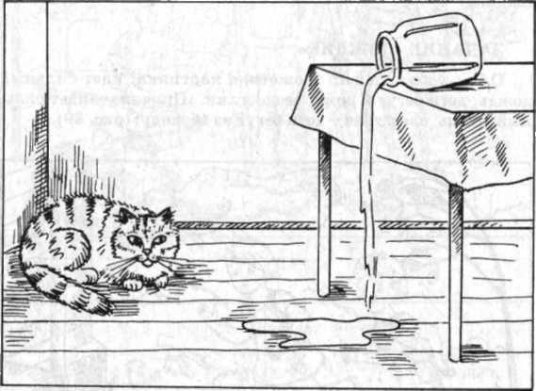
Рис. 40
Ход занятия. Ребенку предлагают рассмотреть картинку и говорят: «Посмотри, что тут изображено. Что тут произошло? Расскажи ». В случае затруднения педагог задает уточняющие вопросы: « Где стояла банка? Что было в банке? Кто захотел молока? Куда прыгнула кошка? Что случилось с банкой? Кто опрокинул банку с молоком?»
ЗАДАНИЕ «СЛОМАННАЯ ВЕТКА»
Оборудование: сюжетная картинка: зеленое дерево, одна, самая низкая, ветка сломана, рядом стоит мальчик с пе* ревязанной рукой и грустно смотрит на сломанную ветку. (Причина - мальчик катался на ветке; следствие первого по-

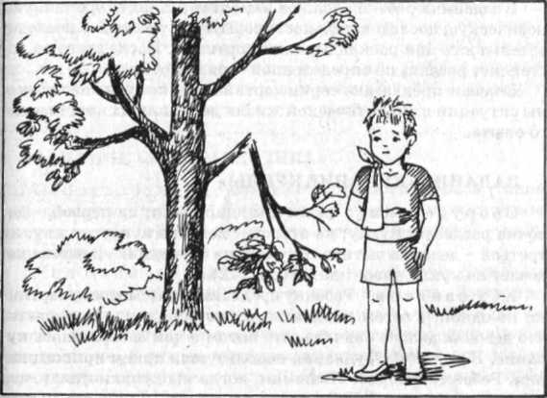рядка - сломал ветку; следствие второго порядка - повредил себе руку) (рис. 41).
Рис. 41
Ход занятия. Ребенку предлагают рассмотреть картинку и рассказать, что там изображено и что произошло. В случае затруднения педагог спрашивает: «Какое росло дерево? Кто стоит около дерева? Что случилось с веткой? Что случилось с рукой мальчика? Кто сломал ветку? Сожалеет ли мальчик о том, что он сломал ветку? Что ему теперь надо сделать с веткой?» После ответов на уточняющие вопросы педагог просит ребенка рассказать обо всем, что произошло.

Серия 4
Задания на формирование понимания последовательности событий, изображенных на картинках
На этом этапе коррекционно-педагогической работы уделяется большое внимание развитию у детей процессов сравнения, обобщения, конкретизации, элементов суждения, умозаключения.
В заданиях ребенок должен выделить и понять временную, логическую последовательность событий и учесть эту последовательность при раскладывании картинок. После этого он составляет рассказ по определенной серии картинок.
Вначале предлагают серии картинок, на которых изображены ситуации из практической жизни детей или их чувственного опыта.

ЗАДАНИЕ «КУПАНИЕ КУКЛЫ»
Оборудование: сюжетные картинки; на первой - девочка раздевает куклу; на второй - девочка купает куклу; на третьей - девочка вытирает куклу; на четвертой - девочка надевает на куклу новое платье (рис. 42).
Ход занятия. Ребенку предлагают рассмотреть картинки по одной, а затем разложить их по порядку и рассказать, что девочка делала сначала, что потом и чем завершилось купание. В случае затруднения используется прием припоминания. Ребенку говорят: «Вспомни, когда мы купали куклу, что мы вначале делали? Найди это на картинке и положи ее первой. Верно, сначала мы куклу раздевали, вот эта картинка. Что
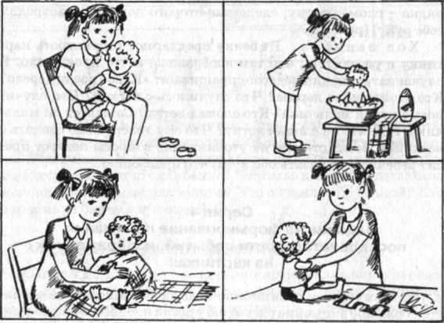
потом мы делали? Правильно, мы ее купали, вот здесь это нарисовано. А потом что делали с куклой? Верно, мы ее вытирали полотенцем, вот эта картинка. А затем что делали? Правильно, мы ей надевали новое платье, вот и здесь девочка надевает на куклу новое платье. Теперь надо рассказать все по порядку, что сначала девочка делала, а что - потом».
ЗАДАНИЕ «УТРО МАЛЬЧИКА»
Оборудование: сюжетные картинки на первой - мальчик проснулся и сидит на кровати; на второй - мальчик умывается; на третьей - мальчик одевается; на четвертой - мальчик завтракает (рис. 43).
Ход занятия. Перед ребенком вперемежку раскладывают картинки и предлагают ему их рассмотреть. Затем просят разложить все картинки по порядку так, чтобы было понятно, что мальчик делал вначале, что потом, чем завершилось его действие. В случае затруднения используется прием припоминания, педагог говорит: «Когда ты утром просыпаешься, что ты делаешь? Найди это на картинке. Верно, здесь мальчик проснулся и сидит на кроватке. Что потом он будет делать?
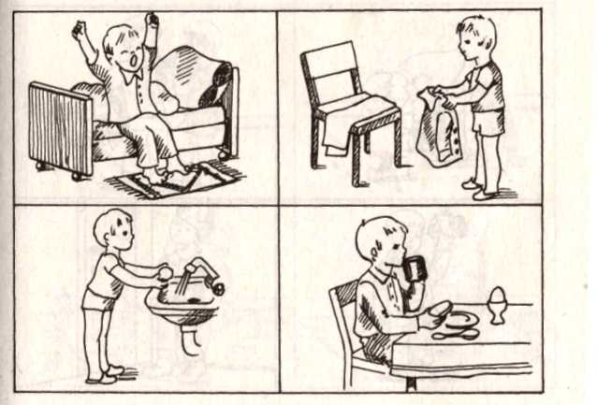
Найди это на картинке, вот здесь он умывается. А когда ты умоешься, что делаешь? Верно, ты одеваешься. Где это делает мальчик? Верно, вот эта картинка. Когда оденешься, что ты делаешь? Правильно, ты завтракаешь. Найди это на картинке. Теперь расскажи все по порядку об этом мальчике, что он делал вначале, что потом».
ЗАДАНИЕ «ОДЕВАНИЕ НА ПРОГУЛКУ»
Оборудование: сюжетные картинки: на первой - мальчик надевает ботинки; на второй - мальчик надевает пальто; на третьей - мальчик надевает кепку; на четвертой - мальчик стоит одетый у двери (рис. 44).
Ход занятия. Ребенку дают рассмотреть «вперемежку» картинки и просят разложить так, чтобы получился рассказ о мальчике: « Что вначале мальчик надевал, а что потом? » В случае затруднения используется рассказ педагога: «Мальчик собрался на прогулку, он вначале надел ботинки, вот эта картинка. А потом что он надевает? Найди это на картинке. Верно, он надел пальто. А потом что? и т.д. Теперь расскажи сам, что вначале мальчик надевал на прогулку, а что потом».
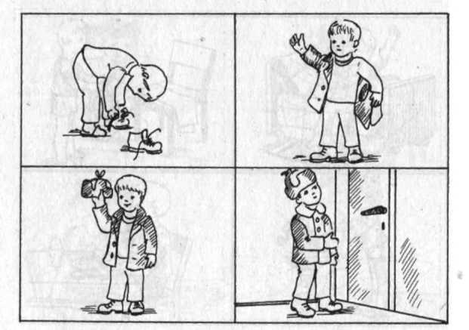
Примечание. Рассказ педагога помогает детям понять последовательность действий персонажа в том случае, если изоб-ажение на картинках знакомо ребенку из личного опыта и этот пыт зафиксирован в его речи, тогда у него появляется возмож-ость правильно устанавливать последовательность событий.
ЗАДАНИЕ «ИГРА С КУБИКАМИ»
Оборудование: сюжетные картинки: на первой - мальчик несет ящик с кубиками; на второй - мальчик, сидя на ковре, выкладывает кубики из коробки; на третьей - мальчик строит башню; на четвертой - мальчик заканчивает строить башню, ставит завершающую деталь (рис. 45).
Ход занятия. Перед ребенком кладут все картинки и просят его рассмотреть их. Затем предлагают разложить их по порядку так, чтобы было понятно, что мальчик делал сначала, что - потом, что он построил. Далее ребенка просят рассказать об этом персонаже (мальчике). В случае затруднения педагог не исправляет ошибки ребенка при раскладывании картинок, а просит составить рассказ, и если ребенок заметит ошибку, то разрешается картинки переставить.
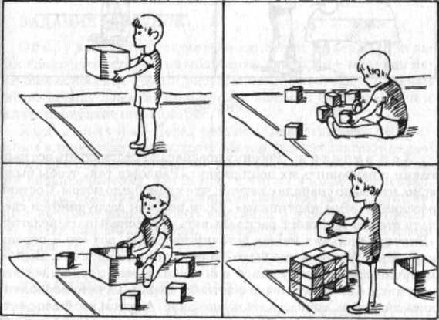
ЗАДАНИЕ «ВЕТКА»
Оборудование: сюжетные картинки: на первой - мальчик нашел ветку на улице; на второй - мальчик ставит ветку в вазу с водой; на третьей - на ветке появились почки; на четвертой - на ветке выросли маленькие листочки (рис. 46).
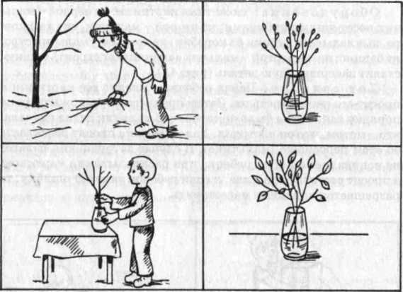
Рис. 46

Ход занятия. Ребенку предлагают рассмотреть все картинки и разложить их по порядку: «Разложи так, чтобы было ясно, что было сначала с веткой, что произошло потом. Составь рассказ по этим картинкам». Если ребенок затрудняется сделать это, то начинает раскладывать и рассказывать педагог: «Вначале мальчик нашел веточку на улице, вот это - первая картинка. А потом что было? Найди это на картинке. Верно, мальчик принес ветку домой и поставил в вазу с водой, вот эта картинка. Потом что было с веткой? Верно, на веточке появились листочки, вот здесь это нарисовано. А потом что было с веткой? Правильно, на ней появились зеленые листочки, вот эта картинка. Теперь сам расскажи все по порядку об этой ветке».

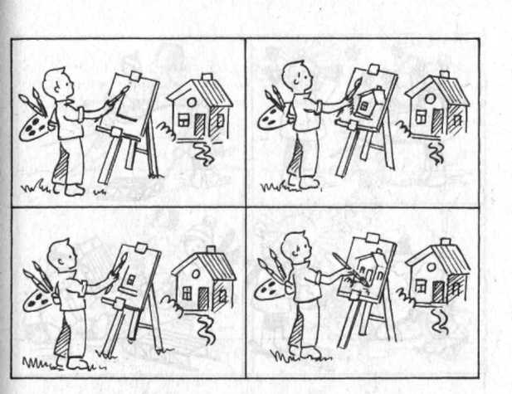
Рис. 47
ЗАДАНИЕ «РИСУНОК»
Оборудование : сюжетные картинки: на первой-мальчик начал рисовать дом на мольберте; на второй - мальчик нарисовал основание дома и рисует окно; на третьей - мальчик рисует крышу дома; на четвертой - мальчик нарисовал дом и делает последние штрихи (рис. 47).
Ход занятия. Перед ребенком раскладывают все картинки и просят их рассмотреть. Затем ему предлагают разложить их по порядку: «Разложи так, чтобы было ясно, что мальчик вначале рисовал, что потом, и что он в конце нарисовал. Составь рассказ по этим картинкам». В случае затруднения педагог начинает раскладывать картинки и говорит: «Вот мальчик начал рисовать, видишь, он нарисовал линию. Что потом он рисовал?» и т.д.
ЗАДАНИЕ «ЗИМНИЕ ЗАБАВЫ»
Оборудование: сюжетные картинки: на первой - снег идет, дети ловят снежинки; на второй — дети делают снежную горку; на третьей — дети садятся на санки на верху снежной

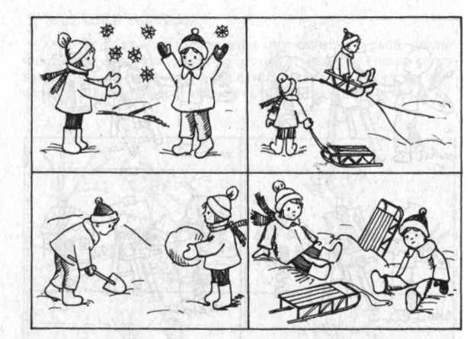
Рис. 48

горки; на четвертой - дети лежат в снегу в низу снежной горки, санки рядом (рис. 48).
Ход занятия. Ребенку предлагают рассмотреть все картинки и разложить по порядку: «Что вначале дети делали, что потом, чем завершилось действие? Составь рассказ по этим картинкам». В случае затруднения педагог выбирает первую картинку и спрашивает: «Что делают дети? Найди следующую картинку. Что потом они делали? А потом? Теперь расскажи все, что было вначале, а что потом».
ЗАДАНИЕ «ЗАЙЧИК И СНЕГОВИК»
Оборудование: сюжетные картинки: на первой - зайчик прыгает вверх, пытаясь достать морковку - нос высокого снеговика; на второй - зайчик стоит на лесенке, приставленной к снеговику и тянется к морковке; на третьей - зайчик сидит на лесенке, отвернувшись от снеговика, светит солнце, снеговик тает, стал ниже; на четвертой - светит яркое солнце, зайчик ест морковку, рядом валяется куча снега, ведро, которое было на голове снеговика, лесенка (рис. 49).

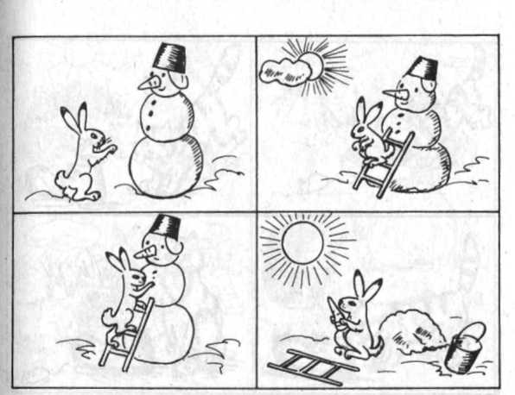
Рис. 49

Ход занятия. Ребенку предлагают рассмотреть все артинки и разложить их по порядку: «Рассмотри вниматель-о каждую картинку. Подумай, как надо разложить кар-"нки, чтобы получился рассказ: его начало, продолжение и кончание». После того как ребенок разложил картинки, не-ависимо от того, соблюдена правильная последовательность обытий или нет, его просят составить рассказ по этим кар-инкам, В процессе рассказа ребенок может менять картинки естами. В случае затруднения педагог сам составляет рассказ просит ребенка разложить картинки в соответствии с его рассказом.

ЗАДАНИЕ «КОШКА ЛОВИТ МЫШКУ»
Оборудование: сюжетные картинки: на первой - кошка увидела на значительном расстоянии мышку; на второй -кошка бежит за мышкой; на третьей - кошка приближается к мышке, впереди - норка; на четвертой - кошка сидит у норки, а мышки нет, слегка виден кончик ее хвоста (рис. 50).

Рис. 50
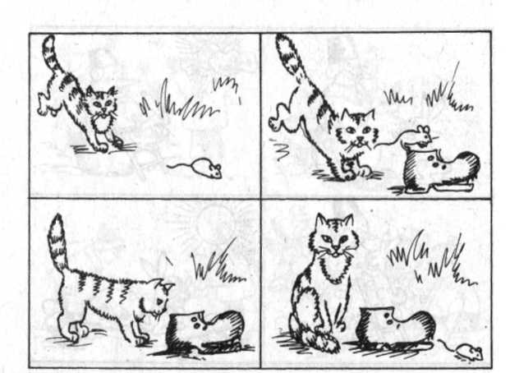

Ход занятия. Ребенку предлагают: «Рассмотри внимательно каждую картинку. Подумай, как из этих картинок составить рассказ? Разложи картинки так, чтобы получился рассказ: его начало, продолжение и окончание». После того как ребенок разложил картинки, независимо от того, соблюдена правильная последовательность событий или нет, его просят составить рассказ по серии сюжетных картинок. В процессе рассказа ребенок может менять картинки местами. В случае затруднения педагог сам составляет рассказ и просит ребенка разложить картинки в соответствии с его рассказом.
ЗАДАНИЕ «ЕЖ И ГРИБ»
Оборудование: сюжетные картинки: на первой - еж идет по лесу с узелком на палочке, впереди растет маленький гриб; на второй - еж лежит под грибом, укрывшись желтым листочком, узелок на грибочке, палочка около дерева стоит, идет сильный дождь; на третьей - еж смотрит на большой гриб, узелок лежит высоко на большом грибочке, палочка рядом (рис. 51).

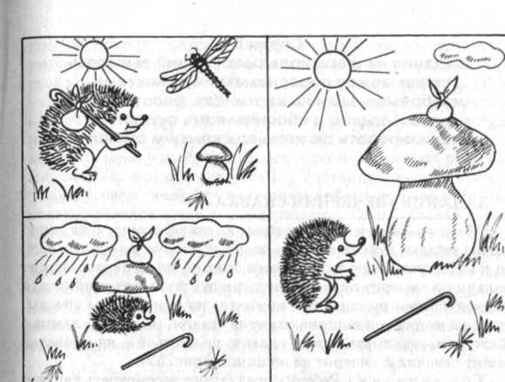Ход занятия. Педагог дает детям рассмотреть картинки и последовательно их разложить. Потом, независимо от того, как ребенок разложил картинки, его спрашивают, почему он так разложил картинки. В случае затруднения педагог предлагает ребенку ответить на следующие вопросы: «Куда шел еж? Почему еж захотел полежать под грибом? Куда он положил узелок и поставил палочку? Чем укрылся ежик? Что было, когда еж спал? Когда еж проснулся, чему он очень удивился? Почему так быстро вырос гриб? Как быть? Как достать узелок? Как ты думаешь, какое время года изображено?» Затем снова предлагается ребенку составить рассказ по этой серии картинок.
Рис. 5
Примечание. Прием припоминания и наводящие вопросы педагога помогают детям осмыслить и осознать последовательность действия, знакомого им из практического или чувственного опыта, и зафиксировать эти действия в речи, а в дальнейшем - соотнести свой прошлый опыт с ситуацией, изображенной на картинках.

Серия 5
Задания на формирование умений выявлять связи между персонажами и объектами, изображенными на картинках, рассуждать, делать вывод и обосновывать суждения; анализировать сюжеты со скрытым смыслом

ЗАДАНИЕ «ВЕЧЕРНЯЯ СКАЗКА»
Оборудование: сюжетная картинка: комната, из окна -видны звезды, луна; женщина сидит за столом, на столе - лампа с абажуром, женщина читает сказку; на кроватке лежит мальчик и смотрит на женщину; три отдельные картинки для фланелеграфа: на первой - комната, из окна видны звезды, луна; на второй - женщина сидит за столом, на столе - лампа с абажуром, женщина читает сказку; на третьей - на кроватке лежит девочка и смотрит на женщину (рис. 52).
Ход занятия. Ребенку предлагают рассмотреть картинку и рассказать, что на ней изображено. В случае затруднения специфического узнавания ситуации или не понимании ребен-
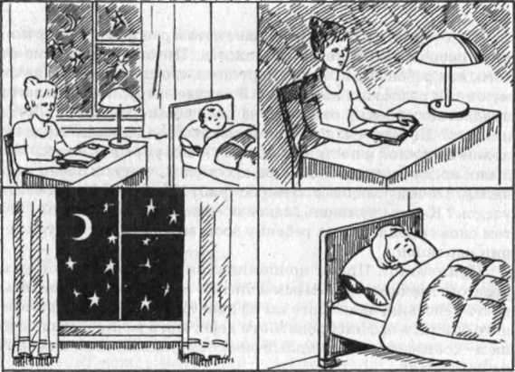
ком связи социальных явлении в сюжете педагог использует уточняющие вопросы, помогающие ребенку актуализировать свой жизненный опыт: «Ты любишь слушать сказки? Кто тебе читает сказки вечером? А какие тебе читают сказки вечером, перед сном?» Если эти вопросы не помогают ребенку установить связь между персонажами, понять логические взаимоотношения между изображенными персонажами и их действиями, педагог предлагает ребенку составить из картинок на фланелеграфе сюжет, соответствующий его рассказу. Вначале педагог рассказывает все содержание: «Жила-была девочка Катя. Она ходила каждый день в детский сад. Мама приходила за ней каждый вечер. Катя любила слушать сказки. Перед сном Катя всегда просила маму прочитать ей сказку. У Кати были любимые сказки». Далее педагог говорит по одному предложению, а ребенок подбирает к нему иллюстрацию и составляет сюжет на фланелеграфе. После этого ребенку предлагают самостоятельно составить рассказ по данному сюжету.
ЗАДАНИЕ «НА ПРИЕМЕ У ДОКТОРА»
Оборудование: сюжетная картинка: врач, сидящий на стуле, рядом с ним стоит мальчик (рис. 53).
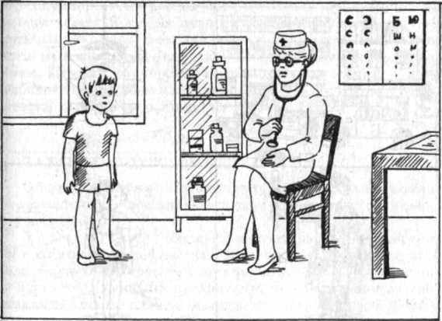

ЗАДАНИЕ «В ДЕТСКОМ САДУ»
Оборудование: сюжетная картинка: групповая комната детского сада - воспитатель читает книгу, а дети сидят вокруг него (рис. 55).
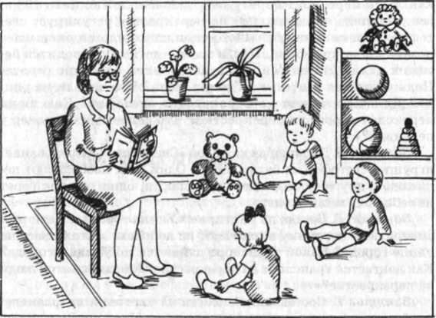Ход занятия. Ребенку предлагают рассмотреть картинку и составить по ней рассказ. В случае затруднения педагог задает вопросы, направленные на понимание взаимоотношений между изображенными предметами, персонажами и их действиями, а также на активизацию жизненного опыта детей в речевых высказываниях. Педагог спрашивает: «Что это за комната? Кто находится в ней? Что дети делают в групповой ком-
Рис. 55
нате? Кто им читает сказку? А вам в детском саду кто читает книги?» После такой беседы детям предлагают составить рассказ по картинке «В детском саду».

ЗАДАНИЕ «СЕМЬЯ»
Оборудование: сюжетная картинка: в комнате папа сидит на диване и читает книгу детям, сидящим с обеих сторон около него. Дети смотрят на папу (рис. 56).
Ход занятия. Ребенку предлагают рассмотреть картинку и составить рассказ. Если ребенок затрудняется проанализировать содержание ситуации, изображенной на картинке, и понять смысл сюжета, педагог задает ему вопросы, направленные на активизацию восприятия картинки и речевых высказываний: «Где сидят дети? Что делает папа? Какую сказку он им читает? Ты любишь слушать сказки? А кто тебе читает сказки? Какие сказки ты знаешь?» После беседы ребенку снова предлагают составить рассказ по картинке «Семья».

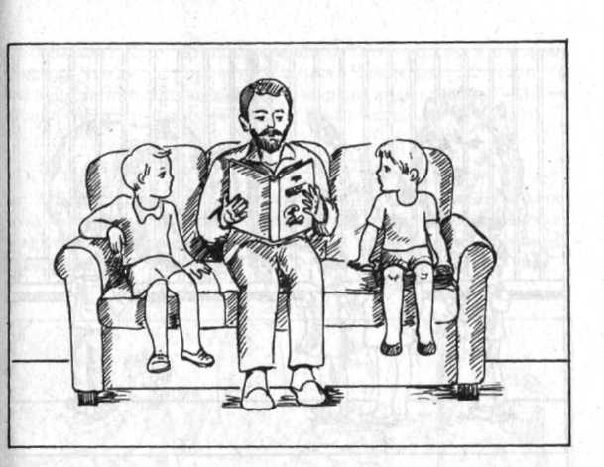
Рис. 56

ЗАДАНИЕ «В ЗООПАРКЕ»
Оборудование: сюжетная картинка: люди, рассматривающие животных в клетках (рис. 57).
Ход занятия. Ребенку дают рассмотреть картинку и просят составить рассказ. В случае затруднения анализа ситуации и отсутствия логической связи в высказываниях ребенка педагог задает вопросы: «Кто нарисован в клетках? Кого рассматривают люди? Ты был когда-нибудь в зоопарке? Куда пришли люди? Зачем люди пришли в зоопарк?» После беседы ребенку предлагают самостоятельно составить рассказ по картинке «В зоопарке».
ЗАДАНИЕ «В ЦИРКЕ»
Оборудование: сюжетная картинка: арена цирка, где выступают артисты, вокруг сидят зрители и хлопают в ладоши (рис. 58).
Ход занятия. Ребенку предлагают рассмотреть сюжетную картинку и рассказать, что на ней изображено. В случае затруднения педагог задает уточняющие вопросы: «Кто здесь
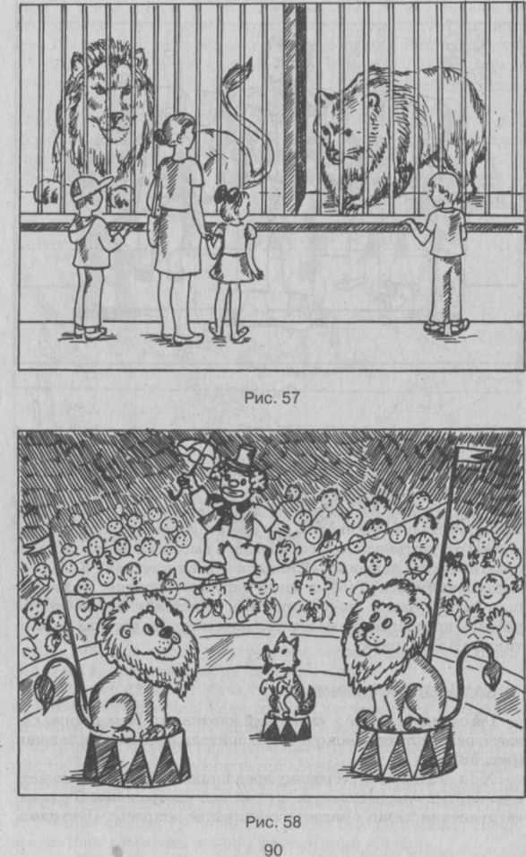

изображен? Куда пришли зрители? Кто находится на арене цирка? Что делают артисты в цирке? Что делают зрители? Ты был когда-нибудь в цирке? Зачем люди ходят в цирк?» Затем предлагается ребенку составить самостоятельно рассказ.
ЗАДАНИЕ «В ПАРИКМАХЕРСКОЙ»
Оборудование: сюжетная картинка: в парикмахерской - один мастер стрижет маленькую девочку, мама ее стоит недалеко и смотрит на дочку; другой мастер делает прическу женщине (рис. 59).
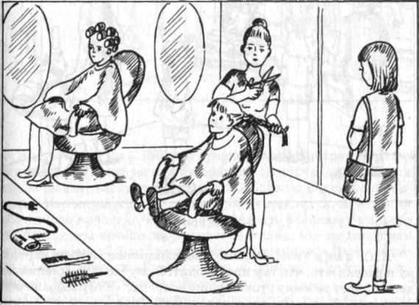
Рис. 59

Ход занятия. Ребенку предлагают рассмотреть картинку и рассказать, что там происходит. В случае затруднения педагог задает следующие уточняющие вопросы: «Кто изображен на картинке? Кого стрижет мастер? Кому мастер делает прическу? Когда ты был (а) в парикмахерской? Кто тебя там подстригал? Зачем люди ходят в парикмахерскую?» Затем педагог просит ребенка: «Теперь составь рассказ по этой картинке».
ЗАДАНИЕ «В МАГАЗИНЕ ИГРУШЕК»
Оборудование: сюжетная картинка: на полках стоят игрушки, вокруг стоят люди с детьми и рассматривают игрушки; один ребенок выходит из магазина, в руках у него мяч, рядом с ним женщина (рнс. 60).
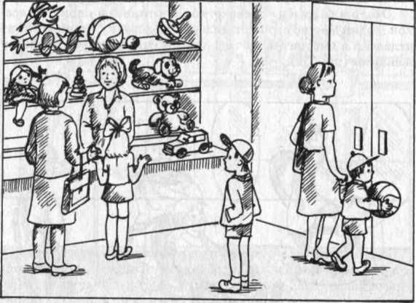
Рис. 60
Ход занятия. Ребенку предлагают рассмотреть картинку и рассказать, что там происходит. В случае затруднения педагог задает ребенку уточняющие вопросы: «Кто изображен на картинке? Что люди рассматривают? Кто продает игрушки? Кто покупает игрушки? Когда ты был в магазине игрушек? С кем ты был в магазине? Что там тебе купили? Зачем люди ходят в магазин игрушек?» Потом ребенок составляет рассказ по этой картинке.
ЗАДАНИЕ «ВО ДВОРЕ»
Оборудование: сюжетная картинка: около дома на качелях катается большой мальчик, а рядом стоит маленький мальчик и грустно смотрит на него; недалеко дети играют в песочнице (рис. 61).
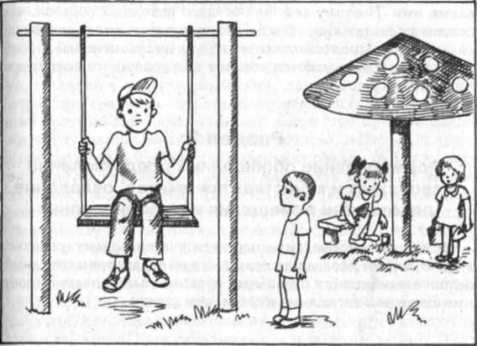Ход занятия. Ребенку предлагают рассмотреть картинку и рассказать, что на ней изображено. В случае затруднения педагог задает следующие вопросы: «Кого ты видишь на картинке. Кто качается на качелях? Зачем маленький мальчик стоит около качелей. Что он хочет сказать большому мальчику? А когда ты хочешь качаться на качелях, что ты говоришь другому ребенку? Что делают дети в песочнице?» Затем педагог говорит ребенку: «Расскажи все по порядку. Где это происходило? Что хотел маленький мальчик?»
Рис. 61
Примечание. Формирование образов-представлений должно осуществляться в разных условиях: в реальной ситуации, при целенаправленном наблюдении, в беседах, сюжетно-ролевых и дидактических играх, инсценировках, а также при соотнесении иллюстраций со словесным описанием, составлении рассказа по картинкам. Разнообразные педагогические приемы эффективно помогают детям активизировать взаимосвязь между жизненным опытом и наглядно-чувственными представлениями, адекватно использовать речевые высказывания, отражающие смысловую сторону сюжетной картинки.
Важно отметить, что полноценный запас зрительных образов является необходимым условием для успешного оперирования ими. Поэтому чем богаче запас исходных образов, чем полнее их содержание, чем богаче эмоционально окрашены образы, тем больше возможностей для их видоизменений, преобразований. Так создаются условия для успешного оперирования ими.

Раздел 2
Формирование обобщенных представлений о свойствах и качествах предметов, овладение действиями замещения и моделирования
В процессе проведения игр дети учатся ориентироваться в пространстве и создавать новые образы предметов и ситуаций, а также комбинации отдельных образов, выстраивать целостные сюжеты в наглядном и словесном плане.

Серия 1
Игры-упражнения на формирование обобщенных представлений о свойствах и качествах предметов

ИГРА «НАЙДИ ПАРУ!»
Оборудование: цветные ленточки, шарики, обручи (красного, синего, зеленого, оранжевого, желтого, голубого цветов), поднос.
Ход занятия. Цветные обручи раскладываются на одной стороне комнаты. Педагог раздает одним детям цветные шарики, а другим - цветные ленточки. Затем объясняет: «Вы будете бегать по комнате, кто куда хочет, а когда я скажу: « Найди себе пару!», вы будете искать того, у кого ленточка того же цвета, что и ваш шарик. Затем надо надуть шарик и привязать к нему ленточку. После этого надо найти свой «домик» - обруч такого же цвета, как шарик, и войти в него». После того как дети найдут свои «домики», педагог уточняет правильность выполненного задания. Каждая пара детей проверяет цвет домика, шарика и ленточки и называет цвет. В конце игры педагог проверяет правильность выполненного задания. В случае затруднения педагог помогает детям найти свою пару, используя прием сличения. (Например, шарик желтого цвета, ленточка желтая, домик такой же желтый, как шарик).
ИГРА «СЛОЖИ КАРТИНКУ!»
Оборудование: карты - образцы (30 см. х 40 см) со схематическим изображением предметов: вагончик (прямоугольник, круги - два колеса); грибок (две фигурки: четверть круга - шляпка и закругленный снизу прямоугольник - ножка); кораблик (трапеция - основание треугольник; парус - маленький треугольник - флажок); цыпленок (три круга: большой круг - туловище, круг поменьше - голова, маленький круг -глаз; треугольник-клюв, два маленьких овала - лапки ); снеговик (три круга разной величины, маленькая трапеция -ведерко на голове); карты-образцы (10 см х 12 см) со схематичеоким изображением этих же предметов. Кроме того, необходимы комплекты картинок в конвертиках для каждого ребенка (рис. 62).
Ход занятия. Дети садятся за столики. Педагог говорит, что сейчас они будут собирать разные картинки. Показывает детям первую картинку (вагончик), устанавливает ее так, .чтобы всем детям было видно. Затем раздает детям комплекты фигурок, из которых надо сложить эту картинку: прямоугольник и два круга. Дети складывают, а педагог наблюдает. В случае затруднения педагог дает ребенку индивидуальный образец, где карта-образец по размеру соответствует размеру форм. Это дает возможность ребенку выполнить задание путем наложения на индивидуальный образец, а затем уже выполнить задание по общему образцу. После того как все дети соберут первую картинку, педагог предлагает сложить каждому ребенку по 2-3 картинки.
ИГРА «НАЙДИ ПОХОЖИЕ!»
Оборудование: на каждого играющего - мешочек с игрушками: ежик, неваляшка, ракета, машинка, домик, божья коровка, мышка, поднос.
Ход занятия. Дети садятся вокруг столов и каждому ребенку дают мешочек с одним предметом (ежик, неваляшка, ракета, машинка, домик, божья коровка, мышка). Педагог говорит, что у каждого ребенка в мешочке лежит предмет определенной формы. К этому предмету надо подобрать предметы (или игрушки), похожие по форме на предмет, который находится в мешочке. Дети смотрят и запоминают, что у них лежит в мешочке. Затем они ходят по группе и каждый самостоятельно подбирает предметы или игрушки и кладет их в свой мешочек. После того как дети найдут несколько предметов (не менее 5), каждый должен высыпать их на поднос и рассказать

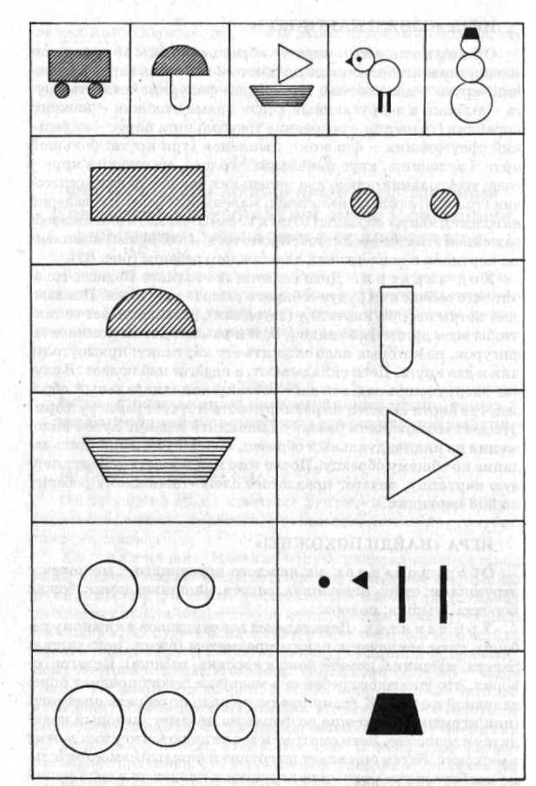

о том, чем подобранные им игрушки (предметы) похожи на тот, который был в мешочке, т.е. обосновать в речи свой выбор предметов и свои действия. В случае затруднения педагог помогает ребенку выделить форму в его предмете, называет словом эту форму и вместе с ним подбирает 2-3 предмета. Затем педагог предлагает ребенку самостоятельно выбрать 2 предмета определенной формы.
ИГРА «БОЛЬШЕ - МЕНЬШЕ»
Оборудование: поднос, коробка с набором природного материала: камешки, ракушки, шишки, листья, желуди, пенечки, зернышки, цветы, косточки, орехи, разные по величине (по 5-6 каждого вида).
Ход занятия. Дети садятся за стол, и педагог вместе с ними рассматривает несколько предметов, находящихся на подносе, дети называют их. Педагог спрашивает у ребят, показывая две разные по величине шишки: «Посмотрите, дети, на эти шишки. Как вы думаете, они по величине одинаковые или разные? Какая из них больше? А это какая? Сегодня поиграем с шишками, листьями, зернышками, камешками, ракушками. Будем раскладывать их по величине: сначала положим самый большой предмет, а потом - все меньше и меньше». (Показывает действие на столе с шишками). Надо класть в ряд только одинаковые предметы. Кто взял шишки, тот и кладет в ряд только шишки. А кто возьмет листик, тот будет класть в ряд только листики». Педагог выкладывает все предметы на поднос так, чтобы их легко можно было увидеть и взять. Дети выбирают предметы, раскладывают их по величине. После чего педагог проверяет правильность выполнения задания. Затем предлагает другую задачу: выкладыть предметы в ряд по нарастающей величине. Игра повторяется: дети меняются предметами. По окончании игры дети складывают все предметы в коробку.

ИГРА «КАКИЕ ИГРУШКИ?»
Оборудование: набор из пяти карточек, на каждой из которых нарисована одна фигурка, представляющая собой схематическое изображение нескольких игрушек (круг, треугольник, полукруг, трапеция, овал); подносы.
Ход занятия. Педагог, глядя на картинку, предлагает детям подобрать игрушку, похожую на изображенную фигурку. Он показывает по одной картинке из набора. Спрашивает детей по очереди, на какую игрушку похожа эта фигурка, обращает внимание на то, чтобы дети не повторяли ответов друг друга. Затем просит каждого найти игрушку, похожую на фигурку. Дети приносят игрушки к определенной фигурке, педагог просит их назвать все игрушки и проверяет правильность выполнения задания. Например, на первой карточке изображен круг. Дети приносят мяч, тарелку, воздушный шарик, обруч, пуговицу, руль и кладут эти предметы на поднос около карточки. Педагог сравнивает предметы-с карточкой и говорит: «Правильно, все они похожи на круг». На другой карточке -трапеция. Дети приносят лодку, кораблик, кукольную ванну, ведерко, мисочку, формочку и т.д. Педагог по очереди предъявляет 5-6 картинок.
Примечание. При повторном проведении игры на карточках должны быть нарисованы новые фигурки.

ИГРА «ВОЛШЕБНЫЕ КАРТИНКИ»
Оборудование: по три набора карточек для каждого ребенка. На каждой карточке дано схематическое изображение геометрической фигуры (круг, полукруг, треугольник). У всех детей изображения одинаковые. Каждое изображение расположено на карточке так, чтобы оставалось свободное место для дорисовывания картинки; набор карандашей или фломастеров на каждого ребенка.
Ход занятия. Дети рассаживаются за столиками. Педагог раздает им карандаши и по три набора карточек. Говорит, что они сейчас будут играть в игру «Волшебные картинки ». Каждую фигурку, изображенную на карточке, дети могут превратить в картинку. Для этого надо дорисовать фигурку так, чтобы получилось изображение какого-нибудь предмета. Если детям трудно выполнить задание, педагог показывает, например, как прямоугольник можно превратить в вагон поезда, в конверт с письмом, в окно, дом, портфель, аквариум, телевизор и т. п. В случае затруднения педагог подсказывает детям, что вокруг них много предметов и можно посмотреть и дорисовать фигурку. После этого педагог предлагает детям самим выполнить задание. Когда дети закончат рисовать, педагог собирает все карточки и рассматривает их с детьми, уточняя названия и форму.
Примечание. Занятие можно повторить по-разному. В одном случае следует предложить детям другие геометрические фигуры, в другом - каждому ребенку раздать по 3-5 одинаковых фигурок с тем, чтобы ребенок нарисовал несколько предметов, используя одну и ту же форму.

ИГРА «ЦВЕТНЫЕ КАРТИНКИ»
Оборудование: десять карточек (10 см х 4 см), разделенных пополам и окрашенных в два цвета: красный и зеленый, зеленый и желтый, желтый и синий, синий и белый, белый и красный, красный и синий, зеленый и оранжевый, красный и желтый, синий и желтый, белый и желтый; десять цветных картинок (20 см х 20 см), на которых изображены: зеленая яблоня с красными яблоками, зеленая поляна с желтыми одуванчиками, желтая рожь с синими васильками, белые парусники на синей реке, белая машина «скорой помощи» с красными цифрами и красным крестом, красные рыбки в синей воде, зеленое дерево с оранжевыми апельсинами, осенний клен с красными и желтыми листьями, синяя речка с желтыми песчаными берегами, разрезанное яйцо (белое с желтым) (см. прилож, № 1).
Ход занятия. Педагог раздает детям цветные картинки (1-2) и просит внимательно рассмотреть, каким цветом они нарисованы. Объясняет, что сейчас они будут играть в лото. Педагог берет любую цветную карточку и показывает детям. Ребенок, у которого цвета на картинке совпадают с цветом карточки педагога, должен поднять руку и взять карточку себе. Например, педагог показывает карточку, где есть красный и зеленый цвета. Ее берет ребенок, у которого на картинке изображена зеленая яблоня с красными яблоками. Если кто-нибудь из детей не берет нужную карточку, педагог просит его назвать цвета, которые есть в каждой картинке, и назвать цвета, в которые окрашена показываемая педагогом карточка. При повторении игры каждому играющему дают новые картинки, и с каждым разом их количество может увеличиваться до трех или четырех.
ИГРА «УЗНАЙ НА ВКУС!»
Оборудование: фрукты и овощи, знакомые детям: огурец (свежий и соленый), морковь, помидор, репа, лук; яблоко, виноград, слива, лимон; три подноса.
Ход занятия. На одном подносе лежат целые фрукты и овощи, на другом - такие же овощи и фрукты, разрезанные на небольшие кусочки из расчета на каждого ребенка. Здесь же находятся бумажные салфетки. Педагог приглашает к себе по

одному играющему. Предлагает ему внимательно рассмотреть, какие овощи и фрукты лежат на двух подносах. Затем закрывает ребенку глаза платочком, кладет на салфетку один кусочек овоща или фрукта и просит ребенка взять этот кусочек в рот. Тот отгадывает по вкусу и запаху название овоща или фрукта, отрыв глаза, находит такой же овощ или фрукт на подносе. После чего ему предлагают объяснить, какой был овощ или фрукт на вкус: мягкий или твердый, сладкий или соленый, кислый или горький. Игра заканчивается перечислением принесенных овощей или фруктов, определением вкуса каждого из них.
Организуя игры, следует помнить о гигиенических требованиях: нельзя с одной вилки давать всем детям для пробы овощи или фрукты, использованные салфетки надо класть на отдельный поднос.
Примечание. При повторном проведении игры детям предлагают другие овощи и фрукты.
ИГРА «ИЗ ЧЕГО СДЕЛАНО?»
Оборудование: поднос, коробка с набором предметов, сделанных из разного материала: деревянные, резиновые, пластмассовые, металлические, стеклянные.
Ход занятия. Педагог проводит беседу с детьми, в которой уточняет знания детей о том, что все окружающие предметы сделаны из разных материалов, просит вспомнить, какие они знают материалы, а также сделанные из них вещи. Затем педагог предлагает новую игру, в ходе которой дети должны пройти по комнате, найти предметы, сделанные из разных материалов, и положить их так: металлические положить на поднос, сделанный из металла; деревянные - на деревянную дощечку, пластмассовые - на пластмассовый поднос и т.д.
Примечание. При повторном проведении игры детям предлагается на ощупь, не глядя на предмет, узнать, из чего он сделан, и рассказать о нем так, чтобы другие дети по описанию узнали и правильно назвали его. Мешочек открывается лишь в том случае, если тот, кто описывал предмет и кто отгадывал, не ошиблись.
ИГРА «ЧТО ГДЕ РАСТЕТ?»
Оборудование: большие карты с изображением леса, поля, огорода и сада, по краям карты - шесть пустых клеток для картинок; маленькие картинки с изображением различных растений (деревья, кустарники, грибы, шишки, ягоды, фрукты, овощи и т.д.) (см. прилож. № 2, № 3).
Ход занятия. Дети получают по большой карте с разными пейзажами. Педагог показывает одну из маленьких картинок и спрашивает: «Что это? Где растет?» Ребенок, у которого есть на большой карте это растение, называет его и говорит, где оно растет. Например. Педагог показывает картинку с изображением шишки и спрашивает: «Что это? Где растет?» Ребенок отвечает: «Это шишка, растет в лесу, на елке» и т.д. В конце игры педагог предлагает детям обобщить знания о том, что где растет: «Назовите, что растет в лесу. А что растет в поле? А что растет в саду? Что растет в огороде?»
Серия 2
Игры, направленные на овладение детьми действиями замещения
Примечание. Замещение- это использование при решении азнообразных умственных задач условных заместителей ре-ьных предметов и явлений, употребление знаков и символов.
ИГРА «РУЧЕЕК»
Оборудование: две длинные веревки, мел, скамейка.
Ход занятия. Дети сидят на стульчиках. Педагог говорит: «Сегодня поиграем в «Ручеек». Берет две длинные веревки, кладет их параллельно через всю групповую комнату на расстоянии 40 см друг от друга: «Это будет у нас ручеек. Вы сейчас перепрыгните через ручеек. Не замочите ноги! Кто оступится, попадет в воду, тот сядет на травку (ковер) и будет сушить ноги на солнышке». Дети по одному подходят к ручейку и перепрыгивают через него. После этого педагог говорит: «Очень редко ручеек бывает таким ровным, на самом деле он в одном месте шире (раздвигает веревки), а в другом - уже (соединяет их). Там, где узко, перескочить легко, а где широко - трудно. Вот в этом месте ручеек стал мелкий, и на дне видны камешки (рисует мелом кружки на полу и показывает, как по ним надо перебраться)». Дети идут по камешкам. Тот, кто замочил ноги, садится сушить их на солнышке. Далее педагог говорит: «А теперь надо перебраться через ручей в широком месте. Он здесь глубокий, придется построить мост. Из чего можно построить мост? Посмотрите, может можно что-нибудь найти, что будет нам мостом?» Если дети не догадываются, педагог сам указывает им на скамейку. Скамейку ставят поперек ручья. Все дети переходят ручей по скамейке. В конце игры педагог говорит: «Мы очень хорошо поиграли. Что у нас было ручейком? Что было камушками? Что было мостиком? Как вы сушили ножки на солнышке?»
ИГРА «ЗВЕРЮШКИ НА ДОРОЖКАХ»
Оборудование: набор картинок (4 см х 4 см) с изображениями животных: петуха, собаки, ежа, кошки (по 50 штук каждого вида); десять полосок бумаги с различными значками, шесть полосок бумаги с различными формами - треугольник, квадрат, овал, круг. На каждой полоске - по 6 фигурок. Каждая пара значков отделена друг от друга вертикальной чертой. На каждой полоске - от двух до пяти разных значков, повторяющихся в разных сочетаниях; пять полосок-образцов, на каждой из которых нарисованы друг под другом животные и фигурки (сочетание их различное). Каждая пара (фигурка-картинка) отделяется друг от друга вертикальной чертой (рис. 63).
Ход занятия. Дети рассаживаются вокруг стола. Педагог помещает в центре стола картинки, разложенные по видам животных, ставит полоску-образец так, чтобы ее было хорошо видно, раздает детям полоски с фигурками. Педагог
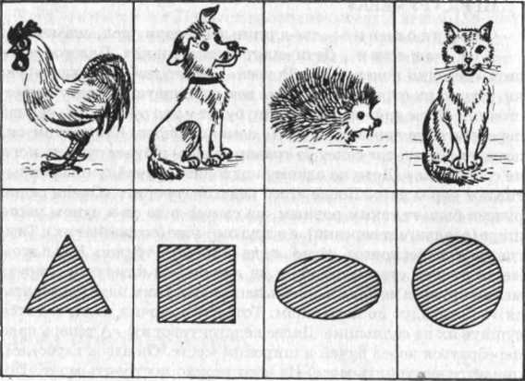
объясняет: «Все фигурки на полосках надо закрыть определенными картинками. Чтобы не ошибиться, следует смотреть на полоску-образец, где показано, какая картинка какой фигурке соответствует. Например, на треугольник надо класть петуха, а собачку - на квадрат, ежика - на овал, кошку - на круг». Затем педагог дает задание: «Посадите на дорожки нужных зверюшек ». После выполнения задания дети опять складывают картинки по видам животных. Для повторного проведения игры целесообразно поменять детям дорожки или предложить новые.
Примечание. Игру можно разнообразить - фигурки следует заменить кружками разного цвета.
ИГРА «ПОСАДИ ОГОРОД!»
Оборудование: набор игрушечных овощей: две моркови и два огурчика (для каждого ребенка); листы картона (12 см х х12 см), разделенные на четыре части (по одному листу на ребенка); пять карточек (12 см х12 см), разделенных на четыре части. В каждой части изображен цветной овал. На первой карточке в двух верхних частях расположено по одному зеленому овалу, в двух нижних - по одному оранжевому. На второй карточке - сверху два оранжевых овала, снизу - два зеленых. На третьей карточке - сверху и снизу оранжевый и зеленый овалы. На четвертой карточке - сверху зеленый и оранжевый овалы, снизу - оранжевый и зеленый. На пятой карточке - сверху и снизу зеленый и оранжевые кружки (см. прилож. № 4).
Ход занятия. Педагог предлагает детям играть с куклой - Буратино, который будет загадывать им загадки про огород. Затем раздает детям карточки, разделенные на четыре части - «огород», куда надо «сажать» овощи (две моркови и два огурчика). При этом сажать надо так, как будет загадывать Буратино. Педагог показывает первую карточку с заданием и говорит, как надо сажать овощи. В случае затруднения он объясняет принцип замещения по цвету: оранжевая морковь замещается оранжевым кружком, зеленый огурчик - зеленым кружком.
ИГРА «РАЗНОЦВЕТНЫЕ ВАГОНЧИКИ»
Оборудование: разноцветные флажки (4 красных, 4 синих, 2 желтых); 5 табличек, на которых нарисованы в различном порядке круги разных цветов: 2 красных, 2 синих и 1 желтый (см. прилож. № 5).
Ход занятия. Педагог объясняет правила игры: «Первый ребенок - паровоз у него всегда будет красный флажок, а остальные дети - вагончики. Нужно быстро построиться в таком порядке, как нарисовано на табличке, где, например, круги расположены в следующем порядке: 2 красных, 2 синих и 1 желтый». Дети должны соотнести цвет каждого круга с цветом имеющегося у них флажка, проанализировать расположение каждого круга (а следовательно, и каждого флажка) по отношению к другим и построиться в точном соответствии с расположением цветных кругов на табличке. После того как все дети построятся, педагог оценивает правильность выполнения задания и дает сигнал: «Поехали!» Дети выстраиваются по одному в колонну, кладя руку на плечо впереди стоящего. «Поезд» двигается по групповой комнате. По команде «Стоп!» «поезд» останавливается и дети опускают руки. Затем педагог предлагает следующую табличку, а оценивать правильность построения детей может ведущий (кто-то из детей) и т.д.
ИГРА «ЗАМРИ!»
Оборудование: десять карточек (20 см х 30 см). На каждой дано схематическое изображение человека в какой-либо позе, например: ноги вместе - правая рука внизу, левая -в сторону; ноги вместе - руки в стороны и т.д. (рис. 64).
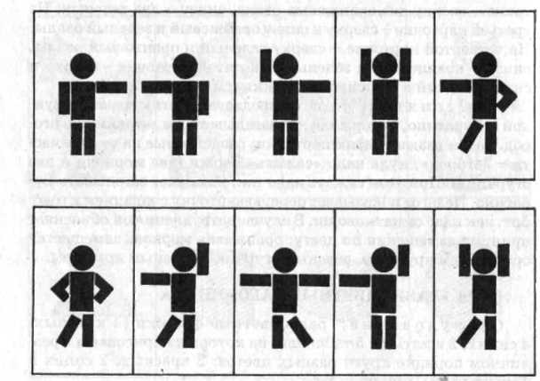
Ход занятия. Педагог объясняет детям правила игры: «Вы бегаете по комнате и по моей команде: «Раз, два, три, замри!» останавливаетесь». Произнося эти слова, педагог показывает одну из карточек со схематическим изображением человечка в какой-нибудь позе. Все дети должны принять такую же позу. Если поза не соответствует схематическому изображению, педагог предлагает ребенку посмотреть на сверстника и принять нужную позу. При повторении игры каждый раз используется новая карточка.

ИГРА «ЗЕРКАЛО»
Ход занятия. Педагог приглашает детей в круг. Выбранный при помощи считалочки ребенок становится в центр круга. Все остальные, стоя в кругу, произносят: «Ровным кругом, друг за другом. Эй, ребята, не зевать! Что нам Мишенька (Анечка, Сашенька и т.д.) покажет, будем дружно выполнять». Ребенок в центре круга показывает разнообразные движения (шагает как солдат, машет руками, как птичка крылышками, руки на пояс и идет на мысочках и т.д.), остальные дети повторяют. Затем в центр круга выбирается другой ребенок, который должен показывать другие движения и т.д.

ИГРА «ГДЕ МЫ ВЫЛИ, НЕ СКАЖЕМ»
Ход занятия. Дети делятся на две группы. Группы расходятся в разные стороны и договариваются, какую деятельность они будут изображать. Одна группа показывает движение, а вторая должна догадаться по движениям, что дети делают. Дети изображают хорошо знакомую им деятельность, которую часто наблюдали или сами выполняли, например мытье рук, причесывание, чистку зубов, стирку белья, чистку ботинок, чтение книг и т.д.
Первая группа детей, которая загадывает, подходит ко второй и говорит: «Где мы были, мы не скажем, а что делали, покажем», после чего и показывает действия. Вторая группа отгадывает. Когда дети отгадают, те, кто загадывал, убегают, а те, кто отгадывал, их догоняют. Игра повторяется: те, кто отгадывал, теперь загадывают. Эту игру хорошо проводить на прогулке с детьми разного возраста: чем старше дети, тем действия, которые они придумывают, становятся более сложными.
Оборудование: карточки с дорожными знаками (по сериям): дорога идет в (бензозаправку, пункт техобслуживания, медпункт и т.д. - 3 варианта); встречи в пути (люди, животные, виды транспорта и т.д. - 3 варианта); сложности в пути, возможные опасности (железнодорожный переезд, узкая дорога, мост - 3 варианта); запрещающие знаки (проезд запрещен, обгон запрещен, ограничение скорости - 3 варианта); полоски бумаги, изображающие эту дорогу; игрушечный автобус; 30 зеленых кружочков.
Ход занятия. Дети усаживаются вокруг сдвинутых столов, на которых раскладывается разветвленная дорожка (из бумаги). Педагог ставит в начале дорожки автобус и говорит: «Работа водителя нужная и трудная. Очень важно, чтобы не случилось никаких происшествий на дороге. А происшествия могут быть разные: то дорога разветвляется и водителю надо решить, куда ехать; то путь лежит мимо школы или детского сада и маленькие дети нечаянно могут выскочить на дорогу; то бензин закончился в баке; то вдруг испортился мотор; то вдруг у пассажира, который едет рядом с шофером, что-то заболело. Чтобы помочь водителю в различных сложных ситуациях, люди решили по всем дорогам расставить знаки - картинки. Посмотрит на них водитель и сразу поймет, о чем знак «говорит». Но для этого обязательно нужно знать их. Когда вы вырастете, станете взрослыми, то тоже сможете научиться водить машину, а со знаками мы уже познакомимся сегодня». Педагог продолжает: «Автобус быстро мчится по дороге, и вдруг мотор стал глохнуть, что-то сломалось». Во время рассказа педагог то продвинет автобус вперед, то останавливает его. В соответствии с рассказанным сюжетом дети должны догадаться, около какого знака остановился водитель, и без лишних деталей рассказать, что там может быть нарисовано. Варианты знаков, предлагаемые дошкольниками, обсуждаются.
Педагог комментирует движение автобуса, при этом ориентируется на имеющиеся у него карточки с дорожными знаками. Игра заканчивается словами: «Сегодня мы познакомились с некоторыми дорожными знаками, которыми пользуются водители не только в нашем городе, но и во всей стране, даже водители других стран. Советуем вам, когда будете переходить дорогу, ехать в автобусе, троллейбусе, трамвае, машине, обращайте внимание на знаки». Каждый раз обыгрываются знаки 1-3 серий. Игру следует повторить, предлагая те дорожные знаки, которые вызывают трудности у детей.
Серия 3
Игры-упражнения на развитие ориентировки в пространстве, способности к наглядному моделированию
ИГРА «ПОЕЗД»
Оборудование: большой лист бумаги, карандаш; четыре стрелки (длина 50-60 см).
Ход занятия. Дети рассаживаются вокруг большого стола, на котором лежит большой лист бумаги. Педагог рисует план групповой комнаты, обозначая четыре основных ориентира: дверь, два окна, кукольный уголок, - и объясняет, что он изображает. Затем говорит: «Сегодня мы поиграем в поезд. Вы будете вагончики, я паровоз. Поезд поедет туда, куда показывает стрелка». Педагог прочерчивает на плане путь поезда: от двери по диагонали комнаты в угол; вдоль одной из стен до другого угла; по диагонали комнаты в противоположный угол; снова вдоль стены комнаты. И в плане, и в реальной комнате при каждом повороте поезда ставится стрелка, указывающая на изменение направления пути. Она должна быть хорошо видна всем детям.
Дети выстраиваются по одному в колонну, кладя руки на плечи впереди стоящего. Педагог, указывая на стрелку, говорит: «Поехали!» Все начинают двигаться, приговаривая: «Чу - чу - чу!» Педагог ведет поезд в одном направлении. Дойдя до стрелки, обозначающей поворот, он говорит: «Стрелка показывает, что надо завернуть сюда». Поезд движется до следующего указателя: «А здесь стрелка показывает, что повернуть надо в эту сторону». Поезд идет в новом направлении. Когда все указатели пройдены, педагог говорит: «Остановка». Все останавливаются, опускают руки. Затем педагог говорит: «Сейчас паровозом будет Саша. Он поведет весь поезд и будет внимательно смотреть, куда указывает стрелка».
Примечание. Каждый поезд должен три раза поменять направление движения.
ИГРА «ВОРОБУШКИ И АВТОМОБИЛЬ»
Оборудование: лист бумаги, карандаш, веревка.
Ход занятия. Педагог собирает вокруг себя детей и говорит: «Сегодня мы поиграем в игру «Воробушки и автомобиль». Все вы будете воробушками, а один из вас - автомобилем. Воробушки будут летать и клевать зернышки, но когда услышат гудок автомобиля, должны разлететься по своим гнездышкам ». Затем педагог рисует план групповой комнаты и обозначает кружочками расположение гнезд для воробушков (в комнате такими гнездами будут стульчики, стоящие вдоль стены), а треугольником, помещенным в углу плана, - гараж для автомобиля (угол комнаты отгораживается веревкой). Дети, глядя на план, расставляют стульчики ~ гнездышки и отгораживают веревкой место для гаража.
Педагог выбирает ребенка, который будет изображать автомобиль, и говорит ему: «Поедешь тогда, когда я тебе кивну головой». Игра начинается, воробушки вылетают. Педагог подсказывает детям различные движения: летают, прыгают, клюют зернышки, сидят, пьют водичку. Затем он кивает головой ребенку, изображающему автомобиль, и говорит: «Тихонечко погуди». Раздается гудок. Педагог восклицает: «Улетайте, воробушки, в свои гнезда!» Он старается корректировать движения автомобиля словами: «Вот автомобиль замедлил ход», «Теперь поехал быстро», «Осторожней, никого не задави». Все воробушки разлетелись по своим гнездам. Автомобиль возвратился в гараж. Игра повторяется 2-3 раза, каждый раз выбирается новый «автомобиль».
ИГРА «У КУКЛЫ КАТИ НОВОСЕЛЬЕ!»
Оборудование: макет кукольной комнаты - большая коробка (50 см х 50 см х 50 см) без крышки, с нарисованными по бокам окнами и дверьми (рис. 65). Три-четыре предмета кукольной мебели разной формы (круглой, квадратной, прямоугольной): стулья, диван, табуретки (если готовой мебели нет, ее можно сделать из коробок); вырезанные из картона фигурки, по форме и величине соответствующие предметам кукольной мебели (круг, квадрат, прямоугольник); лист бумаги, изображающий кукольную комнату. На нем в соответствующих местах черточками отмечены окна и двери.
Ход занятия. Дети рассаживаются за столом, перед ними располагается кукольная комната. Педагог рассказывает, что кукла Катя получила новую квартиру и расставила в ней мебель. Посередине она поставила стол, рядом с ним - стул, у стенки под окном - диван (рассказ сопровождается размещением предметов). При первоначальном проведении игры должно быть не более трех предметов кукольной мебели.
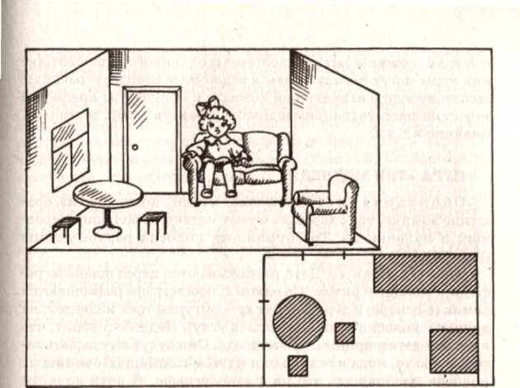Педагог продолжает рассказ: «Медвежонок Миша пришел к Кате в гости и увидел, как она удобно расставила мебель в своей комнате. Ему захотелось поставить у себя стул, стол и диван там же, где они стоят у Кати». Педагог объясняет, что Мишина комната расположена на листе бумаги, показывает, где находятся дверь и окна, говорит, что у Миши вместо вещей будут похожие на них фигурки, (каждому играющему дается одна из картонных фигурок, изображающих предмет мебели: круг, квадрат или прямоугольник). Педагог предлагает детям подумать, какая фигурка может заменить стол, какая - стул, какая - диван. Он помогает подобрать фигурки - заместители предметов кукольной мебели, не называя форму, а лишь показывая и называя их мебелью. «Это стол» - показывает круг. «Это табуретка» - показывает квадрат. «А это диван» - показывает прямоугольник). Затем предлагает детям по очереди поставить свою фигурку на определенное место на листе бумаги, т.е. составить план кукольной комнаты. После этого педагог предлагает двоим детям рассказать, как они расставили мебель в комнате Мишутки.
Рис. 65
Примечание. Организуя игру, следует помнить, что дверь и окно в игрушечной комнате и на листе, где ребенок размещает

фигурки, должны быть расположены одинаково. При повторении игры могут использоваться различные варианты расположения мебели в игрушечной комнате и количество предметов может возрастать (например можно добавить шкаф, телевизор, пианино и т.д.).
ИГРА «ТРИ МЕДВЕДЯ»
Оборудование: два фланелеграфа, контурное изображение домика, трех деревьев и трех медведей: большого, среднего и маленького. Три бумажных полоски разной длины (рис. 66).
Ход занятия. Дети рассаживаются перед фланелегра-фами, стоящими рядом. На одном фланелеграфе размещаются домик (в центре) и деревья, в углу - фигурки трех медведей; на другом - полоски разной длины (в углу). Педагог говорит, что в гости к детям пришли три медведя. Они будут загадывать загадки про то, куда и откуда они идут, и с помощью бумажных полосок изображать это на фланелеграфе. А дети должны на другом фланелеграфе расставить медведей так же, как расположены бумажные полоски.
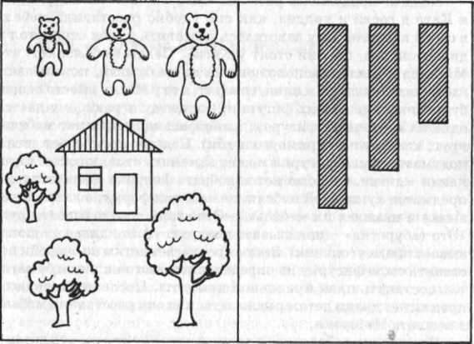
Педагог располагает бумажные полоски на фланелеграфе в любом порядке, например размещает в левой части большую полоску, потом маленькую и среднюю. Вызывает кого-нибудь из детей и предлагает на другом фланелеграфе расставить в таком же порядке и в той же последовательности фигурки медведей. В данном случае слева от домика должен стоять большой мишка, затем маленький и, наконец, средний. Если ребенок ошибается, то педагог или дети помогают ему. После того как фигурки расставлены, педагог просит ребенка рассказать, куда и откуда, в какой последовательности шли медведи (например, из леса домой - впереди шел самый большой медведь (папа), за ним - самый маленький (сынок-Мишутка), а в конце - средний (мама - медведица) и т.п.). Затем педагог расставляет полоски в другом месте фланелеграфа и в другой последовательности, а вызванный ребенок соответственно располагает на другом фланемграфе фигурки медведей.
ИГРА «ГДЕ МИШКА?»
Оборудование: шесть-семь вырезанных из бумаги изображений различных предметов кукольной мебели (круглый стол, квадратные стулья, прямоугольные шкаф и диван и т.п.); большой лист бумаги (кукольная комната) с нарисованными окнами и дверьми; вырезанная из бумаги фигурка мишки такой величины, чтобы она могла поместиться под любым предметом кукольной мебели; нарисованный на листе бумаги план кукольной комнаты, на котором мебель обозначается различными геометрическими фигурами (круг, квадрат, прямоугольник); маленький красный кружок (рис. 67).
Ход занятия. Педагог объясняет детям: «Надо спрятать мишку в кукольной комнате». Сначала это делает педагог, а ребенок ищет. Помочь найти мишку может «письмо» -план комнаты с расставленной мебелью. Педагог помещает фигурку мишки под какой-нибудь предмет мебели так, чтобы дети этого не видели. Затем кладет красный кружок на тот предмет на плане комнаты, под которым лежит мишка. Пользуясь планом, ребенок должен найти мишку. Затем дети сами прячут мишку и отмечают его местонахождение на плане.
ИГРА «ЗАЙЦЫ И ВОЛК»
Оборудование: лист бумаги и карандаш, ободочки для зайцев, шапочка для волка.

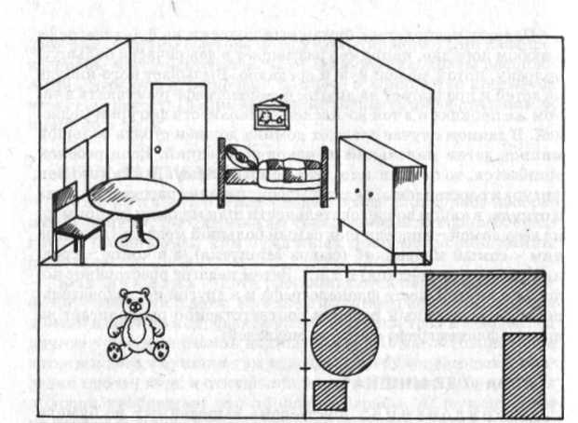
Рис. 67
Ход занятия. Педагог говорит детям: «Сегодня мы поиграем в игру «Зайцы и волк». Рассказывает содержание игры и рисует план групповой комнаты. Советуется с детьми, как обозначить домики для зайчат, овраг для волка и где их расположить. Изображает домики кружочками, овраг - прямоугольником. Объясняет правила: «У каждого зайца есть домик-норка. Зайцы будут прыгать по полянке, присаживаться, есть травку, трусливо оглядываться по сторонам: нет ли опасности. Увидев волка, зайцы бегут в свои норки и причутся там. А волк будет жить в овраге (на ковре). Он побежит ловить зайчат, когда они заиграются (разрешается только касаться зайчика)». Педагог назначает ребенка на роль волка. Игра начинается. Педагог говорит: «Зайцы, скачите в свои домики. Волк, прячься в овраге. Не торопись ловить зайчат, дай им попрыгать на лужайке, пощипать травку, забыть об опасности, потом крадись потихоньку». Затем педагог читает стихи:
Зайцы скачут скок, скок, скок,
На зеленый на лужок.
Травку щиплют, кушают,
Осторожно слушают: Не пойдет ли волк?

По сигналу педагога волк салит зайчат. Те, кого осалили, идут в овраг. Игра проводится несколько раз. Затем назначается другой ребенок на роль волка. В конце игры педагог отмечает, как дети изображали зайцев и волка.
ИГРА «КУДА СПРЯТАЛСЯ ЖУЧОК?»
Оборудование: макет кукольной комнаты (коробка размером 50 см х 50 см) с изображенными по бокам окнами и дверью). В комнате расставлена кукольная мебель (шесть предметов): диван, телевизор, шкаф, круглый стол, кресло и письменный стол; план комнаты - лист бумаги, на котором в соответствующих местах черточками отмечено расположение окон и двери и с помощью кругов, квадратов и прямоугольников изображены предметы кукольной комнаты; красный кружок и такого же размера бумажный жучок, которого можно спрятать под любым предметом кукольной комнаты (рис. 68).
Ход занятия. На столе педагога расположена кукольная комната - здесь живет кукла Маша. К ней в комнату влетел жучок, и нужно Маше помочь отыскать его. Педагог показывает план кукольной комнаты и поясняет каждое обозначение.
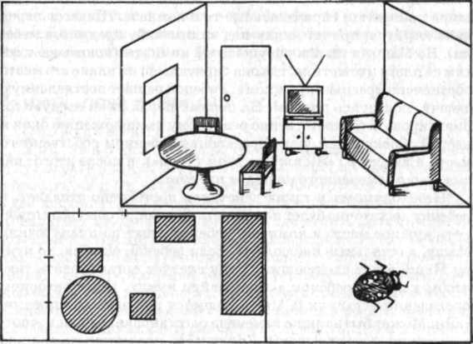
Затем предлагает детям установить соответствие обозначений на плане предметам кукольной мебели.
Предварительно педагог прячет жучка в кукольной комнате под определенный предмет, соответственно кладет метку (красный кружок) на изображение этого предмета на плане. Ребенок пробует найти по плану жучка. Если он ошибается и показывает не тот предмет, педагог вызывает следующего ребенка. Игра повторяется 3-4 раза с разным местонахождением жучка в кукольной комнате. Можно также изменить расстановку мебели и, соответственно, план комнаты.

ИГРА «ГДЕ МАША?»
Оборудование: план комнаты, в которой проводится игра, выполненный в определенном масштабе (например 1:10); на плане начерчены стены комнаты, обозначены окна и дверь, показаны (с соблюдением масштаба) находящиеся здесь предметы мебели: маленькая кукла Маша, которую можно спрятать под любым предметом мебели; маленький красный кружок, с помощью которого можно отметить на плане, где спряталась Маша.
Ход занятия. Педагог говорит детям: «Кукла Маша решила поиграть и спряталась где-то в комнате. (Педагог перед началом игры прячет куклу под каким-либо предметов мебели). Но Маша оставила рисунок этой комнаты (показывает детям ее план) и отметила, где она спряталась: на плане это место обозначено красным кружком ». Ребенок решает поставленную задачу, пользуясь планом. На первых порах план следует сориентировать соответственно реальному расположению окон и дверей. Следующий шаг-определение ребенком собственного места в комнате («Я сижу на этом стуле»), а после этого- нахождение отмеченного на плане предмета.
Необходимость в таких действиях постепенно отпадает, и ребенку достаточно будет посмотреть на план, чтобы сразу отыскать нужное место в комнате. Ребенок ищет по плану куклу Машу, а остальные наблюдают. Если ребенок ошибся, то куклу Машу ищет следующий. Игру следует организовать так, чтобы каждый ребенок «смог» найти куклу. При повторном проведении игры кукла Маша прячется под разными предметами. Может быть также изменена расстановка мебели и, соответственно, план комнаты. Количество предметов не должно превышать шести.
ИГРА «НЕ ОШИБИСЬ!»
Оборудование: мяч.
Ход занятия. Педагог предлагает детям вспомнить, где у них правая рука, и поднять ее. Затем он говорит: «Все предметы, которые вы видите в той стороне, где правая рука, находятся справа. Кто знает, где находятся предметы, которые вы видите в той стороне, где левая рука? Знаете ли вы, что обозначают слова «впереди меня» и «позадименя»? (Уточняетэти понятия). А сейчас мы поиграем. (Дети садятся за стол). Я буду начинать рассказывать, называть предметы нашей комнаты, а вы будете добавлять слова «справа», «слева», «позади», «впереди», отвечать, где этот предмет находится. Педагог продолжает: «Стол стоит (бросает мяч одному из играющих). - Позади. - Полочка с цветами висит... (бросает мяч другому ребенку). - Справа. - Дверь от нас ... - Слева». Если ребенок ошибся, педагог предлагает встать, поднять руку и указать этой рукой на предмет. Он спрашивает: «Какая рука у тебя ближе к окну? - Правая. - Значит, где находится от тебя окно? - Справа».
Примечание. При повторении игру можно провести и так: педагог произносит слова («слева», «справа», «впереди», «позади»), а дети говорят, какие предметы находятся в названном направлении. Для проведения игры детей не следует сажать в кружок, их лучше посадить с одной стороны стола так, чтобы предметы по отношению к ним были расположены одинаково. В более старших группах детей можно сажать в кружок.

ИГРА «ЛОВИ И БРОСАЙ!»
Оборудование: мяч.
Ход занятия. Педагог говорит детям, что сегодня они будут играть в такую игру, которая заставит их быстро ловить и бросать мяч. Он разделяет детей на две группы и ставит их в две шеренги друг напротив друга, на расстоянии 1,5-2 м. Предлагает детям запомнить, кто где стоит. Затем педагог объясняет: «Посмотрите, кто стоит впереди вас, кто - слева, а кто~справа. По моему сигналу (команде) - «вперед», «вверх», «вниз», «влево», «вправо» ребенок, у которого будет мяч, должен бросить его играющему, стоящему в определенном месте. Когда я скажу «вверх» (или «вниз»), надо подбросить мяч вверх (соответственно вниз) и самому его поймать. Если я говорю «вправо» (или «влево», или «вперед»), надо бросать мяч играющему, который стоит справа (или слева, или впереди)». Первым начинает бросать мяч педагог, демонстрируя детям свои действия в соответствии с сигналами - «верх», «вперед» . Затем дети продолжают игру по сигналам педагога, который быстро дает разные команды. Если ребенок ошибается несколько раз, педагог становится за его спиной и помогает ему ориентироваться в пространстве по сигналу, опираясь на схему собственного тела. Б это время сигналы (команды) дает ребенок, назначенный педагогом.
Примечание. При повторном проведении игра может проводиться на участке детского сада.

Раздел 3
Формирование соотношения между словом и образом
Умение правильно представить ситуацию по ее словесному описанию является необходимой предпосылкой развития образных форм мышления и речи ребенка. Оно лежит в основе формирования механизма мысленного оперирования образами воссоздающего воображения. В дальнейшем это позволяет совершать адекватные действия по инструкции, решать интеллектуальные задачи, планировать. Таким образом, это умение составляет фундамент качественной, целенаправленной произвольной деятельности.
Именно взаимосвязь между словом и образом составляет основу для развития элементов логического мышления.

Серия 1
Задания на формирование умений находить игрушку или предмет по словесному описанию, закрепление представлений об окружающем

ЗАДАНИЕ «ОТГАДАЙ!»
Оборудование: игрушки: мяч, матрешка, елочка, ежик, зайчик, мышка.
Ход занятия. Педагог показывает детям красивую коробку и говорит: «Давайте рассмотрим, что там лежит». Педагог рассматривает с детьми все игрушки и просит их запомнить. Затем он закрывает игрушки салфеткой и говорит: «Сейчас я

расскажу про какую-то одну игрушку, а вы отгадаете, о какой игрушке я говорю». Педагог рассказывает стихотворение: «Круглый, резиновый, катится, его бьют, а он не плачет, только выше, выше скачет». В случае затруднения он открывает салфетку и повторяет описание игрушки при непосредственном восприятии ее детьми. После того как ребенок выберет игрушку по описанию, его просят рассказать о ней: «Расскажи об этой игрушке. Какая она?»
Занятие продолжается, педагог рассказывает о других игрушках: «Деревянная, одета в платочек и сарафан, у нее есть подружки, они похожи друг на дружку, а всего одна игрушка. Растет в лесу зеленая, колючая, на Новый год, на праздник, к нам в комнату придет. Колючий, на спине много иголок, живет в лесу, любит грибы и яблоки. Летом серый, зимой белый, никого не обижает, а сам всех боится, живет в лесу, любит морковку. Серенькая, маленькая, с ушками и длинным хвостом, живет в норке и боится кошки».
Ребенок отгадывает игрушку, обосновывает свой выбор. В случае затруднения педагог повторяет описание игрушки и задает ребенку вопросы: «Какие слова ты услышал и догадался, что это зайчик? Какой зайчик?» и т.д.
ЗАДАНИЕ «НАЙДИ МЯЧ!»
Оборудование: пять мячей: красный маленький, большой красный с белой полосой, большой синий, маленький зеленый с белой полосой, большой зеленый с белой полосой.
Ход занятия. Детям показывают по одному все мячи и просят их запомнить. Затем педагог закрывает все мячи салфеткой. После этого он дает описание одного из мячей в виде рассказа. Он говорит: «Вова принес мяч в детский сад. Мяч был большой, красный, с белой полосой. Найдите мяч, который принес Вова. Мы с ним поиграем». Педагог открывает салфетку и просит ребенка выбрать мяч, о котором он рассказал. В случае затруднения или ошибочном выборе педагог повторяет описание мяча, при этом мячи остаются открытыми. Если этот прием не помогает ребенку, то надо использовать уточняющие вопросы: «Какой мячик по величине принес Вова? Какого цвета? Что было нарисовано на мяче? Какая по цвету полоска?»
После того как ребенок выберет мяч, его просят рассказать, какой он выбрал мяч, т.е. в речевом высказывании обосновать свой выбор. Затем дети становятся в круг и играют с этим мячом. Игру можно продолжить, предложив детям описание другого мяча. Такими приемами педагог привлекает внимание детей к рассмотрению и анализу внешних признаков игрушек, что, в свою очередь, способствует соединению этих признаков с собственной речью ребенка.
ЗАДАНИЕ «В ЗООПАРКЕ»
Оборудование: трафареты, изображающие животных: зайца, крокодила, жирафа; прямоугольники, изображающие клетки; игрушки: заяц, крокодил, жираф и строительный набор - кирпичики.
Ход занятия. Педагог предлагает детям помочь «поселить» животных в клетки зоопарка, он говорит: «В зоопарке свободны три клетки, они разные по размеру: одна - маленькая, низкая; другая - большая и очень высокая; третья - большая и очень длинная. В зоопарк привезли животных: крокодила, зайца и жирафа. Помогите поселить этих животных в удобные для них клетки. Расскажите, какое животное в какую клетку надо «поселить». В случае затруднения педагог предлагает детям построить клетки из кирпичиков и поселить животных в эти клетки. После практической деятельности детей просят рассказать, каких животных в какие клетки они «поселили» и почему.
ЗАДАНИЕ «КТО ГДЕ ЖИВЕТ?»
Оборудование: две большие картинки: на первой -домашний двор, на котором нарисованы места проживания животных: на второй - лес, где также изображены места проживания диких животных; трафареты с изображением диких и домашних животных; конверты (см. прилож. № 6).
Ход занятия. Перед каждым ребенком кладут конверт. Педагог предлагает детям поиграть - надо отгадать, какая фигурка лежит в каждом из конвертов. Каждый играющий смотрит в свой конверт, но не говорит вслух, какое у него животное. Надо рассказать об этом животном сверстникам - каков размер животного, какая шерсть, чем питается, где живет. Остальные дети должны отгадать, кто это, и вставить трафарет на картинку. Первым рассказывает педагог: «У меня тут рыжий, с ушками, с усами, у него четыре лапки, хвост, пьет молоко, ловит мышей, живет дома. Кто это?» После того как дети отгадали, педагог ставит трафарет на большую картинку с изображением домашнего двора. Дети по очереди рассказывают о своих животных: «Большая, у нее есть рога, травку жует, деткам молоко дает. Кричит: «Му да му, молока кому? Кто это? »; «Рыжая, хитрая, хвост большой, пушистый, в лесу живет, в деревне кур крадет. Кто это?»; «Большой, лохматый, шерсть бурая (коричневая), он зимой лапу сосет, в берлоге живет, а летом ягоды и мед ест. Кто это?»; «Летом серый, зимой белый, уши длинные, хвост короткий, любит морковку, живет в лесу. Кто это?»; «Под соснами, под елками лежит клубок с иголками, любит грибы, яблоки. Кто это?»; «С хозяином дружит, дом сторожит, живет под крыльцом, хвост кольцом»; «Живет в лесу, в дупле, летом рыжая, а зимой серая, любит орешки и грибы. Кто это?»
В случае затруднения педагог задает уточняющие вопросы: «Большое или маленькое животное? Какого цвета у него шерсть? Где живет? Что ест? Какой у него домик?»

ЗАДАНИЕ «ОТГАДАЙ И НАРИСУЙ!»
Оборудование: на каждого играющего - мешочек с игрушками или предметами: яблоко, мячик, огурец, елочка, морковь, неваляшка, ежик; бумага и фломастеры.
Ход занятия. Дети сидят полукругом около детских столов на некотором расстоянии друг от друга. Педагог показывает детям мешочки и говорит: « В этих мешочках лежат разные предметы, их надо нарисовать. Чтобы нарисовать правильно, надо внимательно выслушать загадку, а потом нарисовать этот предмет - отгадку». Педагог подходит к каждому ребенку, кладет мешочек с предметом и тихо говорит ему загадку: «Круглое, спелое, желтое, сочное, сладкое, можно кушать»; «Круглый, катится, прыгает, можно бросать и ловить»; «Зеленый, длинный, растет на грядке, можно кушать»; «Зеленая, колючая, растет в лесу, приходит к нам на Новый год»; «Длинная, оранжевая, сладкая, растет на грядке»; «Игрушка, у которой - круглая головка, круглое большое туловище, сбоку -две круглых ручки, есть глазки, нос и рот»; «Ползун ползет, иголки везет, живет в лесу».
В тех случаях, когда ребенок затрудняется выполнить задание, педагог разрешает ему ощупать рукой предмет в мешочке и в это время повторяет тихо ему загадку. Когда дети нарисуют предметы, каждый из них выходит со своим мешочком и рассказывает другим детям свою загадку. Дети отгадывают, а потом ребенок показывает им свой рисунок-отгадку.
ЗАДАНИЕ « ИГРУШКИ-ПОЛОВИНКИ »
Оборудование: на каждого играющего - сборно-разборная игрушка (или предмет): гриб, машинка, молоток, самолет, зонтик, удочка, лопатка; мешочки на каждого играющего.
Ход занятия. Детям раздают в мешочках одну половинку от игрушки и предлагают отгадать игрушку на ощупь, не называя ее вслух. Затем надо о ней рассказать так, чтобы другой ребенок, у которого окажется вторая половинка от этой игрушки, догадался и показал свою половинку. После этого дети соединяют обе половинки и делают целую игрушку.
Загадки.
Шапочка да ножка - вот и весь Ермошка (гриб).
Кабина и кузов, да четыре колеса, два блестящих огонька, не жужжит, а гудит и по улице бежит (машина).
Деревянная шея, железный клюв, стучит «тук, тук, тук» (молоток).
Что за птица: песен не поет, гнезд не вьет, людей и груз везет (самолет).
В ясный день в углу стою, в дождливый день гулять иду, вы носите меня над вами, но что же я - скажите сами (зонтик).
Ниточка на палочке, палочка в руке, а ниточка в воде (удочка).
Рядом с дворником шагаю, разгребаю снег кругом и ребятам помогаю делать горку, строить дом (лопатка).
При повторении игры надо положить другие игрушки в мешочки.

ЗАДАНИЕ «КАРТИНКИ-ПОЛОВИНКИ»
Оборудование: предметные разрезные картинки из двух частей: ножницы, лейка, листья, репа, удочка, очки, огурец, морковь, снежинка; конверты.
Ход занятия. Детям раздают в конвертах одну часть разрезной картинки и предлагают ее рассмотреть, не показывая другим детям. Отгадав предмет, изображенный на разрезной картинке, ребенок должен нарисовать целый предмет. Далее каждый ребенок загадывает детям загадку или рассказывает о предмете, изображенном на картинке (или описывает его: какой он по форме, цвету, где растет, для чего нужен и т.д.). После того как дети отгадают загадку, ребенок показывает свой рисунок-отгадку. В случае затруднения педагог предлагает ребенку вместе с ним загадать детям загадку.
Загадки.
Два конца, два кольца, посередине гвоздик (ножницы).
Из пластмассы тучка, а у тучки ручка. Эта тучка по порядку обошла за грядкой грядку (лейка).
Растут на дереве весной зеленые, а осенью падают с ветки золотые монетки (листья).
Круглая, да не лук, желтая, да не масло, сладкая, да не сахар, с хвостом, да не мышь (репа).
Что такое перед нами: две оглобли за ушами, на глазах по колесу и сиденье на носу? (очки).
Палочка волшебная есть у меня, друзья. Палочкою этой могу построить я: башню, дом, и самолет, и большущий пароход. Как называется эта палочка? (карандаш).
Ускользает, как живое, но не выпущу его я. Белой пеной пенится, руки мыть не ленится (мыло).
Красный нос в землю врос, а зеленый хвост снаружи. Нам зеленый хвост не нужен, нужен только красный нос (морковь).
Летом в огороде - свежие, зеленые, а зимою в бочке - зеленые, соленые, отгадайте, молодцы, как зовут нас ... ? (огурцы).
Белая звездочка с неба упала, мне на ладошку легла и пропала (снежинка).
При повторном проведении игры детям надо предложить другие картинки.
ЗАДАНИЕ «МАГАЗИН»
Оборудование: витрина с разными товарами, среди которых следующие игрушки (или предметы): фонарик, экскаватор, мяч, лиса, ножницы, ведро.
Ход занятия. Педагог объясняет правила игры: «Сегодня у нас открылся магазин. Тот, кто пойдет в магазин и купит там игрушку, не показывает нам. Мы же будем просить: «Покажи, что ты купил». А нам будут отвечать: «Покажу, если отгадаете». Педагог назначает продавца, сам выбирает игрушку и говорит: «Не живой, но я шагаю, землю рыть я помогаю, вместо тысячи лопат я один работать рад» (экскаватор). Первого покупателя назначает педагог. Дети сидят спиной к магазину. Покупатель вежливо здоровается с продавцом и просит продать ему предмет (игрушку), указывая на него. Продавец опускает в бумажный пакет покупку и вежливо говорит: «Пожалуйста!» Покупатель вежливо благодарит продавца и прощается.
Дети обращаются к покупателю, просят показать, что тот купил, а ребенок дает описание покупки: «Я купил вещь, которая нужна, чтобы светить в темноте, она металлическая, светит красным» (фонарик). В случае затруднения педагог помогает детям дать описание покупок: «Я купил игрушку, которая крутится, хотя у нее всего одна ножка. С ней любят играть малыши» (юла); «Я купила игрушку, она круглая, резиновая умеет прыгать, с ней любят играть все дети» (мяч); «Я купила игрушку, она пушистая, оранжевая, у нее длинный красивый хвост, узенькая мордочка и хитренькие глазки» (лиса); «Я купил предмет, который нужен, чтобы резать бумагу, веревку, у него два конца, два кольца, посредине гвоздик» (ножницы); «Я купила предмет, в котором носят воду, песок, камни, пластмассовый, голубой, с ручкой» (ведро). После того как все дети приобретут себе игрушки или предметы, педагог предлагает поиграть с ними. Дети играют небольшими группами.
ЗАДАНИЕ «ЧТО ИГРУШКА РАССКАЗЫВАЕТ О СЕБЕ?»
Оборудование: два комплекта игрушек (по паре каждой игрушки: шар, мишка, машина, скакалка, самолет).
Ход занятия. Педагог кладет один комплект игрушек в коробку, игрушки из другого комплекта раскладывает в комнате так, чтобы надо было их искать. (Это он делает до того, как дети сели играть). Вначале игры педагог приносит на стол коробку. Дети еще не знают, что в ней, но появление коробки, загадочный тон педагога вызывают интерес к игре. Интерес усиливается, когда педагог предлагает угадать, что в коробке. Он предлагает двум - трем детям вынуть из коробки все игрушки. Ребята рассматривают игрушки, расставленные на столе, по желанию берут их в руки. После того как непосредственный интерес к игрушкам удовлетворен, педагог объясняет правила игры: «Дети,-мы уже играли по - разному: в магазин, игрушки-половинки и т.д. А сейчас поиграем в игру, которая называется «Что игрушка рассказывает о себе?» «Вот, смотрите: что это?» — показывает детям знакомый синий шар, потом толкает его, и шар катится по столу. Дети отвечают: «Шар, синий шар. Он катится». «А как вы узнали?» - спрашивает педагог. «Да ведь видно сразу!» - весело отвечают дети. «Правильно, шар сам рассказывает о себе, что он круглый, синий, катится», -подтверждает педагог. Далее он говорит: «Вот мы и будем смотреть на игрушки, можно даже постучать ими, сравнить их, взвесить на ладошке и сказать, что игрушка рассказывает о себе. Один будет рассказывать, а все слушать и замечать, все ли сказано. А потом мы пойдем по комнате и будем искать такую же игрушку, совсем, совсем одинаковую. Кто первый найдет и принесет ее на стол, тот и расскажет о ней». Педагог уточняет, что приносить игрушку надо только одинаковую и искать ее надо по всей комнате. Кто первый увидел игрушку, бежит к столу, ставит ее, остальные возвращаются на свои места.
В начале игры педагог дает образец описания, преднамеренно опуская один из признаков, чтобы дать возможность кому-нибудь из детей дополнить. (Например: «Вот елочка, у нее зеленые иголочки, она растет в лесу. Что еще можно сказать о елочке? Правильно, на ней растут шишки...»). Во время описания игрушек детьми, в случае затруднения, педагог помогает: «Что можно о мишке сказать еще? Из чего он сшит? Какого цвета? Какие у него лапы? Какие ушки? Кто с ним любит играть?» Игра продолжается до тех пор, пока все игрушки не «расскажут» о себе и всем будет найдена пара.

ЗАДАНИЕ «НАРИСУЙ УГОЩЕНИЕ!»
Оборудование: набор предметных картинок с изображением лесных зверей с их детенышами для фланелеграфа (медведь и медвежата, заяц и зайчата, еж и ежата, лиса и лисята, волк и волчата, белка и бельчата); листы бумаги, на которых изображено одно из этих животных; набор фломастеров (или карандашей) на каждого ребенка.
Ход занятия. Педагог говорит: «У лесника день рождения. Он пригласил к себе в гости лесных зверей с их детенышами» . Педагог выставляет на фланелеграфе по одной картинке, а дети называют животного и его детенышей: медведь и медвежата, заяц и зайчата, еж и ежата, белка и бельчата, лиса и лисята, волк и волчата. Далее педагог продолжает: «Лесник приготовил разное угощение своим гостям. Вы должны догадаться - кому какое угощение приготовил лесник. Я раздам вам листочки, на которых нарисовано только одно животное, а угощение для него вы должны нарисовать сами». После того как дети нарисуют эти угощения, каждый ребенок выставляет свой рисунок на наборное полотно и рассказывает, чем лесник угостил этого животного и его детенышей. В случае затруднения педагог помогает ребенку вспомнить, что медведь любит лесные ягоды - малину, землянику; заяц - капусту, морковку; лиса-рыбку; белка - орешки, грибы; еж - яблоки, грибы; волк -кости. В конце занятия один ребенок рассказывает всем детям, кому какие угощения приготовил лесник.

Серия 2
Задание на формирование умений выбирать соответствующую картинку с изображением действий персонажей по словесному описанию
ЗАДАНИЕ «КОТЕНОК»
Оборудование: две сюжетных картинки: на первой -мальчик везет в машине игрушечную собачку и живого котенка; на второй - мальчик везет в машине только игрушечную собачку (рис. 69).
Ход занятия. Педагог предлагает детям прослушать рассказ: «Мальчик Дима посадил в машину игрушечную собачку и живого котенка и стал их катать. Потом оглянулся, а в машине осталась только одна игрушка. Кто выпрыгнул из машины?» Затем педагог показывает вначале вторую картинку -«Игрушечная собачка в машине» и спрашивает: «Кто же выпрыгнул из машины?» В случае затруднения педагог просит детей рассмотреть обе картинки и сравнить их, а затем ответить на вопросы: «Почему осталась одна игрушка? Что произошло? Кто же выпрыгнул из машины?» После этого педагог предлагает детям пересказать текст.
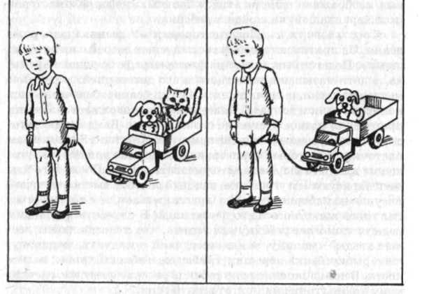
Рис. 69
ЗАДАНИЕ «УМНЫЙ ЦЫПЛЕНОК»
Оборудование: две сюжетные картинки: на одной из них - цыпленок во дворе, недалеко забор; на другой - кошка бежит за цыпленком, а цыпленок - за забором (рис. 70).
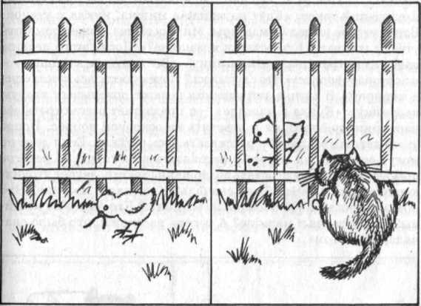
Рис. 70

Ход занятия. Педагог предлагает детям рассказ: «Жил-был маленький цыпленок. Пошел он однажды один во двор погулять. Вдруг видит: идет большая кошка. Кошка хотела поймать цыпленка. А цыпленок добежал до забора, видит: там маленькая - маленькая дырочка, он и пролез через нее. Поймала кошка цыпленка? Почему кошка не поймала цыпленка?» Затем педагог показывает детям первую картинку и повторяет вопросы. В случае затруднения детям дают рассмотреть и сравнить обе картинки и составить рассказ по ним. Если дети не могут рассказать, педагог задает уточняющие вопросы: «Кто вышел погулять во двор? Кто хотел поймать цыпленка? Куда побежал цыпленок? Поймала кошка цыпленка? Почему кошка не поймала цыпленка?» После детального анализа детям предлагается рассказать весь текст.
ЗАДАНИЕ «ПРОГУЛКА НА МАШИНЕ»
Оборудование: две сюжетные картинки: на первой -в машине сидят мишка, кукла и утенок; на второй - в машине сидит кукла, а мишка поднимает утенка, лежащего сзади машины (рис. 71).
Ход занятия. Педагог предлагает детям прослушать следующий текст: «Едут на машине мишка, кукла и утенок. Вдруг утенок выпал из машины. Мишка вылез, пошел помогать утенку вставать. Кто остался в машине?» После этого педагог дает рассмотреть первую картинку - «Все игрушки в машине» -и повторяет вопрос: « Что случилось? Почему осталась кукла одна в машине?» В случае затруднения педагог показывает вторую картинку -«Кукла в машине» - и предлагает рассмотреть обе картинки, сравнить их и ответить на основной вопрос. После этого детям предлагают рассказать весь рассказ. Если дети не могут ответить на вопрос и рассказать весь текст, то педагог помогает проанализировать содержание текста, задает уточняющие вопросы: «Что было сначала? Кто ехал в машине? Что потом случилось? Кто выпал из машины? Кто вылез из машины? Кто остался в машине? А теперь расскажи, что было сначала, что потом».
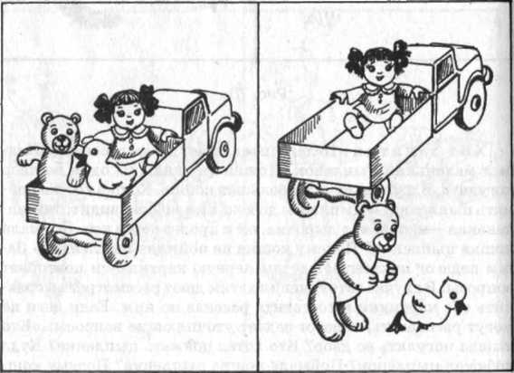
ЗАДАНИЕ «НАЙДИ МАЛЬЧИКА!»
Оборудование: две сюжетные картинки: на первой -«Дети играют во дворе»: один мальчик играет с машинкой, другой катается на качелях, третий играет с мячом. При этом каждый персонаж отличается от другого внешним видом, одеждой, ростом, цветом волос, а также родом своего занятия. На второй картинке - «Дети беседуют»: эти же дети сидят на скамейке, внешний вид у них такой же, как на первой картинке. Игрушек у детей нет (рис. 72 а, б).
Ход занятия. Педагог предлагает детям рассмотреть первую картинку - «Дети играют во дворе» - и запомнить всех персонажей. Затем он закрывает эту картинку. Предлагает детям прослушать рассказ: «Во дворе играли де.и. Вова играл с машинкой. Коля качался на качелях. А Дима играл с мячом». После прослушивания текста педагог предлагает детям рассмотреть вторую картинку -«Дети беседуют» - и найти мальчика, который катался на качелях. Как только ребенок определит его, следует спросить: «Расскажи, как ты узнал, что это Коля». От ребенка требуется запомнить внешние отличительные признаки одного из персонажей и рассказать о нем,
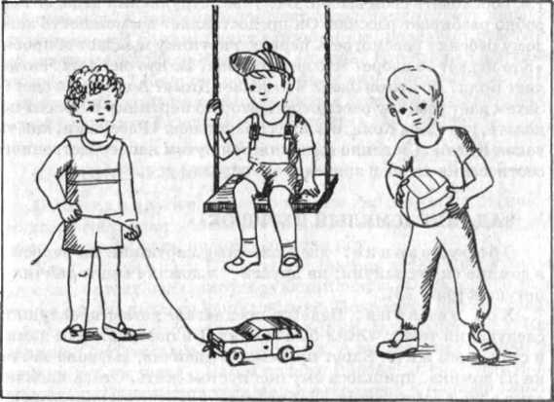

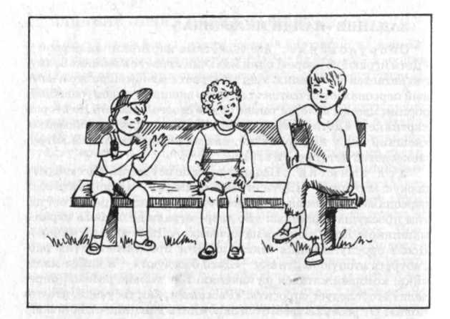
Рис. 72 б
т.е. обосновать свой выбор. В случае затруднения педагог подробно разбирает рассказ. Он предоставляет возможность каждому ребенку рассмотреть первую картинку и задает вопросы: «Кто играет во дворе? Что делает Вова? Во что он одет? Что делает Коля? Во что он одет? Что делает Дима? А во что он одет?» Затем дает ребенку рассмотреть вторую картинку и просит показать, где здесь Коля, а после спрашивает: «Расскажи, как ты узнал Колю». (Задание выполняется путем непосредственного соотнесения слова и зрительного образа.)
ЗАДАНИЕ «СМЕЛЫЙ ПЕТУШОК»
Оборудование: две сюжетные картинки: на первой -в домике сидит зайчик; на другой - в домике сидят зайчик и петушок (рис. 73).
Ход занятия. Педагог предлагает детям прослушать следующий текст: «Жил-был зайчик. Он построил себе домик и стал в нем жить. Вдруг прибежала лисичка, выгнала зайчика из домика, пришлось ему под кустом жить. Стала лисичка сама в этом домике жить. Зайчик плакал, а потом попросил петушка выгнать лисичку из домика. Петушок пришел, выгнал

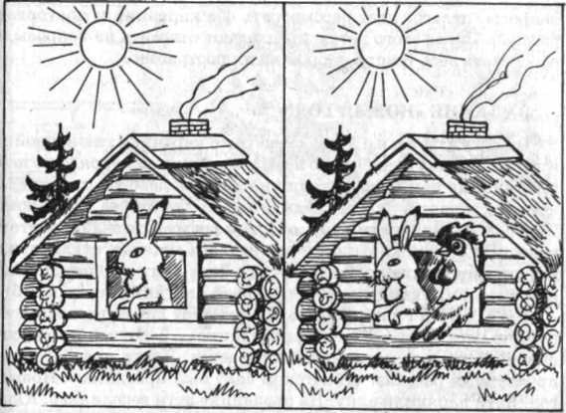лисичку, и она убежала. Кто стал жить в домике? А лисичка где осталась?» Затем педагог дает детям рассмотреть первую картинку - «В домике сидит зайчик» ~ и предлагает ответить на основные вопрос: «Кто жил в домике? Кто выгнал зайчика из его домика? Кого попросил зайчик ему помочь?» В случае затруднения детям дают рассмотреть и сравнить обе картинки, а затем ответить на вопросы и рассказать весь текст.
Рис. 73
ЗАДАНИЕ «ЕЖ И КОТ»
Оборудование: две сюжетные картинки: на первой -во дворе еж грызет яблоко; на второй - во дворе еж грызет яблоко, а сзади к нему подкрадывается кот.
Ход занятия. Педагог предлагает детям прослушать рассказ, читает медленно следующий текст: «Однажды во двор зашел еж. Во дворе он нашел яблоко. Пока еж ел яблоко, сзади к нему подкрался кот. Он на ежа - прыг, да лапу наколол. Кот запищал, захромал и домой убежал. А еж нацепил яблоко на иголки и в лес ушел». Затем педагог просит детей ответить на вопросы: «Почему кот запищал и захромал? Кто нашел яблоко? Кто поранил лапу?» Если дети затрудняются ответить на вопросы, педагог дает рассмотреть обе картинки и повторяет рассказ. После этого детям предлагают ответить на вопросы и рассказать весь текст с опорой на иллюстрацию.

ЗАДАНИЕ «НОВЫЙ ГОД!»
Оборудование: две сюжетные картинки: на первой -в зале нарядная елка, около нее одна девочка поет, рядом с ней пианино, на нем играет женщина, другая девочка танцует, а третья хлопает в ладоши; вдали виден дед Мороз с мешком. Персонажи отличаются друг от друга ростом, одеждой, цветом волос. На второй картинке - эти же дети сидят на стульчиках в групповой комнате и беседуют, в руках у них подарки, внешний вид у них такой же, как на первой картинке (рис. 74 а, б).
Ход занятия. Педагог предлагает детям рассмотреть первую картинку - «Дети на празднике» -и запомнить персонажей. Затем эта картинка закрывается. Детям предлагается прослушать рассказ: «В детском саду был праздник - Новый год. Дети нарядили елку. На празднике дети веселились. Юля пела. Ира танцевала. А Аленка радостно хлопала в ладоши. Они хорошо повеселились около елки. Дед Мороз им принес подарки. Затем дети пришли в группу и рассказывали друг другу о своих впечатлениях о празднике». После этого детям предлагается рассмотреть вторую картинку - «Дети беседуют,» — и найти девочку, которая пела. Как только ребенок определит персонаж, педагог спрашивает его: «Расскажи, как ты узнала, что это Юля». От ребенка требуется запомнить внешние отличительные признаки одного из персонажей и рассказать о нем, т.е. обосновать свой выбор. В случае затруднения педагог подробно анализирует рассказ. Он предоставляет возможность ребенку рассмотреть первую картинку и задает вопросы: « Кто участвует в празднике? Что делает Аленка? Во что она одета? Что делает Юля? Во что она одета? Что делает Ира? А во что она одета? » Затем дает ребенку рассмотреть вторую картинку и просит показать, где здесь Юля, а после говорит: «Расскажи, как ты узнала Юлю».
ЗАДАНИЕ «НА РЕКЕ»
Оборудование: две сюжетные картинки: на первой -коршун схватил одного утенка, а две девочки кричат, глядя на коршуна; на другой - мальчик кидает камни в коршуна, а он выпустил утенка (рис. 75).

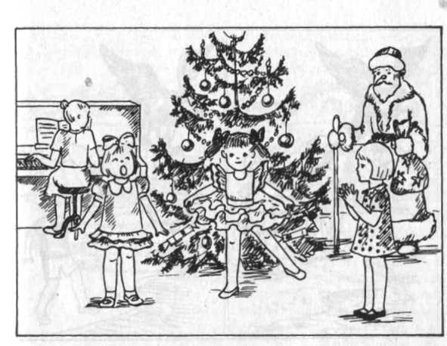
Рис. 74 а
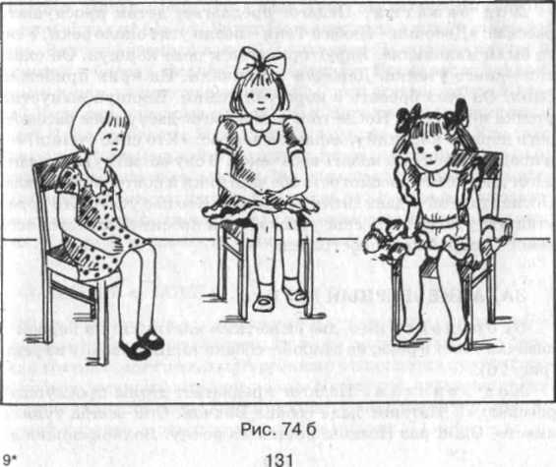

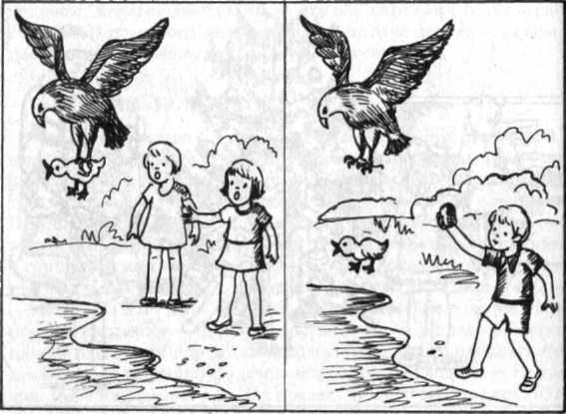Ход занятия. Педагог предлагает детям прослушать рассказ: «Девочки - Люба и Таня - пасли утят около реки. Утята были маленькие. Вдруг прилетел к реке коршун. Он схватил одного утенка. Девочки закричали. На крик прибежал Ваня. Он стал бросать в коршуна камни. Коршун выпустил утенка и улетел». После того как педагог дает детям рассмотреть первую картинку, задается вопрос: «Кто спас утенка?» -и предлагается рассказать весь текст. В случае затруднения педагог дает детям рассмотреть обе картинки и повторяет рассказ. После этого он задает детям вопросы: «Кто пас утят? Кто хотел утащить утенка? Кто спас утенка?» - и просит рассказать весь текст с опорой на иллюстрации.
Рис. 75
ЗАДАНИЕ «ВЕРНЫЙ ДРУГ»
Оборудование: две сюжетные картинки: на первой -девочка тонет в реке; на второй - собака тащит девочку из реки (рис. 76).
Ход занятия. Педагог предлагает детям прослушать рассказ: «У Наташи была собака Волчок. Они всегда гуляли вместе. Один раз Наташа пошла на речку. Волчок пошел за

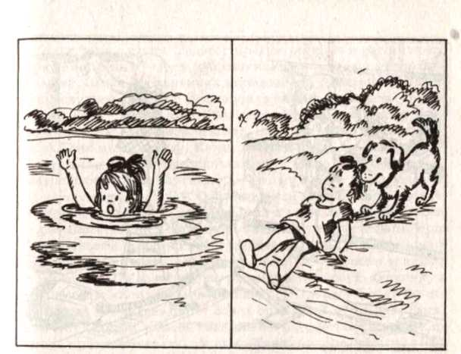
Рис. 76
Наташей. Наташа подошла к воде. Она хотела сорвать цветок. Волчок сидел на берегу. Вдруг Наташа упала в воду и стала тонуть. Волчок бросился в воду. Он схватил Наташу за платье и потащил к берегу. Волчок спас Наташу». После этого педагог задает детям следующие вопросы: «С кем всегда гуляла Наташа? Куда она однажды пошла? Что Наташа хотела достать в воде? Что случилось с Наташей? Что сделал Волчок? Кто спас Наташу? » Затем педагог предлагает детям рассмотреть обе картинки и рассказать весь текст. В случае затруднения дети рассматривают картинки, а педагог еще раз повторяет рассказ. Детям снова предлагается ответить на вопросы и рассказать весь текст с опорой на иллюстрации.
ЗАДАНИЕ «УБОРКА»
Оборудование: две сюжетные картинки: на первой -одна девочка пылесосит ковер, другая - вытирает пыль со шкафа, а третья - моет посуду. Персонажи отличаются друг от друга ростом, одеждой, цветом волос. На второй картинке - эти же дети сидят на ковре, внешний вид у них такой же, как на первой картинке, они играют с куклами (рис. 77 а, б).

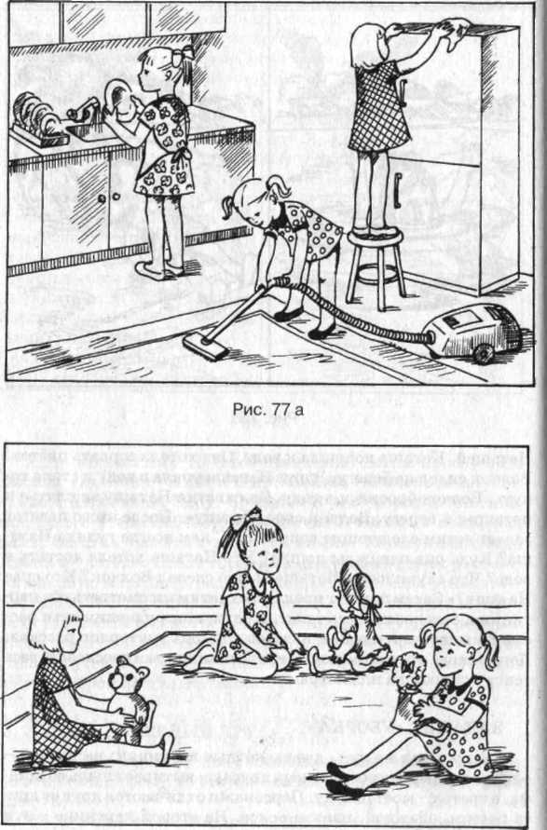

Ход занятия. Педагог предлагает детям рассмотреть первую картинку - «Дети убирают комнату» - и запомнить персонажей. Затем эта картинка закрывается. Детям предлагается прослушать рассказ: «Мама ушла на работу. А дети - Катя, Варя и Таня - были дома. Они решили убрать комнату. Катя взяла пылесос. Она чистила ковер. Варя вытирала пыль со шкафа. А Таня мыла посуду. Когда пришла мама, все было чисто. Все дети сидели на ковре и играли с куклами ». Потом дети рассматривают вторую картинку - «Дети играют» - и ищут девочку, которая мыла посуду. После того как ребенок нашел девочку, педагог говорит: «Расскажи, как ты узнала, что это Таня». От ребенка требуется запомнить внешние отличительные признаки одного из персонажей и рассказать о нем, т.е. обосновать свой выбор. В случае затруднения педагог подробно анализирует рассказ. Он дает ребенку рассмотреть первую картинку и спрашивает: «Кто убирает комнату? Что делает Катя? Во что она одета? Что делает Варя? Во что она одета? Что делает Таня? А во что она одета? » Затем педагог дает рассмотреть вторую картинку, просит показать, где здесь Таня, а затем говорит: «Расскажи, как ты узнала Таню».

Серия 3
Задания на формирование умений сопоставлять и соотносить словесный текст с соответствующей иллюстрацией
ЗАДАНИЕ «ДЕНЬ РОЖДЕНИЯ»
Оборудование: три сюжетные картинки: на двух первых сюжеты не соответствуют содержанию прочитанного рассказа. На первой - лесная полянка. На второй - улица города. На третьей - сюжет, соответствующий прочитанному рассказу: девочка протягивает руки к игрушкам - мама дает ей куклу, мальчик - кубики, а девочка - воздушный шарик (рис. 78 а, б).
Ход занятия. Педагог читает детям рассказ: «У Маши был день рождения. К ней в гости пришли друзья. Они принесли ей подарки. Наташа принесла ей воздушный шарик. Петя принес ей кубики. А мама подарила Маше куклу». Затем педагог раскладывает три картинки перед детьми и предлагает выбрать ту, которая соответствует прочитанному рассказу. При этом дает инструкцию: «Найди картинку, где нарисовано то, о чем я рассказал(а)». После любого выбора картинки педагог

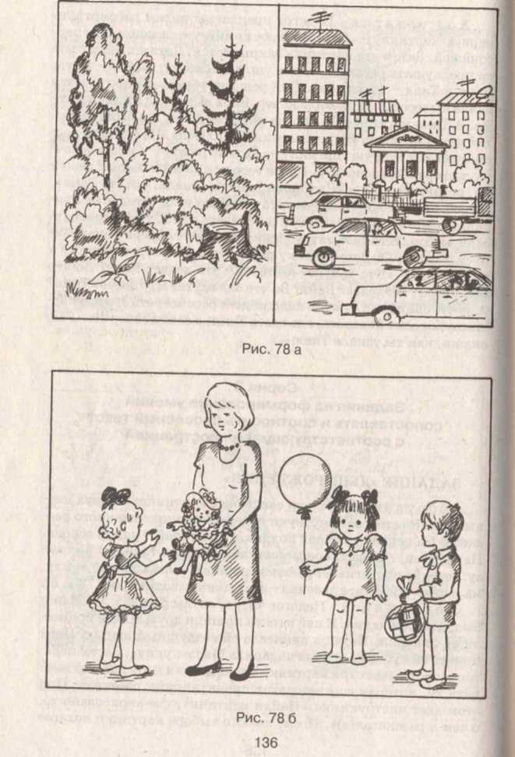

спрашивает: «Почему ты решил, что эта картинка подходит к тому, что я прочитал(а)?» В случае затруднения повторное чтение текста педагог сопровождает рассматриванием детьми иллюстрации, затем спрашивает: «Покажи, где нарисован праздник у Маши. Кто к ней в гости пришел? Что подарили Маше на день рождения?» Далее картинка закрывается, и ребенка просят рассказать содержание текста. Если ребенок не справляется с заданием, ему предлагается рассказать текст с опорой па картинку.
ЗАДАНИЕ «ЗАБОТЛИВЫЙ ПЕТУШОК»
Оборудование: четыре сюжетные картинки, на трех из которых сюжеты не соответствуют содержанию предложенного рассказа. Так, на первой - лесная полянка; на второй - во дворе разные животные: собака, кошка с котенком, утка с утятами; на третьей - дети играют в песочнице. На четвертой -сюжет, соответствующий прочитанному рассказу - во дворе петушок, курица и цыплята клюют зернышки (рис. 79).
Ход занятия. Педагог предлагает детям прослушать рассказ: «Во двор вышел погулять петушок. Он поет: «Ку-ка-ре-ку!» Курицу с цыплятами зовет. Нашел петушок зерныш-
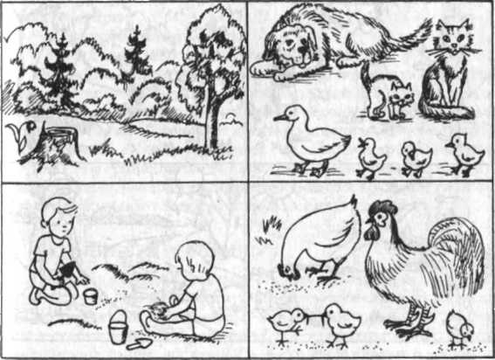
ки, сам не съел, а цыплятам отдал. Цыплята склевали зернышки и ушли домой с курицей». После этого дети рассматривают картинки и выбирают ту, которая соответствует содержанию рассказа. Затем педагог просит обосновать выбор картинки и рассказать текст без нее. В случае затруднения педагог спрашивает: «Кто вышел во двор? Кто пел? Кого позвал петушок? Что петушок нашел? Кто остался во дворе? Кто нашел зернышки?» После ответов на эти вопросы дети рассказывают текст с опорой на иллюстрацию.
ЗАДАНИЕ «ВЕСНА»
Оборудование: четыре сюжетные картинки, на трех из них сюжеты не соответствуют содержанию рассказа. Так, на первой - лето, дети играют с мячом во дворе; на второй - на поляне женщина играет с ребенком; на третьей - мальчик запускает самолет. На четвертой - сюжет, соответствующий прочитанному рассказу - ранняя весна, светит солнце, текут ручьи, дети пускают кораблики по воде (рис. 80).
Ход занятия. Педагог медленно читает рассказ: «Пришла весна, потекли ручьи. Дети взяли дощечки, сделали ко-
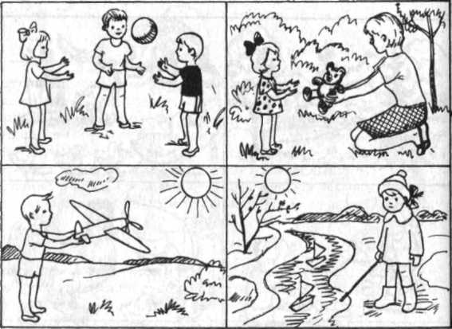
раблики, пустили кораблики по воде. Кораблики поплыли». Затем педагог показывает детям все картинки и просит подобрать иллюстрацию к рассказу. В случае затруднения педагог повторяет рассказ. При этом картинки переворачиваются тыльной стороной. Педагог задает детям вопросы: « Какое время года наступило? Откуда взялась вода? Как дети одеты весной? Что взяли дети? Что они сделали из дощечек? Что дети пустили по воде? » Затем детям снова предлагается выбрать иллюстрацию, соответствующую тексту. После этого дети обосновывают свой выбор и рассказывают текст с опорой на иллюстрацию.
ЗАДАНИЕ «СНЕГИРЬ»
Оборудование: четыре сюжетные картинки, на трех из них сюжеты, не соответствующие содержанию рассказа. Так, на первой - ранняя весна, птицы на деревьях, кормушка для птиц; на второй - во дворе ходят домашние птицы; на третьей -лесная полянка, около пенечка - ежик. На четвертой - сюжет, соответствующий прочитанному рассказу - в комнате стоит девочка около клетки для птиц, дверца клетки открыта, на дверце сидит снегирь.
Ход занятия. Педагог рассказывает детям: «У Кати был снегирь. Снегирь жил в клетке и ни разу не пел. Катя пришла к снегирю:
- Пора тебе, снегирь, петь.
- Пусти меня на волю, на воле буду петь».
После этого педагог предлагает детям подобрать иллюстрацию, соответствующую рассказу. В случае затруднения педагог читает текст еще раз, а картинки переворачивает обратной стороной. Затем он помогает детям проанализировать содержание рассказа: «Кто жил у Кати? Где жил снегирь? Почему он не пел? Что сказала Катя снегирю? А что ответил снегирь Кате?» После выбора картинки ребенок обосновывает свой выбор и рассказывает текст с опорой на иллюстрацию.
ЗАДАНИЕ «ЗА ГРИБАМИ!»
Оборудование: четыре сюжетные картинки, на трех из них сюжеты, не соответствующие содержанию рассказа, но имеющие некоторые эпизоды, напоминающие текст: на первой - осенний лес, спелая рябина, кое-где видны грибы, дедушка собирает грибы; на второй - лето, дети играют с мячом на лесной полянке; на третьей - весна на лесной полянке, зайчик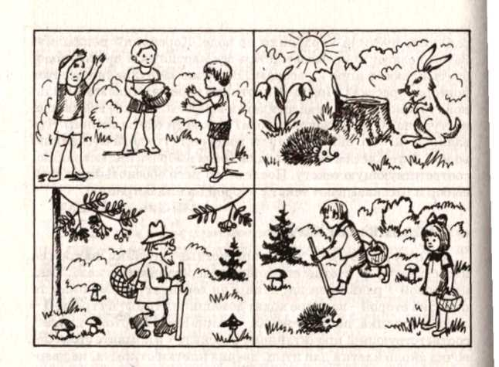
Рис. 81
и ежик около пенька; на четвертой - дети в лесу собирают грибы, одна девочка смотрит на ежика (рис. 81).
Ход занятия. Педагог предлагает детям прослушать рассказ: «Наступило лето. Дети пошли в лес за грибами. Собрали много разных грибов: лисичек, сыроежек, опят. Вдруг под елкой увидели ежа. Дети принесли ежика домой. Дали ему молока. А вечером пришел папа и уговорил ребят отпустить ежика в лес». Затем педагог просит детей рассмотреть картинки и выбрать соответствующую содержанию текста. После этого дети обосновывают свой выбор. В случае затруднения педагог задает следующие вопросы: «Какое время года наступило? Куда пошли дети? Зачем дети пошли в лес? Какие грибы они собрали? Кого они увидели? Куда они принесли ежика? Что они ему дали? Кто уговорил ребят отпустить ежика в лес?» После детального разбора детям предлагается выбрать соответствующую картинку и рассказать текст с опорой на иллюстрацию.
ЗАДАНИЕ «ЛЕТОМ»
Оборудование: четыре сюжетные картинки: на первой - осенний лес, спелая рябина, кое-где видны грибы, дедуш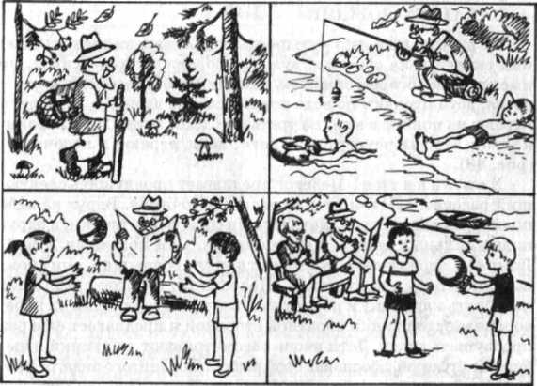
Рис. 82
ка собирает грибы; на второй - лето, дети играют с мячом на лесной полянке, дедушка читает газету; на третьей - весна, около реки дети играют в мяч, а взрослые читают; на четвертой - дедушка сидит с удочкой у реки, один мальчик купается, другой лежит на песке (рис. 82).
Ход занятия. Педагог предлагает детям прослушать следующий текст: «Летом дедушка любил на речку ходить, удочкой рыбу ловить. А иногда он брал с собой внука Мишу и его друга Гришу. Дедушка рыбу ловит, а ребята отойдут подальше и забавляются: в реке купаются, плавают, ныряют, на солнце загорают». Затем педагог просит рассмотреть картинки и выбрать соответствующую тексту. В случае затруднения педагог повторяет рассказ, при этом картинки поворачивает тыльной стороной. После этого педагог задает детям вопросы: «Куда любил ходить дедушка летом? В какое время года дедушка ловил рыбу? Кого он брал с собой? Как звали его внука? А как зовут друга внука? Чем забавлялись дети у реки?» Дети снова рассматривают картинки и выбирают соответствующую тексту. Затем обосновывают свой выбор и рассказывают текст без опоры на наглядность.

ЗАДАНИЕ «ДОЖДИК»
Оборудование: четыре сюжетные картинки, на трех из них сюжеты, не соответствующие содержанию рассказа, но имеющие некоторые эпизоды, напоминающие его: на первой -весна, дети пускают по воде кораблики; на второй - лето, дети играют на поляне в мяч; на третьей - лето, дети идут с корзинками в лес; на четвертой - лето, дети играют в песочнице (рис. 83).
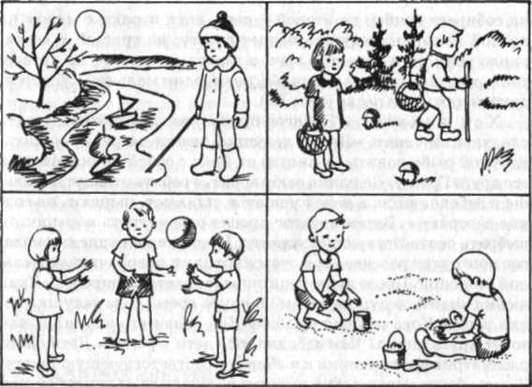Ход занятия. Педагог предлагает прослушать следующий рассказ: «Летом дети играли в песочнице. Вдруг на небе появилась темная туча. Дети начали собирать игрушки, и вдруг полил сильный дождь. Дети намокли. Они побежали домой. Дома они переоделись. Когда выглянуло солнышко, они снова вышли играть в песочницу». После этого педагог предлагает подобрать картинку к рассказу. В случае затруднения он переворачивает картинки обратной стороной и предлагает еще раз прослушать текст. Дети вновь рассматривают картинки и выбирают нужную, обосновав свой выбор. После этого педагог просит детей рассказать весь текст с опорой на иллюстрацию.
Рис. 83 142
Глава III
ФОРМИРОВАНИЕ ЭЛЕМЕНТОВ ЛОГИЧЕСКОГО МЫШЛЕНИЯ
В процессе целенаправленной коррекционно-педагогиче-ской работы ребенок учится устанавливать временные, причинно-следственные связи и зависимости, обучается рассуждать, выделять существенное и второстепенное, объединять предметы на различных основаниях, видеть в предметах разные их свойства, видеть относительность границ между отдельными группами явлений и объектов.
В ходе занятий используются различные методические приемы, способствующие развитию логического мышления: сравнения, обобщения, противопоставления, аналогии, установление связей между явлениями и объектами природы, классификация и систематизация известных фактов, формулирование выводов в виде суждения и умозаключения.
Раздел 1
Задания на формирование умений выполнять классификацию
Цель - учить детей выделять существенное и второстепенное, объединять предметы по различным основаниям, в одну группу на основе общих признаков.
Игры и задания «Группировка предметов (картинок)» без образца и без обобщающего слова. Цель - учить детей пользоваться наглядной моделью при решении элементарных логических задач на классификацию.
ИГРА «РАЗЛОЖИ ИГРУШКИ!»
Оборудование: набор игрушек разных по величине (по три): матрешки, колокольчики, вазочки, домики, елочки, зайчики, ежики, машинки; три одинаковые коробочки.
Ход занятия. Педагог показывает детям игрушки и говорит: «Эти игрушки надо разложить в три коробочки. В каждой коробочке должны быть игрушки, похожие чем-то между собой. Подумайте, какие игрушки вы положите в одну коробочку, какие - в другую, а какие - в третью». Если ребенок раскладывает игрушки в произвольном порядке, педагог оказывает ему помощь: «Какие игрушки похожи между собой, выбери их (например матрешки). Чем эти матрешки между собой различаются? Разложи их по коробочкам». Затем педагог дает ребенку колокольчики и просит раздать их матрешкам: « Подумай, какой колокольчик ты дашь самой большой матрешке». Далее ребенок раскладывает игрушки сам и обобщает принцип группировки. Педагог просит: «Расскажи, какие игрушки ты положил в первую коробку, какие - во вторую, а какие - в третью». В случае затруднения сам обобщает: «В одной коробке - самые маленькие игрушки; в другой - побольше, а в третьей - самые большие».
ИГРА «РАЗЛОЖИ КАРТИНКИ!»
Оборудование: картинки с изображением предметов: транспорта, посуды, мебели (по восемь каждого вида).
Ход занятия. Педагог показывает детям набор картинок и просит их разложить на несколько групп так, чтобы в каждой группе картинки были чем-то похожи. В случае затруднения педагог дает ребенку в качестве основания группировки инструкцию: «Выбери все картинки с изображением посуды. А теперь давай посмотрим, где здесь мебель» и т.д. После того как ребенок разложит все картинки, необходимо помочь ему сформулировать принцип группировки: «В одной группе все картинки с изображением посуды, в другой - мебели, а в третьей - транспорта».
ИГРА «РАЗЛОЖИ ПРЕДМЕТЫ!»
Оборудование: набор из восьми игрушек и предметов различных по назначению, но одни - деревянные, а другие -пластмассовые: машинки, пирамидки, грибочки, тарелочки, бусы, кубики, домики, елочки по две; две одинаковые коробочки.
Ход занятия. Педагог рассматривает с ребенком все игрушки по одной (не по парам), а затем говорит: «Эти игрушки надо разложить в две коробочки так, чтобы в каждой коробке оказались игрушки - чем-то похожие между собой». В случае

затруднения педагог берет первую пару игрушек - елочки - ставит их рядом и просит детей сравнить: «Чем эти елочки различаются между собой?» Если дети не могут найти основное отличие, педагог обращает внимание детей на материал, из которого сделаны эти игрушки. Затем дети действуют самостоятельно. В конце игры надо обобщить принцип группировки: «В одной коробке - все деревянные игрушки, а в другой - все пластмассовые».
ЗАДАНИЕ «НАРИСУЙ КАРТИНКУ!»
Оборудование: 24 карточки с изображением рыб, птиц и животных (по восемь каждого вида); три конверта.
Ход занятия. Педагог говорит детям: «У меня кто-то перепутал картинки. Надо разложить эти картинки в три конверта так, чтобы картинки были между собой чем-то похожи. На каждом конверте надо нарисовать такой рисунок, чтобы было понятно, какие там лежат картинки». В процесс выполнения задания педагог не вмешивается, даже если ребенок выполняет задание неверно. После того как ребенок разложит картинки, педагог говорит: «Расскажи, какие картинки ты в этот конверт положил, почему? Чем они похожи между собой?» и т.д. В случае затруднения педагог дает образцы для раскладывания картинок по конвертам. Затем просит ребенка назвать эту группу картинок одним словом и нарисовать на конверте картинку.
ЗАДАНИЕ «ПАРНЫЕ КАРТИНКИ»
Оборудование: восемь пар картинок, на которых изображены одни и те же предметы, только одни - в единственном числе, а другие - во множественном: один кубик - три кубика; один цыпленок- пять цыплят; один карандаш- два карандаша; одно яблоко- четыре яблока; одна матрешка - три матрешки; один цветок - восемь цветков; одна вишенка - семь вишенок; одна машинка - шесть машинок.
Ход занятия. Педагог дает ребенку рассмотреть все картинки, а потом предлагает их разложить на две группы: «Разложи их так, чтобы в каждой группе оказались картинки, похожие чем-то между собой». Независимо от того, как ребенок раскладывает картинки, педагог не вмешивается. После того, как ребенок разложил картинки, педагог спрашивает: «Какие картинки ты положил в одну группу, а какие - в другую?» Затем предлагает объяснить принцип группировки. В случае затруднения педагог просит ребенка выбрать одну пару кабинок сравнить их, объяснить, чем они отличаются. После этого снова предлагается разложить картинки по образцу, а затем объяснить принцип группировки.

Настольные игры
«ПОДБЕРИ НЕДОСТАЮЩУЮ КАРТИНКУ»
- Оборудование: картонный квадрат (15 см х 15 см), разделенный на четыре равные части. В каждой части нарисованы фигуры: сверху - красный и зеленый треугольники, снизу - красный круг, один сектор пустой (7,5 см х 7,5 см). Чтобы наполнить пустой сектор, детям предлагаются карточки с зеленым треугольником, красным треугольником, зеленым кругом и синим кругом (см. прилож. № 7).
- Оборудование: наборы карт (15 см х 15 см), на каждой нарисованы и наклеены три картинки (7,5 см х 7,5 см) и оставлено место для четвертой. Кроме того, к каждой карте дается набор из четырех картинок (одинаковых для каждого играющего), одну из них ребенок должен выбрать для заполнения пустого сектора. В качестве материала могут использоваться картинки из различных типов лото .
- Оборудование: на карте сверху изображены катушка с красными нитками и катушка с черными нитками, снизу - колечко с красным камнем и оставлено пустое место. Картинка для выбора: колечко с красным камнем, колечко с черным камнем, катушка с черными нитками и молоток.
- Оборудование: на карте сверху изображены синий плащ и желтый плащ, снизу - синий зонт и оставлено пустое место. Картинки для выбора: желтый плащ, синий зонт, желтый зонт, бабочка.
- Оборудование: на карте сверху изображены зеленый мешочек и коричневый мешочек, снизу ~ зеленая ящерица и пустой квадрат. Картинки для выбора: коричневый мешочек, зеленая ящерица, ягоды.
- Оборудование: на карте сверху изображены желтая лейка и желтый кран, снизу - белый кран и оставлено пустое место. Картинки для выбора: белая лейка, желтая лейка, желтый кран, елка (см. прилож. № 8).
- Оборудование: на карте сверху изображены красная ваза и красное ведро, снизу - синее ведро и оставлено пустое место. Картинки для выбора: красное ведро, красная ваза, синяя ваза, слон.

Ход занятия. Педагог предлагает детям игру - подбирать картинки. Сначала он показывает, как это надо делать. Берет карту с одним незаполненным квадратом и картинки с фигурами для выбора. С помощью педагога дети выбирают нужную фигурку (в данном случае это будет карточка с зеленым кругом) и объясняют принцип расположения фигурок: «Сверху две одинаковые фигурки - два треугольника, но разного цвета; внизу тоже одинаковые фигуры - круги - и тоже разного цвета» . Заполненный образец остается перед детьми.
Педагог раздает детям другие карты, предлагает подобрать нужные картинки и расположить их так же, как фигурки в образце: сверху одинаковые, но разного цвета, снизу одинаковые, тоже разного цвета. Затем каждому ребенку предлагается набор к первому заданию - из четырех картинок, ориентируясь на образец, нужно выбрать одну. Если ребенок затрудняется с выбором, педагог еще раз обращает его внимание на образец и формулирует принцип решения задачи. Перед четвертым заданием педагог напоминает детям, что теперь надо будет расположить фигурки: сверху - разные, но одного цвета, снизу -разные и тоже одного цвета.

Словесные игры
«ЧТО КРУГЛОЕ, А ЧТО ОВАЛЬНОЕ?»
Ход занятия. Педагог предлагает ребенку назвать как можно больше предметов круглой и овальной формы. Ребенок начинает игру. Если он не может назвать, педагог начинает: «Я вспомнил, яблоко - круглое, а яичко - овальное. Теперь ты продолжай. Вспомни, какая по форме слива, а какой крыжовник? Верно, слива - овальная, а крыжовник - круглый». (Помогает ребенку называть предметы и сравнивать их по форме: колечко-рыбка, ежик-мячик, вишня-листок вишни, арбуз-дыня, желудь-малина, помидор-баклажан, подсолнух-семечко, кабачок-яблоко). В случае затруднения педагог показывает ребенку набор картинок и они вместе раскладывают их на две группы.
«ЛЕТАЕТ - НЕ ЛЕТАЕТ»
Ход занятия. Педагог предлагает детям быстро называть предметы, когда он скажет слово «летает», а затем называть другие предметы, когда он скажет слово «не летает». Педагог говорит: «Летает». Дети называют: «Ворона, самолет, бабочка, комар, муха, ракета, голубь» и т.д. Затем педагог произносит: «Не летает». Дети называют: «Велосипед, ромашка, чашка, собака, карандаш, котенок» и т.д. Игра продолжается: слова «летает», «не летает» называет один из детей, а педагог называет предметы вместе с детьми. Игру можно проводить на прогулке

« СЪЕДОБНОЕ-НЕСЪЕДОБНОЕ »
Игра проводится по аналогии с предыдущей.
«ЖИВОЕ-НЕЖИВОЕ»
Игра проводится по аналогии с игрой «Летает не летает».
«ЧТО БЫВАЕТ ВНИЗУ, А ЧТО БЫВАЕТ НАВЕРХУ?»
Ход занятия. Педагог предлагает детям подумать и назвать то, что бывает только наверху. Если дети затрудняются, он подсказывает: «Давайте посмотрим вверх, над нами - небо. Оно бывает внизу? Нет, оно бывает всегда только вверху. А что еще бывает только вверху? Облака где бывают? (звезды, луна). А теперь подумайте, что бывает только внизу? Посмотрите на землю. Трава где растет? Она где бывает? » (растения, водоемы, земля, песок, камни и т.д.). После этого дети самостоятельно перечисляют объекты природы, которые бывают только вверху, и те, которые бывают только внизу.
«ЧТО БЫВАЕТ СЛАДКИМ?»
Ход занятия. Педагог предлагает детям: «Слушайте внимательно, я буду называть то, что бывает сладким. А если я ошибусь, то меня надо остановить, надо сказать: «Стоп!» Педагог говорит: «Сахар, зефир, малина, клубника, лимон». Дети внимательно слушают и останавливают его на том слове, где он «ошибся». Затем дети сами называют то, что бывает сладким.
«ОТВЕЧАЙ БЫСТРО»
Оборудование: мяч.
Ход занятия. Педагог, держа в руках мяч, становится вместе с детьми в круг и объясняет правила игры: «Сейчас я назову какой-нибудь цвет и брошу кому-нибудь из вас мяч. Тот, кто поймает мяч, должен назвать предмет такого же цвета. Потом он сам называет любой другой цвет и бросает мяч следующему. Тот тоже ловит мяч, называет предмет, потом свой цвет и т. д.». Например «Зеленый», - говорит педагог (делает маленькую паузу, давая детям возможность вспомнить предметы зеленого цвета) и бросает мяч Вите. «Трава», - отвечает Витя и, сказав: «Желтый», бросает мяч следующему. Один и тот же цвет можно повторять несколько раз, так как предметов одинакового цвета много.
Основным признаком для классификации может быть не только цвет, но и качество предмета. Начинающий говорит, например: «Деревянный», и бросает мяч. «Стол», - отвечает ребенок, поймавший мяч, и предлагает свое слово: «Каменный». «Дом», -отвечает следующий играющий и говорит: «Железный» и т.д. В следующий раз за основной признак берется форма. Педагог говорит слово «круглый» и бросает мяч любому играющему. «Солнце», - отвечает тот и называет другую форму, например «квадратный», бросая мяч следующему игроку. Тот называет предмет квадратной формы (окно, платок, книга) и предлагает какую-либо форму. Одну и ту же форму можно повторять несколько раз, поскольку многие предметы имеют одинаковую форму. При повторении игру можно усложнить, предложив называть не один, а два или несколько предметов.
«ЧЕМ ПОХОЖИ?»
Ход занятия. Педагог предлагает детям посмотреть вокруг и найти два предмета, которые между собой чем-то похожи. Он говорит: «Я назову: солнце-цыпленок. Как вы думаете, чем они между собой похожи? Да, правильно, они между собой похожи цветом. А вот еще два предмета: стакан и окно. Чем же они похожи между собой? А теперь каждый из вас назовет свои два похожие между собой предмета».

Игры на исключение четвертого «лишнего» слова
«БУДЬ ВНИМАТЕЛЬНЫМ!»
Ход занятия. Педагог говорит детям: «Я буду называть четыре слова, одно слово сюда не подходит. Вы должны слушать внимательно и назвать «лишнее» слово». Например: матрешка, неваляшка, чашка, кукла; стол, диван, цветок, стул; ромашка, заяц, одуванчик, василек; лошадь, автобус, трамвай, троллейбус; волк, ворона, собака, лиса; воробей, ворона, голубь, цыпленок; яблоко, елка, морковь, огурец. После каждого выделенного «лишнего» слова педагог просит ребенка объяснить, почему это слово не подходит в данную группу слов, т.е. объяснить принцип группировки.
«УГАДАЙ, КАКОЕ СЛОВО НЕ ПОДХОДИТ!»
Ход занятия. Педагог говорит, что эта игра похожа на предыдущую, только здесь слова объединяются по-другому. Далее он объясняет: «Я назову слова, а вы подумайте, чем три слова похожи, а одно не похоже. Назови «лишнее» слово». Педагог говорит: «Кот, дом, нос, машина. Какое слово не подходит?» В случае затруднения он сам сравнивает эти слова по звуковому составу. Затем предлагает детям другой ряд слов: лягушка, бабушка, уточка, кот; барабан, кран, машина, малина; береза, собака, волк, котенок и т.д. Педагог в каждом предложенном ряду слов помогает ребенку сравнить слова по слоговому составу.
«ПРИДУМАЙ СЛОВО!»
Ход занятия. Педагог предлагает детям придумать слова на определенный звук: «Сейчас мы с вами узнаем из чего состоят слова. Я говорю: са-са-са — вот летит оса. Ши-ши-ши -вот какие малыши. В первом случае я много повторял(а) звук «с», а во втором какой звук я называла больше всех? - Верно звук «ш». Теперь вы придумайте слова со звуком «с». Первое слово я назову - «сахар», а теперь вы называете слова со звуком «с». Затем по аналогии продолжается игра со звуком «ш».
«СЛУШАЙ ВНИМАТЕЛЬНО!»
Ход занятия. Педагог говорит ребенку: «Я буду называть слова, а ты скажешь какое слово не подходит: кошка, шишка, платье, шапка; трактор, корзина, резина, бузина; река, репа, свекла, морковь; книга, кран, мяч, кошка; вода, ручка, вахтер, вата». В случае затруднения он медленно повторяет определенный набор слов и помогает ребенку выделить в словах общий звук. При повторном проведении игры педагог предлагает детям различные варианты заданий на исключение четвертого «лишнего».
Раздел 2
Задания на формирование умений выполнять систематизацию
Цель - учить детей сравнивать предметы, видеть в предметах разные их свойства, располагать предметы в определенном порядке, выделив при этом существенный признак.

Рассказы-задачи
«ПОМОГИ ПОСТАВИТЬ ПО РОСТУ!»
Ход занятия. Педагог рассказывает: «У девочки Ани был день рождения. Ей подарили матрешку. Аня ее раскрыла и увидела, что там целых пять матрешек. Она захотела их поставить по росту, но перепутала. Расскажи Ане, как ей расставить матрешек по росту». В случае затруднения педагог начинает говорить: «Надо вначале на первое место поставить самую большую матрешку, а потом какую?» Ребенок продолжает: «На второе место - немного поменьше матрешку, а на третье место, посредине, поставить среднюю. На четвертое место - еще меньшую, а на пятое, последнее, - самую маленькую». После того, как ребенок расскажет сам, ему предлагают рассказать Ане, как можно расставить матрешек по-другому: от маленькой до самой большой (« Какую матрешку надо поставить на первое место? А на второе место какую?» и т. д.). В случае затруднения ребенку надо дать пятиместную матрешку, предложить расставить матрешек по росту, а потом помочь рассказать, какая матрешка на каком месте стоит.
«НОВОСЕЛЬЕ У МАТРЕШЕК»
Ход занятия. Педагог рассказывает: «Матрешки поселились в новом доме. Каждая получила свою квартиру. Самая маленькая - на первом этаже; на втором - немного побольше; на третьем - еще побольше, средняя матрешка; на четвертом -еще побольше, а на пятом, последнем этаже - самая большая. Они порадовались своим квартирам и пошли в парк гулять. Пришли вечером и забыли, кто где живет. Помоги же матрешкам найти свои квартиры. Расскажите им, где их квартиры».
В случае затруднения педагог задает уточняющие вопросы: «Кто же живет на первом этаже, а кто на втором?» Можно создать игровую ситуацию и организовать практический опыт детей, а потом предложить им рассказать по реальной ситуации, где живет какая матрешка. Затем можно предложить детям зарисовать эту ситуацию и рассказать о ней.
«ДОМИКИ ДЛЯ ЖИВОТНЫХ»
Ход занятия. Педагог рассказывает: « В зоопарке жили разные животные: медведь, волк, лиса, заяц и ежик. Им для зимовки построили домики, разные по величине. Вначале поставили первый, самый маленький. Потом немного побольше. Третий - еще больше. А четвертый - еще больше. Пятый построили самый большой. Расскажи, в каком домике может поселиться каждый из этих зверей. Почему?» В случае затруднения можно организовать постройку этих домиков, обыграть ситуацию и предложить ребенку рассказать, каких зверей куда он поселил. Почему?

Настольные игры
Цель - учить детей раскладывать изображения предметов в определенной последовательности, ориентируясь на качество предметов.
«КТО СТАРШЕ?»
Оборудование: наборы карточек с изображением следующих персонажей: дедушки, мужчины, школьника, дошкольника, младенца; на обратной стороне - полоски разной длины: самая длинная изображает дедушку, короче - мужчину, еще короче школьника и т.д. (рис. 84).
«ЧТО ТЕПЛЕЕ?»
Оборудование: наборы карточек с изображением следующего вида одежды: зимнее пальто, осеннее пальто, зимнее платье, летнее платье, купальник; на обратной стороне - полоски соответствующей длины (рис. 85).

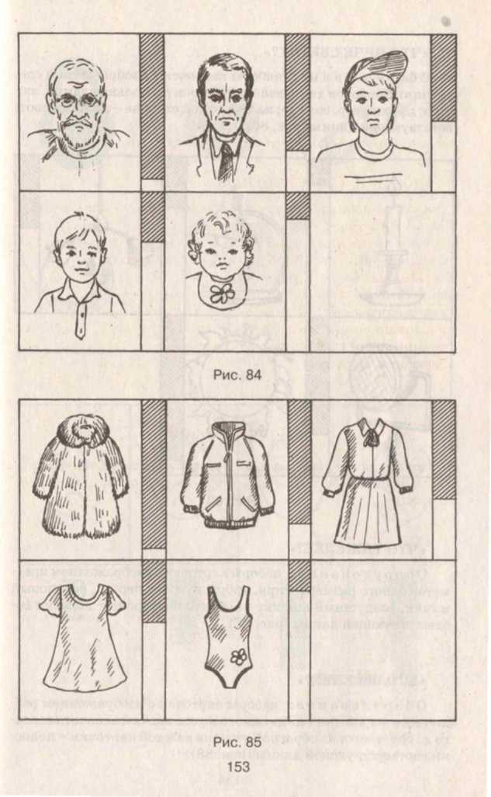

«ЧТО ЯРЧЕ СВЕТИТ?»
Оборудование: наборы карточек с изображением следующих приборов для освещения: свеча, настольная лампа, люстра, прожектор, солнце; на оборотной стороне - полоски соответствующей длины (рис. 86).
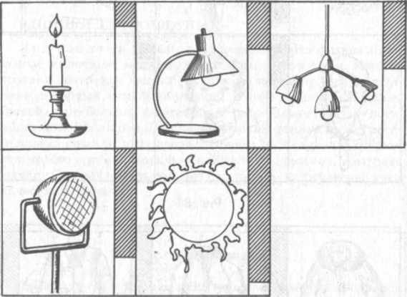
Рис. 86

«ЧТО ТЯЖЕЛЕЕ?»
Оборудование: наборы карточек с изображением предметов одного размера: гиря, арбуз, кусочек дерева, резиновый мячик, воздушный шарик; на обратной стороне - полоски соответствующей длины (рис. 87).

«КТО ВЕСЕЛЕЕ?»
Оборудование: наборы карточек с изображением различного выражения лица одного и того же человека: от веселого до грустного; на обратной стороне каждой карточки - полоски соответствующей длины (рис. 88).

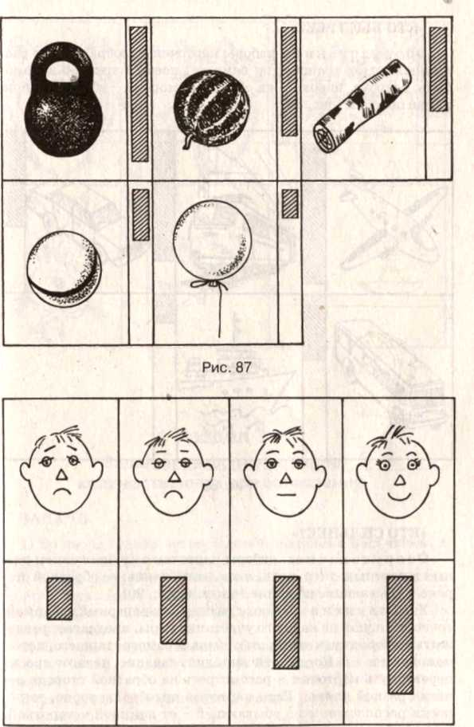
Рис. 88 155

Оборудование: наборы карточек с изображением различных видов транспорта: самолет, поезд, легковой автомобиль, автобус, пароход; на обратной стороне - убывающие по длине полоски (рис. 89).
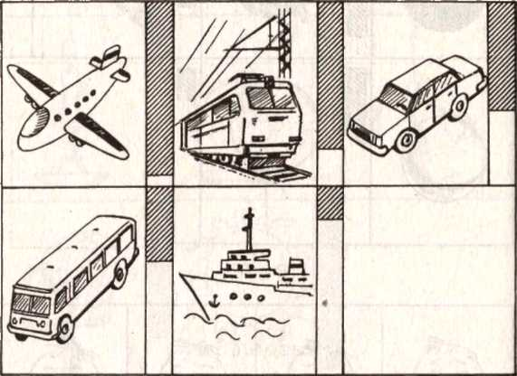
Рис. 89

«КТО СИЛЬНЕЕ?»
Оборудование: наборы карточек с изображением разных животных: тигр, волк, лиса, заяц, мышь; на обратной стороне - убывающие по длине полоски (рис. 90).
Ход занятия. Педагог раздает детям первый набор карточек, по одной на каждого участника игры, предлагает разложить по порядку (кто старше): сначала самого старшего, потом помоложе и т.д. Когда детивыполнят задание, педагог просит перевернуть карточки и рассмотреть на обратной стороне полоски разной длины. Если карточки подобраны верно, то полоски расположены по убывающей - от длинной к короткой. Если допущена ошибка, нарушается последовательность полосок. В итоге дети обобщают в речи принцип систематизации.
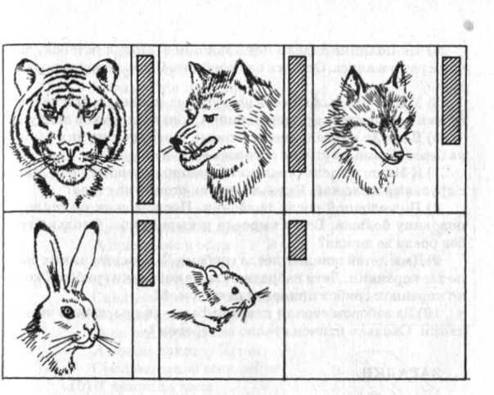Раздел 3
Рис. 90
Задания на формирование количественных представлений
ЗАДАЧИ.
1) Во дворе гуляло четверо детей, половина мальчиков, а
другая половина девочек. Сколько было мальчиков?
В случае затруднения педагог предлагает ребенку решить задачу с использованием палочек: «Возьми четыре палочки. Теперь возьми из них половину. Сколько это? Значит, сколько было мальчиков?»
2) На столе в тарелке лежало пять яблок. Вошло пятеро де-
тей, и все взяли по одному яблоку. Сколько яблок осталось на
тарелке?
В случае затруднения задачу можно решить с опорой на пальцы или палочки.
3) В коробке лежало пять карандашей. Два из них синие, а
остальные - красные. Сколько было красных карандашей?
- На полянке сидело пять зайчиков. Подул ветерок, зайчики разбежались. Остался один зайчик. Сколько зайчиков убежало?
- У девочки было шесть воздушных шариков. После игры с ними остался только один шарик. Сколько шариков лопнуло?
- В пруду плавало шесть уточек. Половина из них вышла на берег. Сколько уточек осталось в пруду?
- К Маше на день рождения пришло пятеро друзей. Маша с друзьями пила чай. Сколько чашек стояло на столе?
- Под елочкой росли грибочки. После дождя их стало на половину больше. Всего выросло четыре гриба. Сколько грибов росло до дождя?
- Двое детей пошли в лес за грибами. У каждого из них было по две корзинки. Дети набрали полные корзинки грибов. Сколько корзинок грибов принесли дети домой?
10) За забором стояли птички. Были видны только четыре
лапки. Сколько птичек стояло за забором?
ЗАГАДКИ.
1) На крыльце сидит щенок,
Греет свой пушистый бок.
Прибежал еще один
И уселся рядом с ним. (Сколько стало щенят?)
2) Ежик по лесу шел,
На обед грибы нашел-
Два под березой, один у осины. Сколько их будет в плетеной корзине?
- Карандаш один у Миши, Карандаш один у Гриши. Сколько же карандашей У обоих малышей?
- Гуляет в джунглях старый слон, И одинок, и грустен он.
Но подошел к нему сынок,
И больше он не одинок. ( Сколько теперь слонов?) 5)Под кустами у реки
Жили майские жуки,
Дочка, сын, отец и мать,
Кто успел их сосчитать? 6) Два щенка - баловника
Бегают, резвятся,
К шалунишкам три дружка
С громким лаем мчатся, Вместе будет веселей. Сколько же всего друзей?
7) Я рисую кошкин дом:
Три окошка, дверь с крыльцом. Наверху еще окно, Чтобы не было темно. Посчитай окошки
В домике у кошки. (Сколько же там окон?)
8) На поляне у дубка
Крот увидел два грибка,
А подальше у осин
Он нашел еще один. Кто ответить нам готов, Сколько крот нашел грибов?
9) В класс вошла Маринка,
А за ней Иринка,
А потом пришел Игнат. Сколько стало всех ребят? 10) У домика утром Два зайца сидели И дружно веселую песенку Пели.
Один убежал, а второй вслед глядит. Сколько у домика Зайцев сидит?

Раздел 4
Задания на формирование умений устанавливать причинно-следственные связи и зависимости
ИГРА «УГАДАЙ-КА: ПЛЫВЕТ - ТОНЕТ?»
Ход занятия. Ребенку предлагают угадать, какие предметы плавают, а какие - тонут. Педагог называет попарно группу предметов: деревянная палочка-гвоздь; деревянная и металлическая линейки; деревянный и металлический шарики; металлическая и деревянная пуговицы; деревянный и металлический кораблики; металлическое и деревянное колечки и т.д. В случае затруднения педагог организует практические действия с этими предметами: ребенок подбирает предметы, нужные для игры, и готовит бассейн с водой. Педагог объясняет ребенку: «Все, что плавает, ты будешь складывать в одну коробку, а все, что тонет, — в другую». Предметы дает в случайном порядке, а не попарно. В конце игры следует предложить ребенку обобщить, какие же предметы плавают, а какие тонут. Почему?

Рассказы - загадки
«ШАРИК УПАЛ!»
«Девочка Наташа положила шарик на кубик и ушла гулять. Кошка толкнула кубик, шарик упал. Наташа пришла, видит -шарик на полу лежит. Почему упал шарик?»
В случае затруднения нужно обыграть ситуацию, чтобы ребенок сам установил причину падения шарика. Затем снова предложить ребенку прослушать рассказ-загадку и задать ему основной вопрос: «Почему упал шарик?»
«ПОЧЕМУ УКАТИЛСЯ МЯЧИК?»
«У мальчика Саши было два мячика - один красный, другой синий. Саша положил красный мячик на столик, а синий на кукольную горку. Смотрит - один мячик укатился. Угадай, какой укатился? Почему?»
В случае затруднения надо обыграть ситуацию, чтобы ребенок сам понял, какой шарик укатиться и почему.
«ЧТО БЫЛО НОЧЬЮ?»
«В детском саду утром воспитатель подошел к окну и сказал: «Дети, посмотрите в окно, все вокруг белое - земля, крыши домов, деревья. Как вы думаете, что было ночью?» Что ответили дети?»
«РАССКАЗ О МАЛЕНЬКОМ ВОВЕ»
«Маленький Вова посмотрел в окно и сказал: «Мама, на улице нет дождя. Можно я пойду гулять?» Мама тоже посмотрела в окно и сказала: «Да, Вова, можно гулять, но на улице очень сильный ветер. Наверное, будет дождь. Надень, сынок, курточку и сапоги». Как мама узнала, что на улице сильный ветер?

«ЭКСКУРСИЯ»
«С экскурсии ребята пришли с красивыми букетами желтых и ярко красных листьев, с полными корзинами грибов. Их чуть не замочил холодный дождь». «Вот и осень наступила», -сказала Света. Как Света догадалась, что осень наступила?»
«ЗИМА НАСТУПИЛА»
«В воскресенье перед.прогулкой Даша посмотрела в окно и сказала: «Мама, где мои санки, уже настоящая зима наступила». Как Даша догадалась, что зима наступила?»
«НЕ ПОКАТАЛИСЬ!»
«Два друга - Олег и Никита - взяли лыжи и пошли в лес. Ярко светило солнце. Журчали ручьи. Кое-где проглядывала первая травка. Когда мальчики пришли в лес, то покататься на лыжах не смогли. Почему ребята не смогли покататься на лыжах?»
«СНЕЖНЫЙ КОЛОБОК»
«Была зима. Выпал пушистый снег. Дети вышли на улицу и начали лепить из снега комочки. Мальчик Коля слепил снежный колобок и спрятал его в карман пальто. После прогулки, уже после обеда, Коля пошел в раздевалку и начал искать в пальто снежный колобок. Но его нигде не было. Из кармана капала вода. Куда девался снежный колобок?»
«ДОЖДЛИВАЯ ПОГОДА»
«Девочка Таня гуляла на улице, потом побежала домой. Мама ей открыла дверь и воскликнула, когда увидела дочку: «Ой, какой пошел сильный дождь!» Мама в окно не смотрела. Как мама узнала, что на улице идет сильный дождь?»
«ПОЧЕМУ?»
«Вчера вечером шел снег. Он сразу таял на дорожках. Мы гуляли, и под ногами был снег, как каша. А сегодня, когда я шла в детский сад, на улице очень-очень скользко. Все люди идут очень осторожно. Почему на улице стало скользко? Почему мокрый снег превратился в лед? Что надо сделать, чтобы лед был нескользкий?»
Загадки и отгадки
1) Одеяло белое
Не руками сделано,
Не ткалось и не кроилось,
С неба на землю свалилось. (Снег.)
2) Не птица, а с крыльями,
Не пчела, а над цветами летает. (Бабочка.)
3) Висит над окошком
Кулек ледяной..
Он полон капели
И пахнет весной. (Сосулька.)
- С ветки - на тропинку, С травки - на былинку, Прыгает пружинка, Зеленая спинка. (Кузнечик.)
- Белый камень
В воде тает. (Сахар.)
6) Что за птица:
Песен не поет,
Гнезд не вьет,
Людей и груз везет. (Самолет.)
7) На окошке пруд,
В нем рыбешки живут, У стеклянных берегов Не бывает рыбаков. (Аквариум.)
8) Из желез а (пластмассы) тучка,
А у тучки ручка.
Эта тучка по порядку
Обошла за грядкой грядку. (Лейка.)
9) Отыскал я их в лесу,
А теперь домой несу.
Видишь - полное лукошко,
Будем жарить их
с картошкой. (Грибы.)
10) Жидко, а не вода,
Бело, а не снег. (Молоко.)

Раздел 5
Задания на формирование понимания скрытого смысла, понимания юмора, развития адекватных реакций на юмор

Игры и задания на сравнение картинок с последующим рассуждением

ИГРА «ЧТО ПЕРЕПУТАЛ ХУДОЖНИК?»
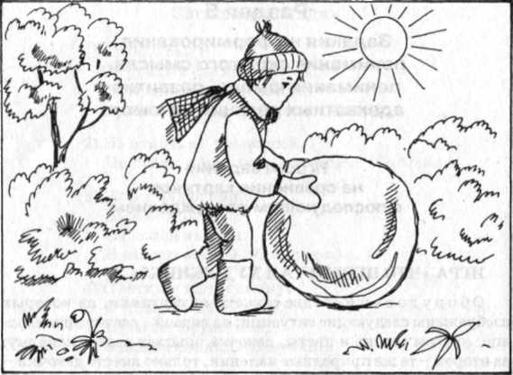Оборудование: две сюжетные картинки, на которых изображены следующие ситуации: на первой - светит яркое солнце, кругом зелень и цветы, девочка прыгает через скакалку; на второй - те же природные явления, только вместо девочки -мальчик, одетый в шубу, лепит снеговика (рис. 91 а, б).
Рис. 91 б
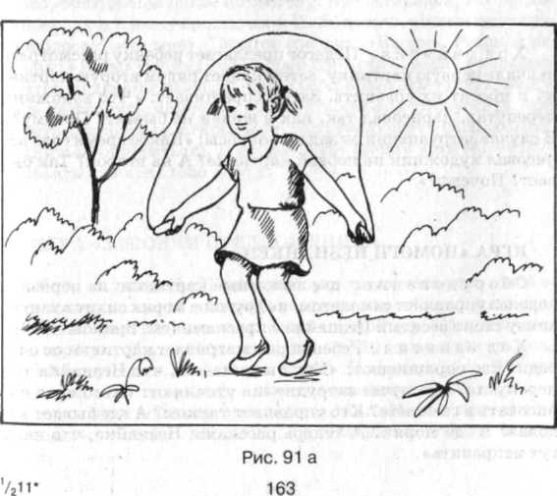
Ход занятия. Педагог предлагает ребенку рассмотреть вначале первую картинку, затем кладет рядом вторую картинку и просит их сравнить. Затем спрашивает: «Что художник перепутал, нарисовал так, как в жизни не бывает? Почему?» В случае затруднения он задает вопросы: «Какое время года нарисовал художник на первой картинке? А на второй? Так бывает? Почему? »

ИГРА «ПОМОГИ НЕЗНАЙКЕ!»
Оборудование: две сюжетные картинки: на первой -водолаз управляет самолетом; на другой - моряк сидит в танке; внизу стоит веселый Незнайка с красками (см. прилож. № 9).
Ход занятия. Ребенок рассматривает картинки по очереди. Его спрашивают: «Как ты думаешь, что Незнайка тут перепутал?» В случае затруднения уточняют: «Кого надо нарисовать в самолете? Кто управляет танком? А где бывает водолаз? А где моряк? А теперь расскажи Незнайке, что надо ] тут исправить».
Словесные игры

ИГРА «БЫВАЕТ - НЕ БЫВАЕТ»
Ход занятия. Ребенок должен наглядно представить себе ситуацию, выраженную в слове, и решить, бывает данная ситуация в жизни или нет: «Собака на крыше гуляет» - так бывает? («Собака у конуры сидит», «Кошка на цепи сидит», «Цыплята в аквариуме плавают», «Кошка мышей ловит», «Мыши кошку ловят», «Трактор землю пашет», «Трактор по небу летит», «Мальчик по снегу плывет», «Собака под дверью мяукает») и т.д.

ИГРА «НАОБОРОТ»
Оборудование: мяч.
Ход занятия. Педагог приглашает детей в круг и объясняет правила игры: «Я буду называть слово, а вы подбирайте слово, противоположное по смыслу. Кто догадался, тот протягивает руки, и я ему бросаю мяч. Поймав мяч, он называет слово и бросает мяч мне». Педагог говорит: «Вверх». Ребенок отвечает: «Вниз» (вперед-назад, дальше-ближе, горячо-холодно, быстро-медленно; завязать-развязать, приехать-уехать, завернуть-развернуть, намочить-высушить, связать-распустить, закрутить-раскрутить, открыть-закрыть, упаковать-распаковать, подняться-опуститься). В случае затруднения дети могут произносить нужное слово хором.

ИГРА «ЗАКОНЧИ ПРЕДЛОЖЕНИЕ!»
Ход занятия. Педагог говорит детям несколько слов из предложения, а дети дополняют его новыми словами, чтобы получилось законченное предложение, например: «Я надела теплую шубу, чтобы ..» Дети говорят: «чтобы не замерзнуть, чтобы пойти гулять, ...чтобы было тепло». Педагог заранее готовит предложения, например: «Мы зажгли свет, потому что...», «Дети надели панамки, потому что ...», «Мы полили цветы, чтобы...», «Сегодня Маше подарили подарок, потому что...» и т.д.
ИГРА «КТО БОЛЬШЕ ЗНАЕТ?»
Оборудование: стакан, палочка, скамейка, веревка, строительный набор.
Ход занятия. Дети вместе с педагогом садятся на стульчики в кружок. Педагог говорит: «У меня в руке стакан. Кто скажет, как и для чего его можно использовать?» Дети отвечают: «Из него можно пить чай, поливать цветы, измерять крупу, накрывать рассаду, ставить карандаши». Далее педагог показывает и называет детям различные предметы, а дети вспоминают, для чего они нужны и что с ними можно делать.

ИГРА «ПРИДУМАЙ ПРЕДЛОЖЕНИЕ»
Оборудование: камешек.
Ход занятия. Педагог и дети садятся в круг. Педагог объясняет правила игры: «Сегодня мы будем придумывать предложения. Я скажу слово, а вы придумываете с этим словом предложение. Например, я скажу слово «близко» и передам Саше камешек. Он возьмет камешек и ответит: «Я живу близко от детского сада». Затем он назовет свое слово и передаст камешек рядом сидящему». Так по очереди (по кругу) камешек переходит от одного играющего к другому. Если дети затрудняются с ответом, педагог помогает им.

ИГРА «ПОДБЕРИ СЛОВО»
Ход занятия. Педагог предлагает детям подобрать слова по смыслу. Предлагает детям вопросы: «Что можно шить?» (платье, юбку, костюм, шубу, рубашку, сарафан и т.д.). «Что можно штопать?» (носки, варежки, свитер, шарф). «Что можно завязывать?» (шнурки, веревку, шарф, ленту). «Что можно строить?» (дом, мост, дорогу, лестницу, гараж, башню) и т.д.

ИГРА «НЕ ОШИБИСЬ!»
Оборудование: камешек.
Ход занятия. Педагог проводит с детьми беседу, закрепляя знания детей о разных частях суток. Дети вспоминают, что они делают утром, днем, вечером, ночью. Затем педагог предлагает игру: «Я буду называть одно слово, часть суток, а вы вспоминайте, что вы в это время делаете. Например, я скажу слово «утро». Что вы назовете?» Дети отвечают: «Просыпаемся, здороваемся, чистим зубы, причесываемся, идем в детский сад». Педагог говорит: «Отвечать будет тот, кому я положу в руку камешек. После того как он ответит, камешек надо передать другому. Если же ребенок не знает ответа, он должен стукнуть камешком об стол и передать его другому». Педагог называет разное время суток, дети отвечают. Эта же игра может проводиться по-другому. Педагог называет различные действия детей, а они отвечают лишь одним словом: день, утро, ночь, вечер. Например, «завтракаю» и передает камешек играющему. Тот быстро отвечает: «Утром».

ИГРА «БУДЬ ВНИМАТЕЛЬНЫМ!»
Ход занятия. Педагог говорит: «Я буду рассказывать вам какую-нибудь историю. В моем рассказе, когда я остановлюсь, можно добавлять к предложению только два слова — «и я», если эти слова подходят по смыслу. Если же они не подходят, произносить ничего не надо (кто ошибается, заплатит фант). Педагог начинает: «Иду я однажды к реке». Дети продолжают: «И я». Далее: «Рву цветы, ягоды». - «И я». «По дороге попадается мне наседка с цыплятами. Они клюют зернышки», (Дети молчат.) «Гуляют на зеленой полянке», «И я». «Вдруг налетел коршун». (Дети молчат.) «Цыплята и наседка испугались». (Дети молчат.) «И убежали». - «И я». Если кто-нибудь не вовремя произносит «и я», это вызывает смех у детей, а ребенок платит фант. Когда дети хорошо поймут правила игры, они сами будут придумывать короткие рассказы и выполнять роль ведущего.

ЗАДАНИЕ «КТО БОЛЬШЕ ЗАМЕТИТ НЕБЫЛИЦ?»
Оборудование: набор фишек для каждого играющего.
Ход занятия. Педагог сообщает детям, что он расскажет им небылицу, а дети должны поставить по одной фишке и запомнить эту небылицу.
Педагог говорит, что он будет читать стихотворение К. Чуковского «Путаница». Внем много небылиц. Просит постараться их заметить, запомнить и на каждую услышанную небылицу ставить фишку.

Сначала педагог читает небольшую часть стихотворения, медленно, выразительно, акцентируя внимание на небылицах.

Замяукали котята: Надоело нам мяукать! Мы хотим, как поросята, Хрюкать!
А за ними и утята:
Не желаем больше крякать!
Мы хотим, как лягушата,
Квакать!

После этого педагог спрашивает детей, почему стихотворение называется «Путаница». Детей, которые поставили фишки, просит назвать замеченные небылицы. Затем педагог читает следующую часть стихотворения; обязательно следит за тем, чтобы дети не утомлялись, так как игра требует большого умственного напряжения. В конце игры следует похвалить тех, кто заметил больше небылиц и правильно их объяснил.
В дальнейшем можно использовать и другие небылицы, например стихотворение К. Чуковского «Радость».

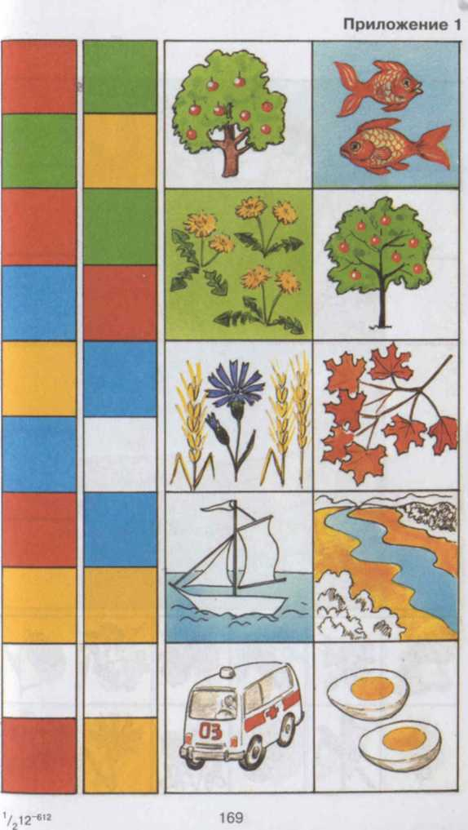

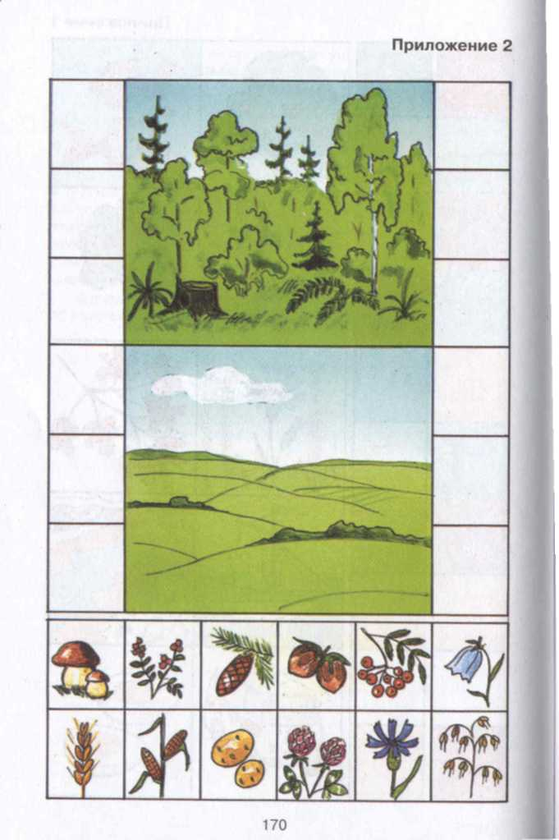

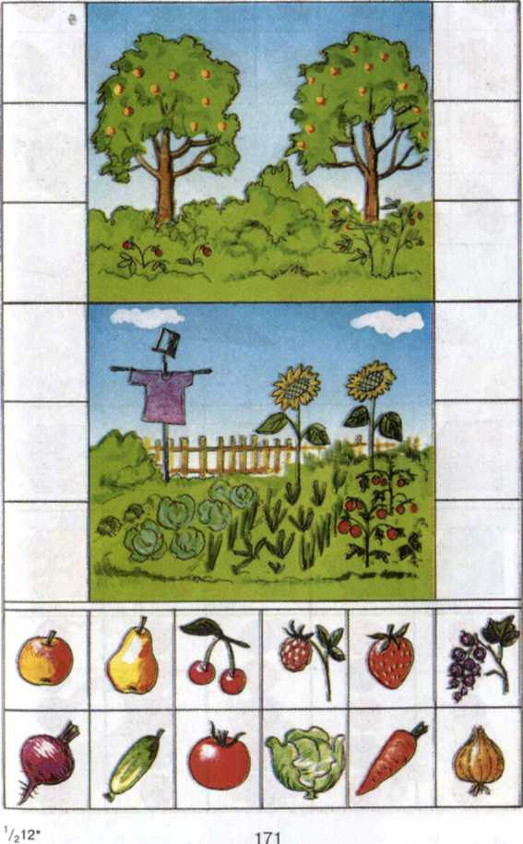

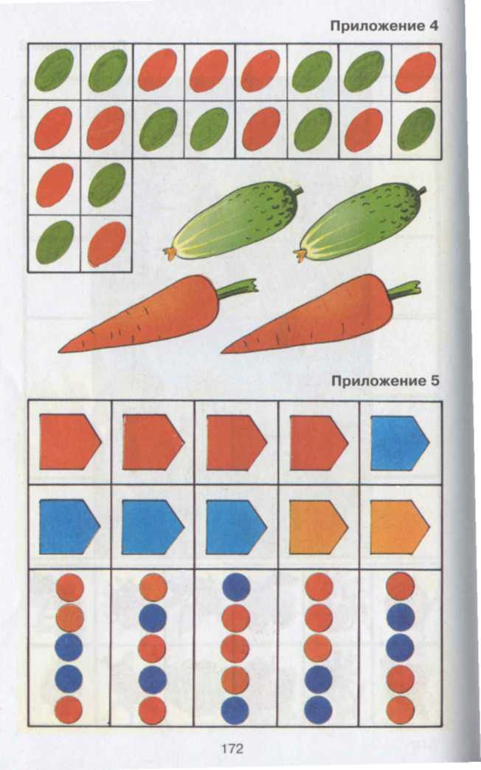

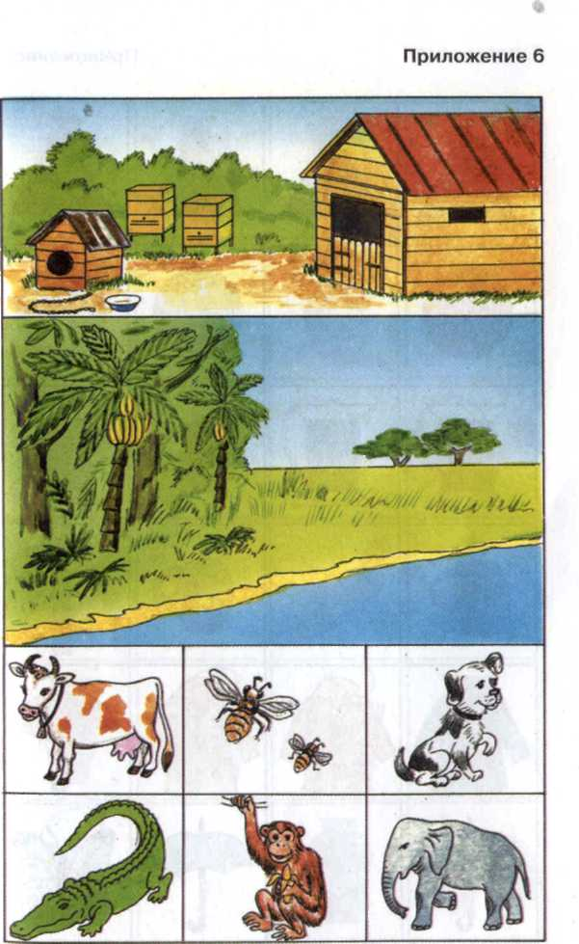

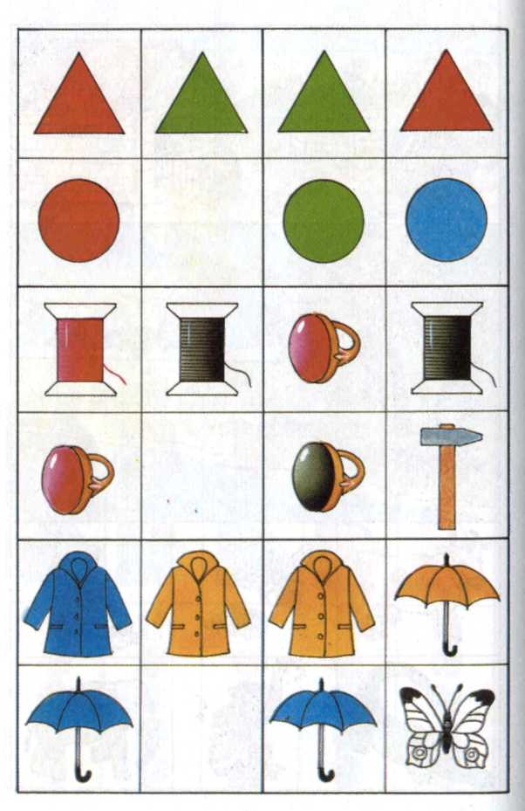

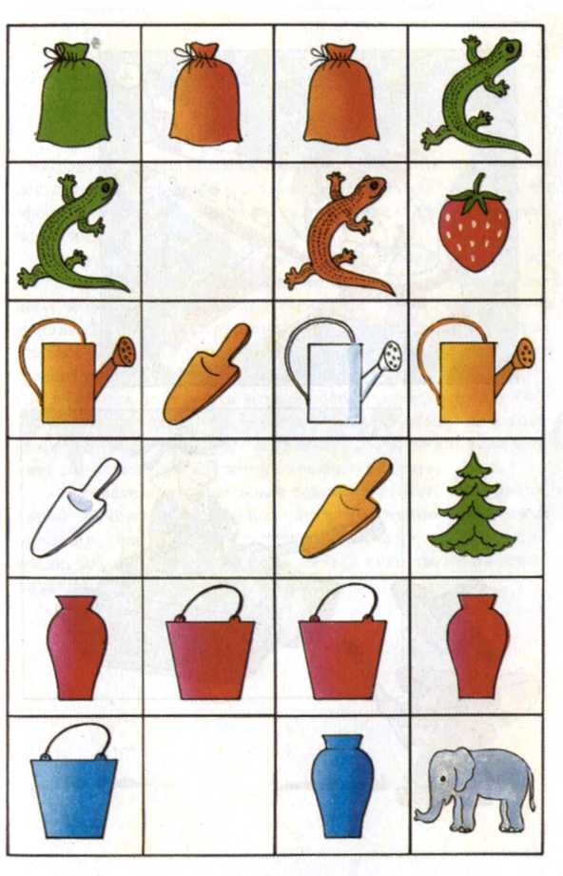

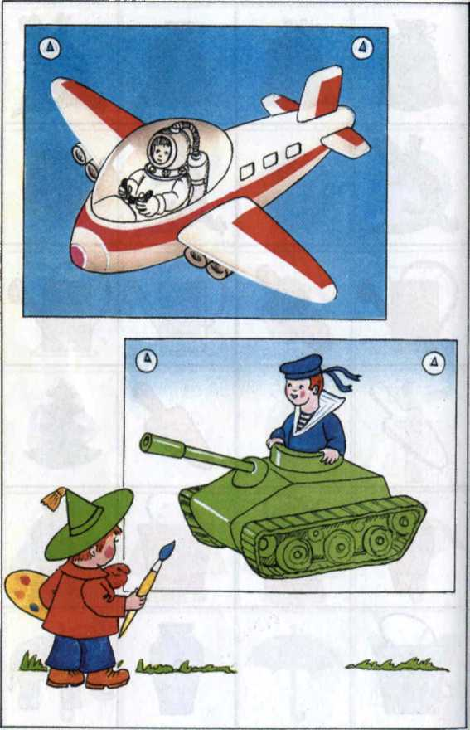

Заключение

Представленная система занятий по развитию мыслительной деятельности детей с отклонениями в развитии позволит сформировать у них взаимосвязь между наглядными и словесно-логическими формами мышления.
По нашему глубокому убеждению, для последующего эффективного школьного обучения необходимо заложить полноценную основу наглядно-действенного и наглядно-образного мышления. Начиная с развития наглядно-действенного и продолжая формировать наглядно-образное мышление, педагог создает условия для становления воссоздающего воображения, т.е. у ребенка появляется возможность мысленно воспроизвести наглядную ситуацию на основе слова. Ведь многие школьные предметы основываются на способности ребенка представить ситуацию по словесному описанию учителя.
Многолетние исследования свидетельствуют о коррекционной значимости выбранного пути в обучении проблемных детей и положительных сдвигах в их мыслительной деятельности, развитии личностных качеств, а в сущности, их социализации.

Содержание
Предисловие.......................................................................3
Глава I. ФОРМИРОВАНИЕ НАГЛЯДНО-ДЕЙСТВЕННОГО
МЫШЛЕНИЯ...............................................................................5
Раздел 1 . Игры-упражнения на формирование
представлений об использовании предметов,
имеющих фиксированное назначение..............................12
Раздел 2 . Игры-упражнения на формирование представлений об использовании вспомогательных средств в проблемной практической ситуации ..................17
Раздел 3. Игры-упражнения на формирование метода проб как основного способа решения наглядно-действенных задач ..........................................24
Раздел 4 . Игры -упражнения на определение причинно-следственных зависимостей.............................32
Глава II. ФОРМИРОВАНИЕ НАГЛЯДНО-ОБРАЗНОГО
МЫШЛЕНИЯ............................................................................ 39
Раздел 1. Формирование целостного восприятия ситуаций, изображенных на картинках ...........................39
Раздел 2 . Формирование обобщенных представлений
о свойствах и качествах предметов, овладение
действиями замещения и моделирования.........................94
Раздел 3. Формирование соотношения между словом
и образом...................................................................116
Глава III. ФОРМИРОВАНИЕ ЭЛЕМЕНТОВ ЛОГИЧЕСКОГО МЫШЛЕНИЯ.......................................................................... 143
Раздел 1 . Задания на формирование умений
выполнять классификацию.......................................... 143
Раздел 2 . Задания на формирование умений
выполнять систематизацию.......................................... 151
Раздел 3. Задания на формирование количественных представлений............................................................157
Раздел 4 . Задания на формирование умений
устанавливать причинно-следственные связи
и зависимости............................................................. 159
Раздел 5. Задания на формирование понимания
скрытого смысла, понимания юмора, развития
адекватных реакций на юмор........................................ 163
Приложения................................................................... 169
Заключение.................................................................... 177
Рекомендуемая литература............................................... 178

Рекомендуемая литература
Вондаренко А.К. Дидактические игры в детском саду. -М., 1985.
Будницкая И.И., Катаева А. А. Ребенок идет в школу. - М., 1985.
Зак А.З. Развитие интеллектуальных способностей у детей 6-7 лет. - М., 1996.
Катаева А.А., Стребеяева Е.А. Дошкольная олигофренопедагогика. -М., 1998.
Колесникова Е.В. Развитие математического мышления у детей 5-7 лет. - М., 1998.
Слово и образ в решении познавательных задач дошкольниками / Под ред. Л.А. Венгера. - М., 1996.
Цикото Г.В. Понимание устного рассказа умственно отсталыми детьми дошкольного возраста и коррекционная работа над ним / В сб. Психологические вопросы коррекционной работы во вспомогательной школе / Под ред. Т.Н. Головиной, Ж.И. Шиф. - АПН СССР НИИ дефектологии, 1978.

Учебное издание
Стребелева Елена Антоновна
ФОРМИРОВАНИЕ МЫШЛЕНИЯ У ДЕТЕЙ С ОТКЛОНЕНИЯМИ В РАЗВИТИИ
Книга для педагога-дефектолога
Редактор Л.П. Савельева Зав. художественной редакцией ИЛ. Пшеничников Художник обложки М.Л. Уранова Компьютерная верстка Е.В. Васильевская Корректор Т.С. Кудинова
Отпечатано с диапозитивов, изготовленных ООО «Гуманитарный издательский центр ВЛАДОС».
Лицензия ИД № 03185 от 10.11.2000. Санитарно-эпидемиологическое заключение № 77.99.02.953.Д.005490.08.04 от 26.08.2004. Сдано в набор 11.03.01. Подписано в печать 16.05.01. Формат 60x88/16. Печать офсетная. Бумага газетная Усл. печ. л. 11,27. Доп. тираж 5000 экз. Заказ № 2138
Гуманитарный издательский центр ВЛАДОС. 119571, Москва, просп. Вернадского, 88, Московский педагогический государственный университет. Тел. 437-11-11, 437-25-52, 437-99-98; тел./факс 735-66-25. Е-таП: у1ааоз@с1о1.ги \\Ир://ч/чг9/МаАо&.ти
ГП Псковской области «Великолукская городская типография» 182100, Великие Луки, ул. Полиграфистов, 78/12 Тел./факс (811-53)3-62-95 Е-гпаП: УТЬ@МАКТ.К11

